Šis dokuments ir apstiprināta Lynparza zāļu informācija, kurā ir izceltas izmaiņas kopš iepriekšējās procedūras, kas ietekmē zāļu informāciju (EMA/VR/0000246964).

Plašāku informāciju skatīt Eiropas Zāļu aģentūras tīmekļa vietnē:
https://www.ema.europa.eu/en/medicines/human/EPAR/lynparza

I PIELIKUMS

ZĀĻU APRAKSTS

1. ZĀĻU NOSAUKUMS

Lynparza 100 mg apvalkotās tabletes

Lynparza 150 mg apvalkotās tabletes

2. KVALITATĪVAIS UN KVANTITATĪVAIS SASTĀVS

Lynparza 100 mg apvalkotās tabletes
Katra apvalkotā tablete satur 100 mg olapariba (olaparib).

Lynparza 150 mg apvalkotās tabletes
Katra apvalkotā tablete satur 150 mg olapariba (olaparib).

Palīgviela ar zināmu iedarbību:
Vienā šo zāļu 100 mg tabletē ir 0,24 mg nātrija, bet vienā 150 mg tabletē ir 0,35 mg nātrija.

Pilnu palīgvielu sarakstu skatīt 6.1. apakšpunktā.

3. ZĀĻU FORMA

Apvalkotā tablete (tablete).

Lynparza 100 mg apvalkotās tabletes
Dzeltena līdz tumši dzeltena, ovāla, abpusēji izliekta tablete ar iespiedumu “OP100” vienā pusē un gluda otrā pusē.

Lynparza 150 mg apvalkotās tabletes
Zaļa līdz zaļpelēka, ovāla, abpusēji izliekta tablete ar iespiedumu “OP150” vienā pusē un gludas otrā pusē.

4. KLĪNISKĀ INFORMĀCIJA

4.1. Terapeitiskās indikācijas

Olnīcu vēzis
Lynparza monoterapijas veidā ir indicētas:
- uzturošā terapijā pieaugušām pacientēm ar progresējošu (FIGO III vai IV stadijas) BRCA1/2 mutantu (dzimumšūnu un/vai somatisku mutāciju) augstas pakāpes (high grade) epiteliālu olnīcu, olvadu vai primāru peritoneālu vēzi, kurām ir atbildes reakcija (pilnīga vai daļēja) pēc pirmās izvēles platīnu saturošas ķīmijterapijas pabeigšanas,
- uzturošā terapijā pieaugušām pacientēm ar recidivējošu, pret platīnu jutīgu augstas pakāpes (high grade) epiteliālu olnīcu, olvadu vai primāru peritoneālu vēzi, kurām ir atbildes reakcija (pilnīga vai daļēja) uz platīnu saturošu ķīmijterapiju.

Lynparza kombinācijā ar bevacizumabu ir indicētas:
- uzturošā terapijā pieaugušām pacientēm ar progresējošu (FIGO III vai IV stadijas) augstas pakāpes (high grade) epiteliālu olnīcu, olvadu vai primāru peritoneālu vēzi, kurām ir atbildes reakcija (pilnīga vai daļēja) pēc pirmās izvēles platīnu saturošas ķīmijterapijas un bevacizumaba kombinētas lietošanas pabeigšanas un kurām vēzis ir saistīts ar homologas rekombinācijas deficīta (HRD) statusu, kas definēts vai nu kā BRCA1/2 mutācija, un/vai kā genoma nestabilitāte (skatīt 5.1.apakšpunktu).

Krūts vēzis
Lynparza ir indicētas:
- monoterapijā vai kombinācijā ar endokrīno terapiju HER2-negatīva, augsta riska agrīna krūts vēža adjuvantajā terapijā pieaugušiem pacientiem ar dzimumšūnu BRCA1/2 (gBRCA1/2) mutācijām, kuri iepriekš ir saņēmuši neoadjuvanto vai adjuvanto ķīmijterapiju (skatīt 4.2. un 5.1. apakšpunktu);
- monoterapijas veidā pieaugušu pacientu ar dzimumšūnu BRCA1/2-mutāciju ārstēšanai, kuriem ir HER2 negatīvs lokāli progresējošs vai HER2 negatīvs metastātisks krūts vēzis. Pacientiem iepriekš jābūt saņēmušiem (neo)adjuvantu terapiju vai metastātiska vēža terapiju ar antraciklīna grupas un taksānu grupas līdzekli, izņemot gadījumus, kad pacientiem šādas terapijas shēmas nebija piemērotas (skatīt 5.1. apakšpunktu). Pacientiem ar hormonu receptoru (HR) pozitīvu krūts vēzi jābūt progresējošai slimībai iepriekšējās endokrīnās terapijas laikā vai pēc tās, vai endokrīnajai terapijai viņiem jābūt atzītai par nepiemērotu.

Aizkuņģa dziedzera adenokarcinoma
Lynparza lietošana monoterapijā ir indicētas uzturošā terapijā pieaugušiem pacientiem ar dzimumšūnu BRCA1/2 mutāciju un aizkuņģa dziedzera metastātisku adenokarcinomu, kuriem slimība nav progresējusi pēc vismaz 16 nedēļas ilgas platīna līdzekli saturošas pirmās izvēles ķīmijterapijas.

Priekšdziedzera vēzis
Lynparza ir indicētas:
- monoterapijas veidā pieaugušu pacientu ārstēšanai, kuriem ir metastātisks pret kastrāciju rezistents priekšdziedzera vēzis (mKRPV) un BRCA1/2 mutācijas (dzimumšūnu un/vai somatiskas), ja pēc iepriekšējas terapijas, kas iekļāva jaunu hormonālo līdzekli, vēzis ir progresējis;
- kombinācijā ar abirateronu un prednizonu vai prednizolonu mKRPV ārstēšanai pieaugušiem pacientiem, kuriem ķīmijterapijas lietošana klīniski nav indicēta (skatīt 5.1. apakšpunktu).

Endometrija vēzis
- Lynparza kombinācijā ar durvalumabu ir indicētas uzturošā terapijā pieaugušām pacientēm ar primāru progresējošu vai recidivējošu endometrija vēzi ar neatbilstību labošanas spēju (mismatch repair proficient, pMMR), kuru slimība nav progresējusi, saņemot pirmās izvēles terapiju ar durvalumabu kombinācijā ar karboplatīnu un paklitakselu.

4.2. Devas un lietošanas veids

Ārstēšana ar Lynparza jāuzsāk un jāuzrauga ārstam, kuram ir pieredze pretvēža zāļu lietošanā.

Pacientu atlase

Pirmās izvēles uzturošā terapija pacientēm ar progresējušu olnīcu vēzi un BRCA mutāciju
Pirms Lynparza lietošanas augstas pakāpes (high grade) epiteliāla olnīcu vēža (EOV), olvadu vēža (OVV) vai primāra peritoneāla vēža (PPV) pirmās izvēles uzturošā terapijā, izmantojot validētu testu, jāapstiprina, ka pacientiem ir kaitīgas vai iespējami kaitīgas uzņēmības pret krūts vēzi gēnu (BRCA) 1 vai 2 mutācijas (dzimumšūnās vai audzējā).

Pret platīnu jutīga recidivējoša olnīcu vēža uzturošā terapija
BRCA1/2 testi nav obligāti pirms Lynparza lietošanas uzturošā monoterapijā recidivējošu EOV, OVV un PVV, kas ir reaģējuši vai daļēji reaģējuši uz platīnu saturošu terapiju, ārstēšanai.

Pirmās izvēles uzturošā terapija pacientēm ar HRD pozitīvu progresējušu olnīcu vēzi kombinācijā ar bevacizumabu
Pirms Lynparza un bevacizumaba lietošanas EOV, OVV vai PPV pirmās izvēles uzturošā terapijā, izmantojot validētu testu, jāapstiprina, ka pacientēm ir piešķirams HRD statuss, kas definēts kā kaitīga vai iespējami kaitīga BRCA1/2 mutācija un/vai genomiska nestabilitāte (skatīt 5.1.apakšpunktu).

Augsta riska agrīna krūts vēža adjuvantā terapija pacientiem ar dzimumšūu BRCA mutācijām
Pirms Lynparza adjuvantas terapijas uzsākšanas HER-2 negatīva, augsta riska agrīna krūts vēža ārstēšanai, pacientam ir jābūt ar validētu testu apstiprinātai kaitīgai vai iespējami kaitīgai gBRCA1/2 mutācijai (skatīt 5.1. apakšpunktu).

Monoterapija pacientēm ar HER2 negatīvu metastātisku krūts vēzi ar gBRCA1/2 mutāciju
Ja ir cilvēka augšanas faktora receptora (HER2) negatīvs lokāli progresējošs vai metastātisks krūts vēzis ar dzimumšūnas uzņēmības pret krūts vēzi gēnu (gBRCA1/2) mutāciju, pacientiem pirms Lynparza terapijas sākšanas jābūt apstiprinātai kaitīgai vai iespējami kaitīgai gBRCA1/2 mutācijai. gBRCA1/2 mutācijai statuss jānosaka pieredzējušā laboratorijā, izmantojot vai nu validētu dzimumšūnu, vai audzēja testēšanas metodi. Dati, kas apliecinātu audzēju BRCA1/2 testu klīnisko validitāti krūts vēža gadījumā, pašlaik nav pieejami.

gBRCA mutācijas izraisītas aizkuņģa dziedzera metastātiskas adenokarcinomas pirmās izvēles uzturošā terapija
Lai ārstētu dzimumšūnu BRCA1/2 mutācijas izraisītu aizkuņģa dziedzera metastātisku adenokarcinomu, pirms ārstēšanas uzsākšanas ar Lynparza pirmās izvēles uzturošajai terapijai ir jāapstiprina, ka pacientiem ir pierādīta kaitīga vai iespējami kaitīga gBRCA1/2 mutācija. Dati, kas apliecinātu audzēju BRCA1/2 testu klīnisko validāciju aizkuņģa dziedzera adenokarcinomas gadījumā, pašlaik nav pieejami.

Monoterapija pacientiem ar pret kastrāciju rezistentu metastātisku priekšdziedzera vēzi ar BRCA1/2 mutāciju
Ja ir metastātisks pret kastrāciju rezistents priekšdziedzera vēzis (mKRPV) ar BRCA1/2 mutāciju, pacientiem pirms Lynparza terapijas sākšanas jābūt apstiprinātai kaitīgai vai iespējami kaitīgai BRCA1/2 mutācijai (izmantojot audzēja audu vai asiņu paraugu) (skatīt 5.1.apakšpunktu). BRCA1/2 mutācijas statuss jānosaka pieredzējušā laboratorijā, izmantojot validētu testa metodi.

mKRPV ārstēšana kombinācijā ar abirateronu un prednizonu vai prednizolonu
Pirms Lynparza un abiraterona un prednizona vai prednizolona kombinācijas lietošanas mKRPV ārstēšanā genoma testi pacientiem nav jāveic.

Pirmās izvēles uzturošā terapija progresējoša vai recidivējoša endometrija vēža ar MMR spēju (pMMR) ārstēšana, lietojot kombinācijā ar durvalumabu
Pirms ārstēšanas uzsākšanas pacientēm ir jābūt apstiprinātai neatbilstību labošanas spējai (pMMR) audzējā, izmantojot validētu testu (skatīt 5.1. apakšpunktu).

Ģenētiskā konsultācija pacientiem, kuriem veikta mutāciju noteikšana BRCA1/2 gēnos, jānodrošina saskaņā ar vietējiem noteikumiem.

Devas

Lynparza pieejams 100 mg un 150 mg tabletēs.

Lynparza ieteicamā deva monoterapijā vai kombinācijā ar citiem līdzekļiem ir 300 mg (divas 150 mg tabletes) divas reizes dienā, kas atbilst kopējai dienas devai 600 mg. Devas samazināšanai ir pieejama 100 mg tablete.

Lynparza monoterapija
Pacientēm ar recidivējošu, pret platīnu jutīgu augstas pakāpes (high grade) epiteliālu olnīcu, olvadu vai primāru peritoneālu vēzi, kurām ir atbildes reakcija (pilnīga vai daļēja) uz platīnu saturošu ķīmijterapiju, ārstēšana ar Lynparza jāsāk ne vēlāk kā 8 nedēļas pēc platīnu saturošās ārstēšanas shēmas pēdējās devas.

Lynparza kombinācijā ar bevacizumabu
Kad ir pabeigta pirmās izvēles platīnu saturoša ķīmijterapija kombinācijā ar bevacizumabu un augstas pakāpes (high grade) epiteliāla olnīcu, olvadu vai primāra peritoneāla vēža pirmās izvēles uzturošai terapijai Lynparza lieto kombinācijā ar bevacizumabu, bevacizumaba deva ir 15 mg/kg ik pēc trim nedēļām. Jāiepazīstas ar visu informāciju par bevacizumaba lietošanu (skatīt 5.1. apakšpunktu).

Lynparza kombinācijā ar endokrīno terapiju
Ieteicamās devas lūdzam skatīt endokrīnās terapijas kombinācijas partnera(-u) (aromatāzes inhibitora/antiestrogēnu līdzekļa un/vai LHRH) pilnajā zāļu informācijā.

Lynparza kombinācijā ar abirateronu un prednizonu vai prednizolonu
mKRPV ārstēšanai Lynparza lietojot kombinācijā ar abirateronu, abiraterona deva ir 1000 mg iekšķīgi vienu reizi dienā (skatīt 5.1. apakšpunktu). Abiraterons ir jālieto kopā ar divreiz dienā iekšķīgi lietotu prednizona vai prednizolona 5 mg devu. Pilnu informāciju par abirateronu skatīt tā zāļu aprakstā.

Lynparza kombinācijā ar durvalumabu
Lietojot Lynparza kombinācijā ar durvalumabu uzturošajā terapijā pacientēm ar primāru progresējošu vai recidivējošu endometrija vēzi ar MMR spēju (pMMR), kuru slimība nav progresējusi, saņemot pirmās izvēles terapiju ar durvalumabu kombinācijā ar karboplatīnu un paklitakselu, durvalumaba deva ir 1500 mg ik pēc 4 nedēļām (skatīt 5.1. apakšpunktu). Lūdzu, skatīt pilnu zāļu informācija par durvalumabu.

Terapijas ilgums

Progresējoša olnīcu vēža ar BRCA mutāciju pirmās izvēles uzturošā terapija
Pacientes var turpināt terapiju līdz radioloģiski apstiprinātai slimības progresēšanai, nepieņemamai toksicitātei vai līdz 2 gadiem, ja pēc 2 gadiem nav radioloģisku pierādījumu par slimību. Pacientēm, kurām pēc 2 gadiem ir pierādījumi par slimību un kurām pēc ārstējošā ārsta ieskata terapijas turpināšana varētu sniegt papildu ieguvumu, terapiju var turpināt ilgāk par 2 gadiem.

Pret platīnu jutīga recidivējoša olnīcu vēža uzturošā terapija
Pacientēm ar platīnjutīgu, recidivējošu, augstas pakāpes (high grade) epiteliālu olnīcu, olvadu vai primāru peritoneālu vēzi terapiju ieteicams turpināt līdz pamataslimības progresēšanai vai nepieņemamai toksicitātei.

Pirmās izvēles uzturošā terapija pacientēm ar HRD pozitīvu progresējušu olnīcu vēzi kombinācijā ar bevacizumabu
Pacientes ārstēšanos ar Lynparza var turpināt līdz radioloģiski apstiprinātai slimības progresēšanai, nepieņemamai toksicitātei vai līdz 2 gadiem, ja pēc 2 gadus ilgas ārstēšanas nav radioloģisku pierādījumu par slimību. Pacientēm, kurām pēc 2 gadiem ir pierādījumi par slimību un kurām pēc ārstējošā ārsta ieskata terapijas turpināšana ar Lynparza varētu sniegt papildu ieguvumu, terapiju var turpināt ilgāk par 2 gadiem. Datus par ieteicamo kopējo bevacizumaba terapijas ilgumu, kas nedrīkst pārsniegt 15 mēnešus, ieskaitot laiku, kad tas tiek lietots kombinācijā ar ķīmijterapiju un uzturošai terapijai, skatīt informācijā par bevacizumaba lietošanu (skatīt 5.1. apakšpunktu).

Augsta riska agrīna krūts vēža adjuvantā terapija pacientiem ar dzimumšūnu BRCA mutācijām
Terapiju ieteicams turpināt līdz 1 gadam vai līdz slimības recidīvam vai nepieņemamai toksicitātei, atkarībā no tā, kas rodas vispirms.

Monoterapija pacientiem ar HER2 negatīvu metastātisku krūts vēzi ar gBRCA1/2 mutāciju
Terapiju ieteicams turpināt līdz pamata slimības progresēšanai vai nepieņemamai toksicitātei.

Lynparza atkārtotas uzturošas terapijas efektivitāte vai drošums olnīcu vēža pacientēm pēc pirmā vai nākamā recidīva nav noteikta. Nav datu par efektivitāti un drošumu krūts vēža pacientēm, veicot atkārtotu terapiju (skatīt 5.1. apakšpunktu).

Aizkuņģa dziedzera gBRCA mutācijas izraisītas metastātiskas adenokarcinomas pirmās izvēles uzturošā terapija
Terapiju ieteicams turpināt līdz brīdim, kad pamatslimība progresē vai rodas nepieņemama toksicitāte.

Monoterapija pacientiem ar metastātisku, pret kastrāciju rezistentu priekšdziedzera vēzi ar BRCA1/2 mutāciju
Terapiju ieteicams turpināt līdz pamata slimības progresēšanai vai nepieņemamai toksicitātei. Pacientiem, kuri nav ķirurģiski kastrēti, terapijas laikā jāturpina ķīmiskā kastrācija ar luteinizējošā hormona atbrīvotājhormona (LHRH) analogu.

mKRPV ārstēšana kombinācijā ar abirateronu un prednizonu vai prednizolonu
Lynparza lietojot kombinācijā ar abirateronu un prednizonu vai prednizolonu, terapiju ieteicams turpināt līdz brīdim, kad pamata slimība progresē vai rodas nepieņemama toksicitāte. Terapijas laikā visiem pacientiem jāturpina gonadotropīna atbrīvojošā hormona (GnRH) analoga lietošana vai arī jābūt veiktai abpusējai orhiektomijai. Vairāk informācijas skatīt abiraterona zāļu aprakstā.

Dati par atkārtotas Lynparza terapijas efektivitāti vai drošumu pacientiem ar priekšdziedzera vēzi nav pieejami (skatīt 5.1. apakšpunktu).

Pirmās izvēles uzturošā terapija progresējoša vai recidivējoša endometrija vēža ar MMR spēju (pMMR) ārstēšanai, lietojot kombinācijā ar durvalumabu
Ārstēšanu ieteicams turpināt līdz pamatslimības progresēšanai vai nepieņemamai toksicitātei. Lūdzu, skatīt durvalumaba zāļu informāciju.

Izlaista deva
Ja pacients izlaiž Lynparza devu, viņam jālieto nākamā ierastā deva plānotajā laikā.

Devas pielāgošana nevēlamu blakusparādību gadījumā
Lai kontrolētu tādas nevēlamās reakcijas, kā slikta dūša, vemšana, caureja un anēmija, var pārtraukt ārstēšanu un apsvērt devas samazināšanu (skatīt 4.8. apakšpunktu).

Ieteicamā devas samazināšana ir līdz 250 mg (vienai 150 mg tabletei un vienai 100 mg tabletei) divas reizes dienā (atbilst kopējai dienas devai 500 mg).

Ja nepieciešama turpmāka devas samazināšana, ieteicama devas samazināšana līdz 200 mg (divām 100 mg tabletēm) divas reizes dienā (atbilst kopējai dienas devai 400 mg).

Devas pielāgošana CYP3A inhibitoru vienlaicīgas lietošanas gadījumā
Vienlaicīga spēcīgu vai vidēji spēcīgu CYP3A inhibitoru lietošana nav ieteicama, un jāapsver iespēja lietot citas zāles. Ja vienlaicīgi jālieto spēcīgs CYP3A inhibitors, Lynparza devu ieteicams samazināt līdz 100 mg (vienai 100 mg tabletei) divas reizes dienā (atbilst 200 mg kopējai dienas devai). Ja vienlaicīgi jālieto vidēji spēcīgs CYP3A inhibitors, Lynparza devu ieteicams samazināt līdz 150 mg (vienai 150 mg tabletei) divas reizes dienā (atbilst 300 mg kopējai dienas devai) (skatīt 4.4. un 4.5. apakšpunktu).

Īpašas pacientu grupas

Gados vecāki pacienti
Gados vecākiem pacientiem sākumdeva nav jāpielāgo.

Nieru darbības traucējumi
Pacientiem ar vidēji smagiem nieru darbības traucējumiem (kreatinīna klīrenss 31 – 50 ml/min) Lynparza ieteicamā deva ir 200 mg (divas 100 mg tabletes) divas reizes dienā (atbilst 400 mg kopējai dienas devai) (skatīt 5.2. apakšpunktu).

Pacientiem ar viegliem nieru darbības traucējumiem (kreatinīna klīrenss 51 – 80 ml/min) Lynparza var lietot bez devas pielāgošanas.

Lynparza nav ieteicams lietot pacientiem ar smagiem nieru darbības traucējumiem vai nieru slimību terminālā stadijā (kreatinīna klīrenss ≤ 30 ml/min), jo šādiem pacientiem drošums un farmakokinētika nav pētīti. Lynparza var lietot pacientiem ar smagiem nieru traucējumiem tikai, ja ieguvums ir lielāks par potenciālo risku, un rūpīgi jākontrolē pacienta nieru darbība un nevēlamās blakusparādības.

Aknu darbības traucējumi
Lynparza pacientiem ar viegliem vai vidēji smagiem aknu darbības traucējumiem (A vai B pakāpe pēc Child-Pugh klasifikācijas) var lietot bez devas pielāgošanas (skatīt 5.2. apakšpunktu). Lynparza nav ieteicams lietot pacientiem ar smagiem aknu darbības traucējumiem (C pakāpe pēc Child-Pugh klasifikācijas), jo drošums un farmakokinētika šādiem pacientiem nav pētīti.

Ne-baltās rases pacienti
Klīniskie dati par ne-baltās rases pacientiem ir ierobežoti. Tomēr etniskās izcelsmes dēļ deva nav jāpielāgo (skatīt 5.2. apakšpunktu).

Pediatriskā populācija
Lynparza drošums un efektivitāte, lietojot bērniem un pusaudžiem, nav pierādīta.
Dati nav pieejami.

Lietošanas veids

Lynparza ir paredzēts iekšķīgai lietošanai.

Lynparza tabletes jānorij veselas, un tās nedrīkst košļāt, sasmalcināt šķīdināt vai sadalīt. Lynparza tabletes drīkst lietot neatkarīgi no ēdienreizēm.

4.3. Kontrindikācijas

Paaugstināta jutība pret aktīvo vielu vai jebkuru no 6.1. apakšpunktā uzskaitītajām palīgvielām.
Krūts barošana ārstēšanas laikā un 1 mēnesi pēc pēdējas devas (skatīt 4.6. apakšpunktu).

4.4. Īpaši brīdinājumi un piesardzība lietošanā

Hematoloģiskā toksicitāte
Ar Lynparza ārstētiem pacientiem ziņots par hematoloģisku toksicitāti, kas parasti ietvēra vieglas vai vidēji smagas (1. vai 2. CTCAE pakāpes) anēmijas, neitropēnijas, trombocitopēnijas un limfopēnijas klīnisko diagnozi un/vai laboratoriskās atrades. Ziņots par pilnīgu sarkano šūnu aplāziju (Pure red cell aplasia -PRCA) (skatīt 4.8. apakšpunktu) un/vai par autoimūnu hemolītisko anēmiju (AIHA), kad Lynparzu lietoja kombinācijā ar durvalumabu.

Pacientiem nedrīkst sākt ārstēšanu ar Lynparza, kamēr nav izzudusi iepriekšējās pretvēža terapijas izraisītā hematoloģiskā toksicitāte (hemoglobīna, trombocītu un neitrofilo leikocītu līmenim jāatbilst ≤1. CTCAE pakāpei). Lai kontrolētu jebkura rādītāja klīniski nozīmīgas izmaiņas ārstēšanas laikā, ieteicams veikt pārbaudi terapijas sākumā un pēc tam vienu reizi mēnesī, kontrolējot pilnu asins ainu pirmos 12 terapijas mēnešus un periodiski pēc tam (skatīt 4.8. apakšpunktu).

Ja pacientam rodas smaga hematoloģiska toksicitāte vai atkarība no asins pārliešanas, ārstēšana ar Lynparza ir jāpārtrauc un jāuzsāk atbilstoši hematoloģiski testi. Ja asins rādītāji 4 nedēļas pēc Lynparza lietošanas pārtraukšanas aizvien ir klīniski patoloģiski, ieteicams veikt kaulu smadzeņu analīzi un/vai asins citoģenētisko analīzi. Ja tiek apstiprināta PRCA vai AIHA, ārstēšana ar Lynparza un durvalumabu jāpārtrauc.

Mielodisplastiskais sindroms/akūta mieloleikoze
Pacientēm, kuras ārstētas ar Lynparza, ir novērots mielodisplastiskais sindroms (MDS)/akūta mieloleikoze (AML) (skatīt 4.8. apakšpunktu). Lielākā daļa gadījumu bija ar letālu iznākumu. Pacientēm ar BRCAm platīna jutīgu recidivējošu olnīcu vēzi, kuras iepriekš bija saņēmušas vismaz divas platīna ķīmijterapijas shēmas, bija lielāks MDS/AML risks. Terapijas ilgums ar olapariba pacientiem, kuriem attīstījās MDS/AML, svārstījās no 6 mēnešiem līdz 4 gadiem.
Ja ir aizdomas par MDS/AML, pacients jānosūta pie hematologa turpmāko izmeklējumu, tai skaitā kaula smadzeņu analīzes un citoģenētisku asins izmeklējumu, veikšanai. Ja pēc ilgstošas hematoloģiskas toksicitātes izmeklēšanas tiek apstiprināts MDS/AML, Lynparza lietošana ir jāpārtrauc un pacients atbilstoši jāārstē.

Venozās tromboembolijas notikumi
Pacientiem, kuri saņēma Lynparza terapiju, novēroti venozās tromboembolijas notikumi, galvenokārt plaušu embolija, un tiem nebija pastāvīgu klīnisko iezīmju. Salīdzinājumā ar citām reģistrētajām indikācijām šādi notikumi biežāk radās pacientiem ar metastātisku, pret kastrāciju rezistentu priekšdziedzera vēzi, kuri saņēma andogrēna deprivācijas terapiju (skatīt 4.8. apakšpunktu). Novērojiet, vai pacientiem nerodas venozās trombozes vai plaušu embolijas klīniskās pazīmes un simptomi, un veiciet terapiju atbilstoši klīniskām indikācijām. Šādu notikumu attīstības risks var būt paaugstināts pacientiem, kuriem anamnēzē jau ir VTE, tādēļ šādi pacienti atbilstoši jāuzrauga.

Pneimonīts
Klīniskajos pētījumos par pneimonītu, tai skaitā par gadījumiem ar letālu iznākumu ziņots pacientiem, kuri ārstēti ar Lynparza (skatīt 4.8. apakšpunktu). Ja pacientam rodas jauni vai pastiprinās jau esoši ar elpceļiem saistīti simptomi, piemēram, aizdusa, klepus un drudzis, vai tiek konstatēta patoloģiska atrade krūškurvja rentgenogrammā, ārstēšana ar Lynparza ir jāpārtrauc un nekavējoties jāuzsāk izmeklējumi. Ja tiek apstiprināta pneimonīta diagnoze, ārstēšana ar Lynparza ir jāpārtrauc un pacients atbilstoši jāārstē.

Hepatotoksicitāte
Ziņots par hepatotoksicitātes gadījumiem ar olaparibu ārstētiem pacientiem (skatīt 4.8. apakšpunktu). Ja rodas klīniskie simptomi vai pazīmes, kas liecina par hepatotoksicitāti, nekavējoties jāveic pacienta klīniskais novērtējums un jānosaka aknu funkcionālie rādītāji. Ja ir aizdomas par zāļu izraisītu aknu bojājumu (drug-induced liver injury, DILI), šo zāļu lietošana ir jāpārtrauc. Smagu DILI gadījumā par klīniski atbilstošu uzskatāma šo zāļu lietošanas pilnīga izbeigšana.

Embriofetālā toksicitāte
Ņemot vērā darbības mehānismu (PARP inhibīcija), Lynparza lietošana grūtniecības laikā var kaitēt auglim. Neklīniskos pētījumos ar žurkām konstatēja, ka olaparibs nelabvēlīgi ietekmē embrija/augļa izdzīvošanu un izraisa nozīmīgas augļa anomālijas pie iedarbības līmeņa, kas ir zemāks par to, kāds paredzams, lietojot cilvēkam ieteicamo devu 300 mg divas reizes dienā.

Grūtniecība/ kontracepcija
Lynparza nedrīkst lietot grūtniecības laikā. Reproduktīvā vecuma sievietēm pirms Lynparza lietošanas sākšanas, terapijas laikā un vēl 6 mēnešus pēc pēdējās Lynparza devas lietošanas jālieto divas drošas kontracepcijas metodes. Ieteicamas divas savstarpēji papildinošas kontracepcijas metodes ar augstu efektivitāti. Vīriešu dzimuma pacientiem un viņu reproduktīvā vecuma partnerēm terapijas laikā un vēl 3 mēnešus pēc pēdējās Lynparza devas lietošanas jālieto efektīvi kontracepcijas līdzekļi (skatīt 4.6. apakšpunktu).

Mijiedarbība
Lynparza lietošana vienlaicīgi ar spēcīgiem vai vidēji spēcīgiem CYP3A inhibitoriem nav ieteicama (skatīt 4.5. apakšpunktu). Ja vienlaicīgi jālieto spēcīgs vai vidēji spēcīgs CYP3A inhibitors, jāsamazina Lynparza deva (skatīt 4.2. un 4.5. apakšpunktu).

Lynparza lietošana vienlaicīgi ar spēcīgiem vai vidēji spēcīgiem CYP3A induktoriem nav ieteicama. Ja pacients jau saņem Lynparza un ir nepieciešama ārstēšana ar spēcīgu vai vidēji spēcīgu CYP3A induktoru, zāļu ordinētājam jāņem vērā, ka var ievērojami samazināties Lynparza efektivitāte (skatīt 4.5. apakšpunktu).

Nātrijs
Šīs zāles satur mazāk par 1 mmol nātrija (23 mg) katrā 100 mg vai 150 mg tabletē - būtībā tās ir “nātriju nesaturošas”.

4.5. Mijiedarbība ar citām zālēm un citi mijiedarbības veidi

Farmakodinamiskā mijiedarbība
Klīniskie pētījumi par olapariba lietošanu kombinācijā ar citām pretvēža zālēm, tai skaitā DNS bojājošiem līdzekļiem, liecina par mielosupresīvās toksicitātes pastiprināšanos un paildzināšanos. Ieteicamā Lynparza monoterapijas deva nav piemērota lietošanai kombinācijā ar mielosupresīvām pretvēža zālēm.

Olaparibs kombinācijā ar vakcīnām vai imūnsupresantiem nav pētīts, tādēļ, lietojot šīs zāles vienlaicīgi ar Lynparza, jāievēro piesardzība un pacients rūpīgi jānovēro.

Farmakokinētiskā mijiedarbība
Citu zāļu ietekme uz olaparibu
Olapariba metabolisko klīrensu nodrošina galvenokārt CYP3A4/5 izoenzīmi.

Klīniskajā pētījumā, kura laikā tika vērtēta zināma CYP3A inhibitora itrakonazola ietekme, tika pierādīts, ka tā lietošana vienlaicīgi ar olaparibu par 42% palielināja olapariba vidējo C_{max} (90% TI 33–52%) un par 170 % palielināja olapariba vidējo AUC (90% TI 144–197%). Tādēļ zināmus spēcīgus šī izoenzīma inhibitorus (piemēram, itrakonazolu, telitromicīnu, klaritromicīnu, proteāzes inhibitorus kombinācijā ar ritonavīru vai kobicistatu, boceprevīru, telaprevīru), kā arī vidēji spēcīgus šī izoenzīma inhibitorus (piemēram, eritromicīnu, diltiazemu, flukonazolu, verapamilu) nav ieteicam lietot vienlaicīgi ar Lynparza (skatīt 4.4. apakšpunktu). Ja vienlaicīgi jālieto spēcīgi vai vidēji spēcīgi CYP3A inhibitori, jāsamazina Lynparza deva. Lynparza devu ieteicams samazināt līdz 100 mg divas reizes dienā (atbilst kopējai dienas devai 200 mg) ar spēcīgiem CYP3A inhibitoriem vai līdz 150 mg divas reizes dienā (atbilst kopējai dienas devai 300 mg) ar vidēji spēcīgiem CYP3A inhibitoriem (skatīt 4.2. un 4.4. apakšpunktu). Lynparza terapijas laikā nav ieteicama arī greipfrūtu sulas lietošana, jo tā ir CYP3A inhibitors.

Klīniskajā pētījumā, kura laikā tika vērtēta zināma CYP3A induktora rifampicīna ietekme, tika pierādīts, ka tā lietošana vienlaicīgi ar olaparibu par 71% pazemināja olapariba vidējo C_{max} (90% TI: 76–67%) un par 87% samazināja olapariba vidējo AUC (90% TI: 89–84%). Tādēļ zināmus spēcīgus šī izoenzīma induktorus (piemēram, fenitoīnu, rifampicīnu, rifapentīnu, karbamazepīnu, nevirapīnu, fenobarbitālu un divšķautņu asinszāles preparātus) nav ieteicams lietot vienlaicīgi ar Lynparza, jo tādā gadījumā varētu būt ievērojami samazināta Lynparza efektivitāte. Spēcīgu vai vidēji spēcīgu induktoru (piemēram, efavirenza, rifabutīna) ietekme uz olapariba iedarbību nav noteikta, tādēļ Lynparza nav ieteicams lietot vienlaicīgi ar šādām zālēm (skatīt 4.4. apakšpunktu).

Olapariba ietekme uz citām zālēm
Olaparibs in vitro inhibē CYP3A4, un ir paredzams, ka in vivo tas ir vājš CYP3A inhibitors. Tādēļ, jutīgus CYP3A4 substrātus vai substrātus ar šauru terapeitiskās darbības platumu (piemēram, simvastatīnu, cisaprīdu, ciklosporīnu, melnā rudzu grauda alkaloīdus, fentanilu, pimozīdu, sirolimu, takrolimu un kvetiapīnu) kombinējot ar olaparibu, jāievēro piesardzība. Pacientiem, kuri vienlaicīgi ar olaparibu saņem CYP3A substrātus ar šauru terapeitiskās darbības platumu, ieteicama atbilstoša klīniska uzraudzība.

In vitro ir novērota CYP1A2, 2B6 un 3A4 inducēšana, un visvairāk ir iespējama klīniski nozīmīga CYP2B6 inducēšana. Nevar izslēgt iespēju, ka olaparibs var inducēt arī CYP2C9, CYP2C19 un P-gp. Tādēļ pēc vienlaicīgas lietošanas olaparibs var samazināt šo metabolisma enzīmu un transportproteīna substrātu iedarbību. Lietojot vienlaicīgi ar olaparibu, var samazināties hormonālo kontraceptīvo līdzekļu efektivitāte (skatīt 4.4. un 4.6. apakšpunktu).

In vitro olaparibs inhibē izplūdes transportproteīnu P-gp (IK50 = 76 μM), tādēļ nevar izslēgt iespēju, ka olaparibs var izraisīt klīniski nozīmīgu mijiedarbību ar P-gp substrātiem (piemēram, simvastatīnu, pravastatīnu, dabigatrānu, digoksīnu vai kolhicīnu). Pacientiem, kuri vienlaicīgi saņem šādas zāles, ieteicama atbilstoša klīniska uzraudzība.

In vitro ir novērots, ka olaparibs inhibē BCRP, OATP1B1, OCT1, OCT2, OAT3, MATE1 un MATE2K. Nevar izslēgt iespēju, ka olaparibs var palielināt BCRP substrātu (piemēram, metotreksāta, rosuvastatīna), OATP1B1 substrātu (piemēram, bosentāna, glibenklamīda, repaglinīda, statīnu un valsartāna), OCT1 substrātu (piemēram, metformīna) un OCT2 substrātu (piemēram, seruma kreatinīna), kā arī OAT3 substrātu (piemēram, furosemīda un metotreksāta), MATE1 substrātu (piemēram, metformīna) un MATE2K substrātu (piemēram, metformīna) iedarbību. Īpaša piesardzība jāievēro, ja olaparibu lieto kombinācijā ar jebkuru statīnu.

Kombinācija ar anastrozolu, letrozolu vai tamoksifēnu
Klīniskais pētījums tika veikts, lai novērtētu olapariba kombināciju ar anastrozolu, letrozolu vai tamsoksifēnu. Klīniski nozīmīgu mijiedarbību nenovēroja.

4.6. Fertilitāte, grūtniecība un barošana ar krūti

Reproduktīvā vecuma sievietes/kontracepcija sievietēm
Reproduktīvā vecuma sievietēm nedrīkst iestāties grūtniecība Lynparza lietošanas laikā un nedrīkst būt grūtniecība ārstēšanās sākumā. Grūtniecības tests jāveic visām reproduktīvā vecuma sievietēm pirms ārstēšanas un jāapsver nepieciešamība to veikt regulāri ārstēšanas laikā.

Reproduktīvā vecumā sievietēm jālieto divas drošas kontracepcijas metodes pirms Lynparza lietošanas uzsākšanas, ārstēšanas laikā un 6 mēnešus pēc pēdējās Lynparza devas saņemšanas, ja vien izvēlētā kontracepcijas metode nav atturēšanās no dzimumdzīves (skatīt 4.4. apakšpunktu). Ieteicamas divas savstarpēji papildinošas kontracepcijas metodes ar augstu efektivitāti.

Tā kā nevar izslēgt iespējamību, ka olaparibs enzīma inducēšanas dēļ var samazināt CYP2C9 substrātu kopējo iedarbību, pēc lietošanas vienlaicīgi ar olaparibu var mazināties dažu perorālo kontraceptīvo līdzekļu efektivitāte. Tādēļ terapijas laikā jāapsver nepieciešamība papildus izmantot nehormonālus kontraceptīvos līdzekļus (skatīt 4.5. apakšpunktu). Sievietēm ar hormonatkarīgu vēzi jāapsver divu nehormonālu kontracepcijas metožu lietošana.

Kontracepcija vīriešiem
Nav zināms, vai olaparibs vai tā metabolīti ir atrodami sēklas šķidrumā. Vīriešu dzimuma pacientiem terapijas laikā un vēl 3 mēnešus pēc pēdējās Lynparza devas saņemšanas dzimumattiecībās ar grūtnieci vai reproduktīvā vecuma sievieti jālieto prezervatīvs. Ja vīriešu dzimuma pacientu partneres ir reproduktīvā vecuma sievietes, arī viņām jālieto kontracepcijas līdzekļi ar augstu efektivitāti (skatīt 4.4. apakšpunktu). Vīriešu dzimuma pacienti terapijas laikā un vēl 3 mēnešus pēc pēdējās Lynparza devas lietošanas nedrīkst būt spermas donori.

Grūtniecība
Pētījumi ar dzīvniekiem liecina par reproduktīvo toksicitāti, ieskaitot nopietnu teratogēno iedarbību un ietekmi uz embrija un augļa izdzīvošanu žurkām tādas sistēmiskās iedarbības uz mātīti gadījumā, kas mazāka par iedarbību cilvēkam, lietojot terapeitiskās devas (skatīt 5.3. apakšpunktu). Datu par olapariba lietošanu grūtniecēm nav, tomēr, ņemot vērā darbības mehānismu, Lynparza nedrīkst lietot grūtniecības laikā un reproduktīvā vecuma sievietēm, kuras nelieto drošu kontracepciju ārstēšanas laikā, un 6 mēnešus pēc pēdējās Lynparza devas (sīkāku informāciju par kontracepciju un grūtniecības testiem skatīt iepriekšējā rindkopā “Reproduktīvā vecuma sievietes/ kontracepcija sievietēm”).

Barošana ar krūti
Pētījumi ar dzīvniekiem par olapariba ekskrēciju mātes pienā nav veikti. Nav zināms, vai olaparibs vai tā metabolīti izdalās cilvēka pienā. Lynparza ir kontrindicēts krūts barošanas laikā un 1 mēnesi pēc pēdējas devas, ņemot vērā zāļu farmakoloģiskās īpašības (skatīt 4.3. apakšpunktu).

Fertilitāte
Klīnisko datu par fertilitāti nav. Pētījumos ar dzīvniekiem netika novērota ietekme uz grūsnības iestāšanos, bet tika novērota nelabvēlīga ietekme uz embrija/augļa izdzīvošanu (skatīt 5.3. apakšpunktu).

4.7. Ietekme uz spēju vadīt transportlīdzekļus un apkalpot mehānismus

Lynparza mēreni ietekmē spēju vadīt transportlīdzekļus un apkalpot mehānismus. Pacientiem, kuri lieto Lynparza, var būt nogurums, astēnija vai reibonis. Pacientiem, kuriem rodas šie simptomi, jāievēro piesardzība, vadot transportlīdzekli vai apkalpojot mehānismus.

4.8. Nevēlamās blakusparādības

Drošuma profila kopsavilkums
Lynparza terapija bija saistīta ar parasti vieglas vai vidēji smagas pakāpes (1. vai 2. CTCAE pakāpe) nevēlamām blakusparādībām, kuru dēļ ārstēšana parasti nebija jāpārtrauc. Klīniskos pētījumos pacientiem, kuri saņēma Lynparza monoterapiju, biežāk novērotās nevēlamās blakusparādības (≥ 10 %) bija slikta dūša, nogurums/astēnija, anēmija, vemšana, caureja, samazināta ēstgriba, galvassāpes, neitropēnija, disgeizija, klepus, leikopēnija, reibonis, aizdusa un dispepsija.

≥ 3. pakāpes nevēlamās blakusparādības, kas radās > 2 % pacientu, bija anēmija (14 %), neitropēnija (5 %), nogurums/astēnija (4 %), leikopēnija (2 %) un trombocitopēnija (2 %).

Nevēlamas blakusparādības, kuru dēļ ārstēšana monoterapijas laikā visbiežāk bija jāizlaiž un/vai jāsamazina deva, bija anēmija (16 %), slikta dūša (7 %), nogurums/astēnija (6 %), neitropēnija (6 %) un vemšana (6 %). Nevēlamās blakusparādības, kuru dēļ ārstēšanu visbiežāk pārtrauca pavisam, bija anēmija (1,7 %), slikta dūša (0,9 %), nogurums/astēnija (0,8 %), trombocitopēnija (0,7 %), neitropēnija (0,6 %) un vemšana (0,5 %).

Kad Lynparza lieto kombinācijā ar bevacizumabu olnīcu vēža ārstēšanai, kombinācijā ar abirateronu un prednizonu vai prednizolonu priekšdziedzera vēža ārstēšanai vai kombinācijā ar durvalumabu
pēc ārstēšanas ar durvalumabu kombinācijā ar platīnu saturošu ķīmijterapiju endometrija vēža ārstēšanai, drošuma īpašības kopumā atbilst tām, kas novērotas, zāles lietojot atsevišķi.

Lietojot kombinācijā ar bevacizumabu, 57 % pacientu bija nevēlamās blakusparādības, kuru dēļ ārstēšana bija jāizlaiž un/vai jāsamazina devas, un 21 % pacientu olapariba grupā un 6 % pacientu placebo grupā ārstēšana bija jāpārtrauc pavisam. Nevēlamās blakusparādības, kuru dēļ ārstēšana bija jāizlaiž un/vai jāsamazina olapariba devas, bija anēmija (21,7 %), slikta dūša (9,5 %), nogurums/astēnija (5,4 %), vemšana (3,7 %), neitropēnija (3,6 %), trompocitopēnija (3,0 %) un caureja (2,6 %). Nevēlamās blakusparādības, kuru dēļ ārstēšana visbiežāk bija jāpārtrauc pavisam, bija anēmija (3,7 %), slikta dūša (3,6 %) un nogurums/astēnija (1,5 %).

Lietojot kombinācijā ar abirateronu, nevēlamu blakusparādību dēļ olapariba lietošana tika pārtraukta un/vai olapariba deva tika samazināta 50,7 % pacientu, un blakusparādību dēļ olapariba vai placebo lietošanu pilnīgi pārtrauca attiecīgi 19,0 % un 8,8 % pacientu. Nevēlamās blakusparādības, kuru dēļ visbiežāk tika pārtraukta zāļu lietošana un/vai samazināta olapariba zāļu deva, bija anēmija (17,1 %), nogurums/astēnija (5,5 %), slikta dūša (4,1 %), neitropēnija (3,4 %), vemšana (2,3 %), caureja (2,1 %) un venozās trombozes notikumi (2,1 %). Nevēlamās blakusparādības, kuras dēļ zāļu lietošana visbiežāk tika pārtraukta pavisam, bija anēmija (4,5 %) un nogurums/astēnija (1,3 %).

Lietojot kombinācijā ar durvalumabu pēc ārstēšanas ar durvalumabu kombinācijā ar platīnu saturošu ķīmijterapiju, blakusparādības, kuru dēļ bija uz laiku jāpārtrauc olapariba lietošana un/vai jāsamazina olapariba deva, bija 59,9% pacientu, un 10,9% pacientu olapariba terapija bija pilnīgi jāpārtrauc. Blakusparādības, kuru dēļ visbiežāk tika uz laiku pārtraukta olapariba lietošana un/vai samazināta olapariba deva, bija anēmija (20,8%), slikta dūša (8,3%), neitropēnija (7,3%), nogurums/astēnija (5,7%), trombocitopēnija (4,2%), vemšana (4,2%), paaugstināts kreatinīna līmenis asinīs (3,1%), leikopēnija (3,1%) un samazināta ēstgriba (2,6%), caureja (2,1%). Blakusparādības, kuru dēļ visbiežāk tika pilnīgi pārtraukta olapariba lietošana, bija anēmija (3,6%) un neitropēnija (1%).

Nevēlamo blakusparādību saraksts tabulas veidā
Drošuma profils pamatojas uz apkopotiem datiem par 4499 pacientiem ar norobežotiem audzējiem, kuri klīniskajos pētījumos saņēma Lynparza monoterapiju ieteicamajā devā.

Turpmāk minētās nevēlamās blakusparādības ir konstatētas klīniskos pētījumos pacientiem, kuri saņēma Lynparza monoterapiju un kuriem bija zināma iedarbība. Nevēlamās blakusparādības 1. tabulā ir uzskaitītas atbilstoši MedDRA orgānu sistēmu klasifikācijai (SOC) un tad atbilstoši MedDRA ieteicamajam terminam. Katrā SOC grupā ieteicamie termini sarindoti biežuma un tad-nopietnības samazinājuma secībā. Nevēlamo blakusparādību rašanās biežums ir definēts šādi: ļoti bieži (≥ 1/10); bieži (≥ 1/100 līdz < 1/10); retāk (≥ 1/1000 līdz < 1/100); reti (≥ 1/10 000 līdz < 1/1000); ļoti reti (< 1/10 000); nav zināms (nevar noteikt pēc pieejamiem datiem).

1. tabula. Nevēlamo blakusparādību saraksts tabulas veidā
 | Nevēlamās blakusparādības
MedDRA orgānu sistēmu klasifikācija | Visu CTCAE pakāpju biežums | 3. un lielākas CTCAE pakāpes reakciju biežums
Labdabīgi, ļaundabīgi un neprecizēti audzēji (ieskaitot cistas un polipus) | Retāk  Mielodisplastiskais sindroms / akūta mieloleikozeª | Retāk  Mielodisplastiskais sindroms / akūta mieloleikoze
Asins un limfātiskās sistēmas traucējumi | Ļoti bieži  Anēmijaª, neitropēnijaª, leikopēnijaª  Bieži  Limfopēnijaª, trombocitopēnijaª | Ļoti bieži  Anēmijaª  Bieži  Neitropēnijaª, trombocitopēnijaª, leikopēnijaª, limfopēnijaª
Imūnās sistēmas traucējumi | Retāk  Paaugstināta jutībaª  Reti  Angioedēma* | Reti  Paaugstināta jutībaª
Aknu un žults izvades sistēmas traucējumi | Nav zināms  Zāļu izraisīts aknu bojājums*  Bieži  Paaugstināts transamināžu līmenis
Vielmaiņas un uztures traucējumi | Ļoti bieži  Samazināta ēstgriba | Retāk  Samazināta ēstgriba
Nervu sistēmas traucējumi | Ļoti bieži  Reibonis, galvassāpes, disgeizijaª | Retāk  Reibonis, galvassāpes
Elpošanas sistēmas, krūšu kurvja un videnes traucējumi | Ļoti bieži  Klepusª, aizdusaª  Retāk  Pneimonītsª | Bieži  Aizdusaª  Retāk  Klepusª, pneimonītsª
Kuņģa un zarnu trakta traucējumi | Ļoti bieži  Vemšana, caureja, slikta dūša, dispepsija  Bieži  Stomatītsª, sāpes vēdera augšdaļā | Bieži  Vemšana, slikta dūša  Retāk  Stomatītsª, caureja  Reti  Dispepsija, sāpes vēdera augšdaļā
Ādas un zemādas audu bojājumi | Bieži  Izsitumiª  Retāk  Dermatītsª  Reti  Erythema nodosum | Retāk  Izsitumiª  Reti  Dermatītsª
Vispārēji traucējumi un reakcijas ievadīšanas vietā | Ļoti bieži  Nogurums (tai skaitā astēnija) | Bieži  Nogurums (tai skaitā astēnija)
Izmeklējumi^{b} | Bieži  Paaugstināts kreatinīna līmenis asinīs  Retāk  Palielināts vidējais eritrocītu tilpums | Reti  Paaugstināts kreatinīna līmenis asinīs
Asinsvadu sistēmas traucējumi | Bieži  Venoza trombembolijaª | Bieži  Venoza trombembolijaª
ª MDS/AML ietver šādus ieteicamos terminus (IT): akūta mieloleikoze, mielodisplastiskais sindroms un mieloleikoze.
Anēmija ietver šādus IT: anēmija, makrocitāra anēmija, eritropēnija, samazināts hematokrīts, pazemināts hemoglobīna līmenis, normocitāra anēmija un samazināts eritrocītu skaits.
Neitropēnija ietver šādus IT: febrila neitropēnija, neitropēnija, neitropēniska infekcija, neitropēniska sepse un samazināts neitrofilo leikocītu skaits.
Trombocitopēnija ietver šādus IT: samazināts trombocītu skaits un trombocitopēnija.
Leikopēnija ietver šādus IT: leikopēnija un samazināts leikocītu skaits.
Limfopēnija ietver šādus IT: samazināts limfocītu skaits un limfopēnija.
Paaugstināta jutība ietver šādus IT: paaugstināta jutība pret zālēm un paaugstināta jutība.
Paaugstināts transamināžu līmenis ietver paaugstinātu alanīnaminotransferāzes līmeni, paaugstinātu aspartātaminotransferāzes līmeni, paaugstinātu aknu enzīmu līmeni un hipertransaminēmiju.
Disgeizija ietver šādus IT; disgeizija un garšas traucējumi.
Klepus ietver šādus IT: klepus un produktīvs klepus.
Aizdusa ietver šādus IT: aizdusa un slodzes aizdusa.
Pneimonīts ietver šādus IT: pneimonīts, intersticiāla plaušu slimība, akūts intersticiāls pneimonīts, eozinofīla pneimonija, akūta eozinofīla pneimonija un paaugstinātas jutības pneimonīts.
Stomatīts ietver šādus IT: aftoza čūla, čūlas mutes dobumā un stomatīts.
Izsitumi ietver šādus IT: eritēma, eksfoliatīvi izsitumi, izsitumi, eritematozi izsitumi, makulozi izsitumi, makulopapulozi izsitumi, papulozi izsitumi un niezoši izsitumi.
Dermatīts ietver šādus IT: dermatīts un alerģisks dermatīts.
Venoza tromembolija ietver šādus IT: embolija, plaušu embolija, tromboze, dziļo vēnu tromboze, dobās vēnas tromboze un venoza tromboze.
b Reģistrētie laboratoriskie dati ir norādīti turpmāk punktos “Hematoloģiska toksicitāte” un “Citas laboratoriskās atrades”.
* Kā novērots pēcreģistrācijas periodā.

Pacientiem, kuri saņēma Lynparza kombinācijā ar durvalumabu pēc ārstēšanas ar durvalumabu kombinācijā ar platīnu saturošu ķīmijterapiju, lielākā daļa nevēlamo blakusparādību radās tikpat bieži vai retāk (visas pakāpes un CTCAE ≥ 3 NB), kā norādīts iepriekš tabulā sniegtajā blakusparādību sarakstā Lynparza monoterapijai. Blakusparādības, par kurām biežāk ziņots pacientiem, kuri saņēma Lynparza kombinācijā ar durvalumabu, bija trombocitopēnija un izsitumi (ļoti bieži) un paaugstināta jutība (bieži). Tika konstatētas arī šādas papildu blakusparādības.

2. tabula. Papildu blakusparādības, par kurām ziņots klīniskajā pētījumā ar Lynparza kombinācijā ar durvalumabu
MedDRA orgānu sistēmu klasifikācija | MedDRA termins | CIOMS deskriptors/ kopējais biežums (jebkāda CTCAE pakāpe) | 3. vai augstākas CTCAE pakāpes biežums
Asins un limfātiskās sistēmas traucējumi | Pilnīga sarkano asinsķermenīšu aplāzija | Bieži | Bieži

Atsevišķu nevēlamo blakusparādību apraksts

Hematoloģiska toksicitāte
Anēmija un citāda hematoloģiskā toksicitāte parasti bija zemas pakāpes (1. vai 2. CTCAE pakāpe), taču saņemti ziņojumi arī par 3. vai augstākas CTCAE pakāpes notikumiem. Klīniskajos pētījumos biežākā ziņotā ≥ 3. CTCAE pakāpes nevēlamā blakusparādība bija anēmija. Laika mediāna līdz anēmijas pirmās epizodes sākumam bija aptuveni 4 nedēļas (aptuveni 7 nedēļas 3. CTCAE pakāpes blakusparādībām). Anēmija tika ārstēta ar devas izlaišanu vai devas samazināšanu (skatīt 4.2. apakšpunktu) un asins pārliešanu nepieciešamības gadījumā. Klīniskos pētījumos par zāļu tablešu formu anēmijas blakusparādību sastopamība bija 35,2 % (≥3. CTCAE pakāpe 14,8 %) un anēmijas izraisītas devas izlaišanas, devu samazināšanas un terapijas pilnīgas pārtraukšanas sastopamība bija attiecīgi 16,4 %, 11,1 % un 2,1 %; 15,6 % pacientu, kuri tika ārstēti ar olaparibu, bija nepieciešama viena vai vairākas asins pārliešanas procedūras. Ir pierādīta kopējā iedarbības un atbildes reakcijas tipa saistība starp olaparibu un hemoglobīna līmeņa pazemināšanos. Tādu gadījumu sastopamība Lynparza klīniskajos pētījumos, kad CTCAE pakāpe salīdzinājumā ar pētījuma sākumu mainījās par ≥ 2 vienībām (bija vērojams samazinājums), bija 21 % attiecībā uz hemoglobīnu, 17 % attiecībā uz absolūto neitrofilo leikocītu skaitu, 5 % attiecībā uz trombocītu skaitu, 26 % attiecībā uz limfocītu skaitu un 19 % attiecībā uz leikocītu skaitu (visas procentuālās vērtības ir aptuvenas).

Tādu gadījumu sastopamība, kad eritrocītu vidējais tilpums no sākotnēji zema vai normāla līmeņa palielinājās līdz tādam, kas pārsniedz NAR, bija aptuveni 51 %. Līmeņi šķietami normalizējās pēc terapijas pārtraukšanas, un to izmaiņām šķietami nebija klīnisku seku.

Ieteicams veikt sākotnēju pārbaudi un pilnas asins ainas uzraudzību reizi mēnesī pirmajos 12 ārstēšanas mēnešos un periodiski pēc tam, lai konstatētu jebkura rādītāja klīniski nozīmīgas izmaiņas ārstēšanas laikā, kuru dēļ var būt jāpārtrauc zāļu lietošana, jāsamazina deva un/vai jāveic papildu ārstēšana (skatīt 4.2. un 4.4. apakšpunktu).

Mielodisplastiskais sindroms / akūta mieloleikoze
MDS/AML ir būtiska nevēlama blakusparādība, kas klīniskajos pētījumos par monoterapiju, kuros olaparibs tika lietots terapeitiskā devā, visu indikāciju gadījumā radās retāk (0,9 %). Ieskaitot gadījumus, par kuriem ziņots drošuma ilgtermiņa novērošanas laikā, sastopamība bija 0,5 % (biežums aprēķināts kopējā drošuma populācijā, kuru veidoja 18 576 pacienti, kas klīniskajos pētījumos bija saņēmuši vismaz vienu iekšķīgu olapariba devu). Visiem pacientiem bija MDS/AML rašanos iespējami veicinoši faktori, jo visi pacienti iepriekš bija saņēmuši ķīmijterapiju ar platīna līdzekli. Daudzi pacienti terapijā bija saņēmuši arī citus DNS bojājošus līdzekļus un staru terapiju. Vairums ziņojumu bija par pacientēm, kas bija iedzimtas mutācijas nēsātājas krūts vēža uzņēmības gēnā 1 vai 2 (gBRCA1/2). MDS/AML gadījumu rašanās sastopamība pacientēm ar gBRCA1m un pacientēm ar gBRCA2m bija līdzīgs (attiecīgi 1,6 % un 1,2 %). Dažiem pacientiem medicīniskā vēsturē iepriekš bija bijis arī vēzis vai kaula smadzeņu displāzija.

Tām pacientēm ar BRCAm, pret platīna līdzekļiem jutīgu, recidivējošu olnīcu vēzi, kuras iepriekš bija saņēmušas vismaz divas ķīmijterapijas shēmas ar platīna līdzekli un kuras pētāmās zāles bija saņēmušas līdz slimības progresēšanai (pētījums SOLO2, zāļu forma – tabletes, 45 % pacienšu olapariba terapijas ilgums bija ≥ 2 gadi), pēc 5 gadus ilgas novērošanas MDS/AML sastopamība bija 8 % olapariba grupā un 4 % placebo grupā. Olapariba grupā 9 no 16 MDS/AML gadījumiem radās dzīvildzes novērošanas laikā pēc olapariba terapijas pārtraukšanas. MDS/AML sastopamība tika novērota olapariba grupā novērotās lielākās kopējās dzīvildzes un vēlākas MDS/AML rašanās kontekstā. Pirmās izvēles terapijas gadījumā, kad 2 gadus ilga olapariba uzturošā terapija tika nozīmēta pēc vienas platīnu saturošas ķīmijterapijas kārtas, MDS/AML risks saglabājās zems (1,5 %) pētījumā SOLO1 pēc 7 gadu novērošanas un 1,1 % pētījumā PAOLA-1 pēc 5 gadu novērošanas. Informāciju par riska mazināšanu un kontroli (skatīt 4.4. apakšpunktu).

Pilnīga sarkano šūnu aplāzija
Lietojot Lynparza kombinācijā ar durvalumabu, ziņots par pilnīgu sarkano šūnu aplāziju (Pure Red Cell Aplasia - PRCA). Klīniskajā pētījumā pacientēm ar endometrija vēzi, kuras tika ārstētas ar Lynparza kombinācijā ar durvalumabu, PRCA sastopamība bija 1,6%. Visi notikumi bija CTCAE 3. vai 4. pakāpes. Notikumi bija vadāmi pēc Lynparza un durvalumaba lietošanas pārtraukšanas. Vairums gadījumu tika koriģēti ar asins pārliešanu un imūnsupresiju, un pacientes atlaba; notikumu ar letālu iznākumu nebija. Informāciju par riska mazināšanu un pārvaldību skatīt 4.4. apakšpunktā.

Venozās tromembolijas notikumi
Vīriešiem, kuri mKRPV ārstēšanai pirmās izvēles terapijā saņēma olapariba un abiraterona kombināciju (pētījums PROpel), ar venozās trombembolijas notikumu rašanās biežums olapariba un abiraterona kombinācijas grupā bija 8 %, bet placebo un abiraterona kombinācijas grupā 3,3 %. Laika mediāna līdz notikuma sākumam šajā pētījumā bija 170 dienas (diapazons: no 12 līdz 906 dienām). Lielākā daļa pacientu atguvās no notikuma un varēja turpināt olapariba lietošanu ar standarta medicīnisko ārstēšanu.

Pacienti ar nozīmīgām sirds un asinsvadu sistēmas slimībām pētījumā netika iesaistīti. Informāciju par kardiovaskulārajiem izslēgšanas kritērijiem skatīt abiraterona zāļu aprakstā (skatīt 4.4. apakšpunktu).

Citas laboratoriskās atrades
Lynparza klīniskajos pētījumos kreatinīna līmeņa asinīs izmaiņas (paaugstināšanās) par ≥ 2 CTCAE pakāpēm salīdzinājumā ar sākumstāvokli sastopamība bija aptuveni 11%. Dubultmaskēta, placebo kontrolēta pētījuma dati liecināja, ka tā paaugstināšanās mediāna līdz pat 23% salīdzinājumā ar sākumstāvokli laika gaitā saglabājās nemainīga un pēc ārstēšanas pārtraukšanas atgriezās sākumstāvoklī bez redzamām klīniskām sekām. 90 % pacientu sākumstāvoklī kreatinīna vērtība atbilda 0. CTCAE pakāpei, bet 10% tā atbilda 1. CTCAE pakāpei.

Toksiska iedarbība uz kuņģa-zarnu traktu
Par sliktu dūšu parasti ziņoja visai agri; lielākajai daļai pacientu tā sākās pirmajā Lynparza terapijas mēnesī. Par vemšanu ziņoja agri un lielākajai daļai pacientu tā sākās pirmo divu Lynparza terapijas mēnešu laikā. Gan slikta dūša, gan vemšana lielākajai daļai pacientu bija neregulāra, un to var kontrolēt, izlaižot zāļu devu, samazinot devu un/vai lietojot pretvemšanas līdzekļus. Profilaktiska pretvemšanas līdzekļu lietošana nav nepieciešama.

Olnīcu vēža pirmās izvēles uzturošā terapijā pacientēm radās slikta dūša (77 % lietojot olaparibu, 38 % lietojot placebo), vemšana (40 % lietojot olaparibu, 15 % lietojot placebo), caureja (34 % lietojot olaparibu, 25 % lietojot placebo) un dispepsija (17 % lietojot olaparibu, 12% lietojot placebo). Sliktas dūšas dēļ terapiju pavisam pārtrauca 2,3 % ar olaparibu ārstēto pacienšu (CTCAE 2. pakāpe) un 0,8 % ar placebo ārstēto pacienšu (CTCAE 1. pakāpe); terapiju zemas pakāpes (CTCAE 2. pakāpe) vemšanas un dispepsijas dēļ pārtrauca attiecīgi 0,8 % un 0,4 % ar olaparibu ārstēto pacienšu. Neviena ar olaparibu vai placebo ārstētā paciente nepārtrauca ārstēšanu caurejas dēļ. Neviena ar placebo ārstētā paciente nepārtrauca ārstēšanu vemšanas vai dispepsijas dēļ. Sliktas dūšas dēļ devas izlaida un samazināja attiecīgi 14 % un 4 %, ar olaparibu ārstēto pacienšu. Vemšanas dēļ devas izlaida 10 % ar olaparibu ārstēto pacienšu; nevienai ar olaparibu ārstētai pacientei neradās vemšana, kuras dēļ tika samazināta deva.

Pediatriskā populācija
Pētījumi pediatriskiem pacientiem nav veikti.

Citas īpašas pacientu grupas
Par ne-baltās rases pacientiem pieejamie drošuma dati ir ierobežoti.

Ziņošana par iespējamām nevēlamām blakusparādībām
Ir svarīgi ziņot par iespējamām nevēlamām blakusparādībām pēc zāļu reģistrācijas. Tādējādi zāļu ieguvuma/riska attiecība tiek nepārtraukti uzraudzīta. Veselības aprūpes speciālisti tiek lūgti ziņot par jebkādām iespējamām nevēlamām blakusparādībām, izmantojot V pielikumā minēto nacionālās ziņošanas sistēmas kontaktinformāciju.

4.9. Pārdozēšana

Pieredze saistībā ar olapariba pārdozēšanu ir ierobežota. Nelielam skaitam pacientu, kuri divas dienas lietoja līdz 900 mg lielu olapariba tablešu dienas devu, nenovēroja neparedzētas nevēlamās blakusparādības. Pārdozēšanas simptomi nav noskaidroti, un Lynparza pārdozēšanas gadījumā specifiskas ārstēšanas nav. Pārdozēšanas gadījumā ārstiem jāveic vispārēji uzturoši pasākumi, un pacientam jāsaņem simptomātiska ārstēšana.

5. FARMAKOLOĢISKĀS ĪPAŠĪBAS

5.1. Farmakodinamiskās īpašības

Farmakoterapeitiskā grupa: citi pretaudzēju līdzekļi, ATĶ kods: L01XK01

Darbības mehānisms un farmakodinamiskā iedarbība
Olaparibs ir spēcīgs cilvēka poli(ADF-ribozes) polimerāzes enzīmu (PARP-1, PARP-2 un PARP-3) inhibitors, un tam pierādīta spēja inhibēt atsevišķu audzēja šūnu līniju augšanu in vitro un audzēja augšanu in vivo, lietojot to monoterapijas veidā vai kombinācijā ar apstiprinātiem ķīmijterapijas līdzekļiem vai jauniem hormonāliem līdzekļiem (JHL).

PARP ir nepieciešami viena DNS pavediena pārrāvumu efektīvai labošanai, un nozīmīgs PARP-inducētas labošanas aspekts nosaka, ka pēc hromatīna modifikācijas PARP modificē pats sevi un atdalās no DNS, lai atvieglotu piekļuvi bāzu izgriešanas reparācijas (BER; base excision repair) enzīmiem. Kad olaparibs ir piesaistījies pie ar DNS saistīta PARP aktīvā centra, tas novērš PARP atdalīšanos un fiksē to pie DNS, tādējādi bloķējot labošanas darbus. Šūnām, kas replicējas, tas izraisa arī DNS dubultspirāles pārrāvumus, kad replikācijas dakšas sastopas ar PARP-DNS kompleksu. Veselas šūnas šos DNS dubultpārrāvumus efektīvi izlabo ar homoloģiskās rekombinācijas reparācijas (HRR; homologous recombination repair) palīdzību. Ja vēža šūnās nav kritisko funkcionējošu komponentu efektīvai HRR, piemēram, BRCA1 vai BRCA2 gēna, DNS dubultspirāles pārrāvumus nav iespējams pareizi un efektīvi novērst, radot būtisku homologas rekombinācijas deficītu (HRD; homologus recombination deficiency). Tā vietā aktivizējas alternatīvi un pret kļūdām uzņēmīgi mehānismi, piemēram, klasiskais nehomoloģisku galu savienošanas (NHEJ; non-homologous end joining) mehānisms, kas rada augstu genoma nestabilitātes līmeni. Pēc vairākām replikācijas reizēm genoma nestabilitāte var sasniegt galēju līmeni un izraisīt vēža šūnas bojāju, jo vēža šūnām jau ir liela DNS bojājumu slodze, salīdzinot ar veselām šūnām. HRR mehānismu var negatīvi ietekmēt citi mehānismi, lai gan cēloniskā aberācija un penetrācija nav pilnībā noskaidrota. Pilnīgi funkcionējoša HRR mehānisma trūkums ir viens no galvenajiem faktoriem, kas nosaka olnīcu vēža un iespējams citu vēža veidu jutību pret platīna savienojumiem.

In vivo BRCA1/2-deficīta modeļos, olapariba lietošanu pēc ārstēšanas ar platīnu aizkavēja audzēja progresēšanu un palielināja kopējo dzīvildzi, salīdzinot ar tikai platīnu saturošu terapiju un tas korelēja ar olapariba uzturošās terapijas ilgumu.

Kombinētā pretaudzēju iedarbība, lietojot kopā ar JHL
Priekšdziedzera vēža modeļu preklīniskie pētījumi liecina, ka PARP inhibitoru un nākamās paaudzes hormonterapijas līdzekļu vienlaicīga lietošana panāk kombinētu pretaudzēja iedarbību. PARP ir iesaistīts androgēnreceptora (AR) signālceļu pozitīvā koregulācijā, tādēļ vienlaicīga PARP un AR signālceļu inhibīcija pastiprina AR mērķgēnu nomākumu. Citi preklīniskie pētījumi liecina, ka JHL lietošana inhibē dažu HRR gēnu trankskripciju, tādēļ izraisa HRR deficītu un ar neģenētisku mehānismu palīdzību pastiprina jutību pret PARP inhibitoriem.

BRCA1/2 mutāciju noteikšana
Ģenētiskie testi jāveic pieredzējušā laboratorijā, izmantojot validētu testu.Dažādos pētījumos ir izmantota asins un audzēju paraugu testēšana dzimumšūnu un/vai somatisko BRCA1/2 mutāciju noteikšanai vietējās vai centrālās laboratorijās. DNS, kas iegūta no audu vai asins parauga, ir testēta vairumā pētījumu, izmantojot ctDNS izpētei. Atkarībā no izmantotā testa un starptautiskās vienošanās par klasifikāciju, BRCA1/2 mutācijas ir klasificētas kā kaitīgas/iespējami kaitīgas vai patogēnas/iespējami patogēnas. Homologas rekombinācijas deficīta (HRD) pozitīvo stāvokli var noteikt, konstatējot BRCA1/2 mutāciju, kas klasificēta kā kaitīga/iespējami kaitīga vai patogēna/iespējami patogēna. Šo mutāciju noteikšanu varētu kombinēt ar pozitīvu HRD rādītāju (zemāk), lai noteiktu HRD pozitīvo statusu.

Genomiskās nestabilitātes noteikšana
Ar HR deficītu saistītās genomiskās izmaiņas, kas pētītas PAOLA-1 pētījumā, ietver genoma mēroga heterozigositātes zudumu, telomērisko alēļu nelīdzsvarotību un liela mēroga pāreju, kas ir nepārtraukti pasākumi ar iepriekš noteiktiem kritērijiem un punktu skaitu. Salikto genomiskās nestabilitātes indeksu (GIS, ko sauc arī par HRD punktu skaitu) nosaka, ja kombinētos mērījumus un attiecīgos punktus izmanto, lai novērtētu specifisko genomisko aberācijas apjomu, kas uzkrāts audzēja šūnās. Zemāks rezultāts nosaka mazāku vēža šūnu HR deficīta iespējamību, un augstāks punktu skaits nosaka lielāku vēža šūnu HR deficīta iespējamība parauga ņemšanas laikā attiecībā pret saskari ar DNS bojājošiem līdzekļiem. Lai noteiktu GIS pozitīvo statusu, jāizmanto validētas robežvērtības.

HRD pozitīvu statusu var noteikt, izmantojot saliktu GIS rādītāju ar HR deficītu saistītām genomiskām izmaiņām, ko pārbaudījusi pieredzējusi laboratorija, izmantojot validētu testu.

Klīniskā efektivitāte un drošums

Progresējoša olnīcu vēža ar BRCA mutāciju pirmās izvēles uzturošā terapija
Pētījums SOLO1

Olapariba drošums un efektivitāte uzturošā terapijā tika pētīta 3. fāzes randomizētā, dubultmaskētā, placebo kontrolētā daudzcentru klīniskā pētījumā pacientēm ar pirmreizēji diagnosticētu progresējošu (FIGO III-IV stadijas) augstas pakāpes (high grade) serozu vai endometroīdu olnīcu vēzi ar BRCA1/2 mutāciju (BRCA1/2m), kuras ir pabeigušas pirmās izvēles platīnu saturošu terapiju. Pētījumā 391 paciente tika randomizēta 2:1, lai saņemtu vai nu Lynparza (300 mg [2 x 150 mg tabletes] divas reizes dienā), vai placebo. Pacientes tika stratificētas (iedalītas apakšgrupās) atkarībā no atbildes reakcijas pret pirmās izvēles platīnu saturošo ķīmijterapiju: pilnīga atbildes reakcija(CR) vai daļēja atbildes reakcija (PR). Terapija tika turpināta 2 gadus vai līdz brīdim, kad pamatslimība progresēja (to apstiprināja radioloģiski) vai attīstījās nepieņemama toksicitāte. Pacientēm, kurām saglabājās pilnīga klīniskā atbildes reakcija (t.i., nebija radioloģisku pierādījumu par slimību), terapijas maksimālais ilgums bija 2 gadi; savukārt pacientēm, kurām bija pierādījumi par slimību, bet kuru stāvoklis saglabājās stabils (t.i., nebija pierādījumu par slimības progresēšanu), Lynparza lietošanu varēja turpināt arī ilgāk par 2 gadiem.

Pacientes ar dzimumšūnu vai somatisku mutāciju BRCA gēnā tika atklātas prospektīvi – vai nu nosakot dzimumšūnu mutāciju statusu asins šūnās ar vietēju (n=208) testu vai centralizētu testu (n=181), vai arī pārbaudot audzēja paraugu ar vietēju testu (n=2). Centralizēti veiktā dzimumšūnu testā kaitīgas vai iespējami kaitīgas mutācijas tika identificētas attiecīgi 95,3% (365/383) un 4,7% (18/383) pacienšu. Plašas aberācijas BRCA1/2 gēnos tika atklātas 5,5% (21/383) randomizēto pacienšu. Retrospektīvi ar centrāli veiktu testu tika apstiprināts to pacienšu gBRCAm statuss, kuras pētījumā bija iesaistītas, pamatojoties uz vietēji veiktā testa rezultātiem. Pacientēm ar pieejamiem audzēju paraugiem veica retrospektīvas pārbaudes, izmantojot centrālu testu, un rezultāts bija pozitīvs 341 pacientei, 95% no kurām bija pētījumam piemērota mutācija (zināmas [n=47] vai iespējami patogēnas [n=277]) mutācijas un 2 gBRCAwt pacientēm bija somatiska mutācija sBRCAm. SOLO1 pētījumā bija 389 pacientes, kurām bija pārmantota BRCA1/2m un divas pacientes, kurām bija somatiska BRCA1/2m.

Demogrāfiskās un klīniskās īpašības pētījuma sākumā olapariba un placebo terapijas grupās bija labi līdzsvarotas. Abās grupās vecuma mediāna bija 53 gadi. Olnīcu vēzis bija primārais audzējs 85% pacienšu. Biežākais histoloģiskais tips bija serozs (96%), bet par endometroīdu histoloģiju tika ziņots 2% pacienšu. Vairumam pacienšu ECOG funkcionālais statuss atbilda 0. pakāpei (78%), bet datu par pacientēm ar 2.-4. pakāpes funkcionālo statusu nav. 63% pacienšu bija veiktas tūlītējas citoreduktīvas operācijas, un lielākai to daļai (75%) nebija makroskopiski apstiprinātas reziduālas slimības. Citoreduktīvas operācijas pēc ķīmijterapijas tika veiktas 35% pacientēm un saskaņā ar ziņojumiem 82% no tām nebija reziduālas slimības. Septiņām pacientēm, kurām visām bija vēža IV stadija, citoreduktīvas operācijas nebija veiktas. Visas pacientes iepriekš bija saņēmušas pirmās izvēles platīnu saturošu terapiju. Iestājoties pētījumā, 73% un 77% pacienšu attiecīgi olapariba un placebo grupā nebija pierādījumu par slimību, tas ir, saskaņā ar pētnieka atzinumu nebija radioloģisku pierādījumu par slimību, un vēža antigēna 125 (CA-125) līmenis bija normāls. Daļēja atbildes reakcija, ko definēja kā izmērāma vai neizmērāma bojājuma klātbūtni pētījuma sākumā vai kā paaugstinātu CA-125 līmeni, bija ziņota 27% un 23% pacienšu attiecīgi olapariba un placebo grupās. Deviņdesmit trīs procenti (93%) pacienšu tika randomizētas 8 nedēļu laikā pēc platīnu saturošas ķīmijterapijas pēdējās devas. Ar bevacizumabu ārstētās pacientes pētījumā netika iekļautas, tādēļ dati par olapariba efektivitāti iepriekš bevacizumabu saņēmušām pacientēm nav pieejami. Dati par pacientēm ar somatiskām BRCA mutācijām ir ļoti ierobežoti.

Primārais mērķa kritērijs bija dzīvildze bez slimības progresēšanas (PFS), kas tika definēta kā laiks no randomizācijas, līdz slimības progresēšanai atbilstoši pētnieka novērtējumam saskaņā ar modificētiem atbildes reakcijas novērtēšanas kritērijiem norobežotos audzējos (Response Evaluation Criteria in Solid Tumor; RECIST 1.1) vai līdz nāvei. Sekundārie efektivitātes mērķa kritēriji bija laiks no randomizācijas, līdz otrajai slimības progresēšanai vai nāvei (PFS2), kopējā dzīvildze (OS), laiks no randomizācijas, līdz terapijas pārtraukšanai vai nāvei (TDT), laiks no randomizācijas, līdz pirmajai nākamajai pretvēža terapijai vai nāvei (TFST) un ar veselību saistītā dzīves kvalitāte (health related quality of life; HRQoL). Audzēja novērtēšana tika veikta pētījuma sākumā, tad 3 gadus ik pēc 12 nedēļām, bet pēc tam – ik pēc 24 nedēļām atbilstoši randomizācijas datumam, līdz objektīvai radioloģiski apstiprinātai slimības progresēšanai.

Pētījums pierādīja klīniski būtisku un statistiski nozīmīgu pētnieka noteiktās PFS palielināšanos olapariba grupā salīdzinājumā ar placebo. Datus par PFS pētnieka vērtējumā apstiprināja maskēts neatkarīgs centralizēts radioloģisks (BICR; blinded independent central radiological) PFS vērtējums. Aprakstošā analīze, kas tika veikta septiņus gadus pēc pēdējā pacienta randomizācijas, parādīja klīniski nozīmīgu OS ieguvumu, kas skaitliski bija labvēlīgs olapariba grupai. Efektivitātes rezultāti redzami 3.tabulā un 1. un 2.attēlā.

3. tabula. Efektivitātes rezultāti pacientēm ar pirmreizēji diagnosticētu BRCA1/2m progresējošu olnīcu vēzi pētījumā SOLO1

 | Olaparibs pa 300 mg divas reizes dienā |  | Placebo^{c}
PFS (apkopots 51% datu)ª
Notikumu skaits: kopējais pacienšu skaits (%) | 102:260 (39) |  | 96:131 (73)
Laika mediāna (mēneši) | NS |  | 13,8
RA (95 % TI)^{c} | 0,30 (0,23-0,41)
p vērtība (abpusēja) | p<0,0001
PFS2 (apkopots 31% datu)
Notikumu skaits: kopējais pacienšu skaits (%) | 69:260 (27) |  | 52:131 (40)
Laika mediāna (mēneši) | NS |  | 41,9
RA (95 % TI)^{c} | 0.50 (0,35-0,72)
p vērtība (divpusēja) | p=0,0002
OS (apkopots 38% datu)
Notikumu skaits: kopējais pacienšu skaits (%) | 84:260 (32) | 65:131 (50)
Laika mediāna (mēneši) | NR | 75,2
RA (95 % TI)^{b} | 0,55 (0,40-0,76)
TFST (apkopoti 60% datu)
Notikumu skaits: kopējais pacienšu skaits (%) | 135:260 (52) |  | 98:131 (75)
Laika mediāna (mēneši) | 64,0 |  | 15,1
RA (95 % TI)^{c} | 0,37 (0,28-0,48)
ª Pamatojoties uz aprēķinu pēc Kaplan-Meier, to pacienšu skaits, kurām nekonstatēja slimības progresēšanu 24 un 36 mēnešos bija 74 % un 60 % olapariba grupā salīdzinājumā ar 35 % un 27 % placebo grupā; apsekošanas laika mediāna bija 41 mēnesis gan olapariba, gan placebo grupā.
^{b} Vērtība <1 liecina par olapariba pārākumu. Analīze tika veikta, izmantojot Koksa proporcionālo risku modeli, tajā kā kovariātu iekļaujot atbildes reakciju uz iepriekšēju platīnu saturošo ķīmijterapiju (CR vai PR).
^{c} No 97 pacientēm placebo grupā, kas saņēma nākamo terapiju, 58 pacientes (60%) saņēma PARP inhibitoru.^{d} Pamatojoties uz Kaplan-Meier aplēsēm, pacientu īpatsvars, kuri bija dzīvi 84 mēnešus, bija 67% olapariba grupā un 47% placebo grupā.
RA – risku attiecība (hazard ratio); NS – nav sasniegta; TI – ticamības intervāls; PFS – dzīvildze bez slimības progresēšanas (progression-free survival); PFS2 – laiks līdz slimības otrajai progresēšanai vai nāvei; OS – kopējā dzīvildze (overall survival); TFST – laiks no randomizācijas līdz pirmajai nākamajai pretvēža terapijai vai nāvei (time from randomisation to first subsequent anti-cancer therapy or death).

1. attēls. SOLO1: Kaplan-Meier PFS līkne pacientēm ar pirmreizēji diagnosticētu BRCA1/2m progresējošu olnīcu vēzi (apkopots 51 % datu atbilstoši pētnieka novērtējumam)

2. attēls. SOLO1: Kaplan-Meier OS līkne pacientēm ar pirmreizēji diagnosticētu BRCA1/2m progresējošu olnīcu vēzi (apkopots 38 % datu)
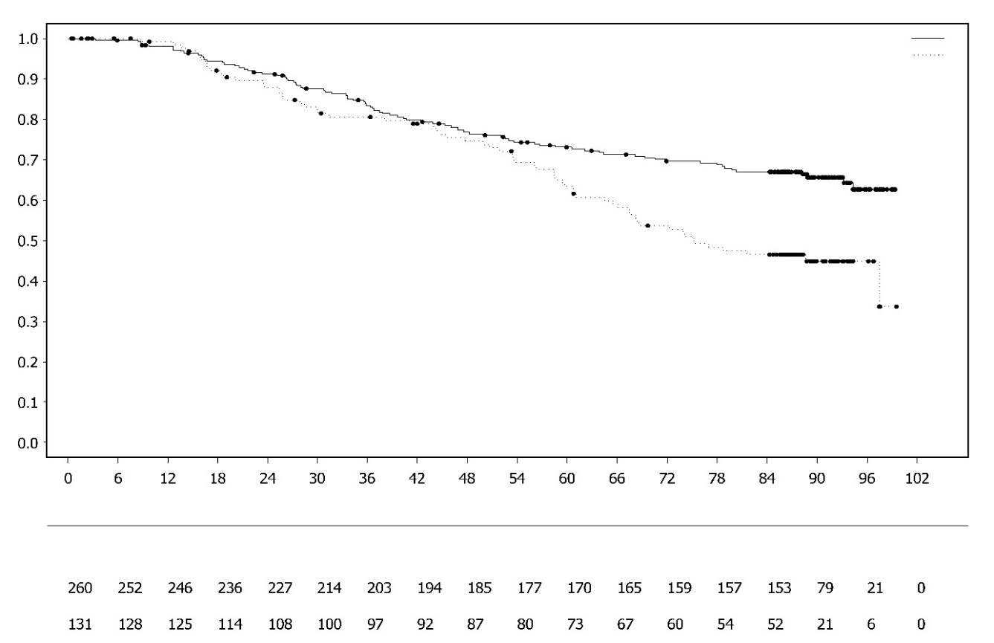
To patienšu skaits, kurām nav radies notikums
Laiks pēc nejaušinātas iedalīšanas grupās (mēneši)
Riskam pakļauto pacientu skaits:
Olapariba 300mg tablete divreiz dienā

Placebo tablete divreiz dienā

Olapariba 300mg tablete twice divreiz dienā
Placebo divreiz dienā

Apakšgrupās, kas veidotas atkarībā no pierādījumiem par slimību iestāšanās pētījuma brīdī, tika novēroti konsekventi rezultāti. Pacientēm ar pilnīgu atbildes reakciju, saskaņā ar pētnieka vērtējumu RA 0,34 (95 % TI 0,24–0,47); PFS mediāna olapariba grupā netika sasniegta, salīdzinot ar 15,3 mēnešiem placebo grupā. Pēc 24 un 36 mēnešiem attiecīgi 68 % un 45 % pacienšu olapariba grupā bija saglabājusies pilnīga atbildes reakcija, bet placebo grupā tā bija attiecīgi 34 % un 22 % pacienšu. Pacientēm, kurām, iestājoties pētījumā, bija daļēja reakcija, PFS RA 0,31 (95 % TI 0,18, 0,52; PFS mediāna bija 30,9 mēneši olapariba grupā, salīdzinot ar 8,4 mēnešiem placebo grupā). Pacientes, kurām, iestājoties pētījumā, bija daļēja atbildes reakcija, sasniedza vai nu pilnīgu atbildes reakciju (15% olapariba grupā un 4% placebo grupā pēc 24 mēnešiem, saglabāja pilnīgu atbildes reakciju pēc 36 mēnešiem), vai arī viņām saglabājās daļēja atbildes reakcija/stabila slimība (43 % olapariba grupā un 15 % placebo grupā pēc 24 mēnešiem, 17 % olapariba grupā un 15 % placebo grupā pēc 36 mēnešiem). To pacienšu īpatsvars, kurām slimība progresēja 6 mēnešu laikā kopš pēdējās platīnu saturošās ķīmijterapijas, bija 3,5 % olapariba un 8,4 % placebo grupā.

Pret platīna līdzekļiem jutīga recidivējoša (PSR) olnīcu vēža uzturošā terapija
Pētījums SOLO2

Olapariba uzturošās terapijas drošumu un efektivitāti pacientēm ar PSR olnīcu, olvadu vai primāru peritoneālu vēzi ar dzimumšūnu BRCA1/2 mutāciju pētīja III fāzes randomizētā, dubultmaskētā, placebo kontrolētā pētījumā. Pētījumā salīdzināja līdz slimības progresēšanai lietotas Lynparza uzturošās terapijas [300 mg (2x150 mg tabletes) divas reizes dienā] un placebo efektivitāti 295 pacientiem ar augstas pakāpes (high grade) serozu vai endometroīdu PSR olnīcu vēzi (randomizācija 2:1: 196 pacientes olapariba grupā un 99 pacientes placebo grupā), kurām vēl arvien turpinājās atbildes reakcija (CR vai PR) pēc platīnu saturošas ķīmijterapijas pabeigšanas.

Pētījumā iesaistīja pacientes, kuras bija saņēmušas divas vai vairāk platīnu saturošas shēmas un kurām bija radies slimības recidīvs >6 mēnešus pēc iepriekšējā platīnu saturoša pamata ķīmijterapijas kursa pabeigšanas. Pacientes iepriekš nedrīkstēja būt lietojušas olaparibu vai citu PARP inhibitoru. Pacientes iepriekš varēja būt lietojušas bevacizumabu, izņemot shēmā, kas izmantota tieši pirms randomizācijas.

Visām pacientēm pētījuma sākumā bija pierādīta gBRCA1/2m klātbūtne. Pacientes ar BRCA1/2 mutācijām identificēja vai nu nosakot dzimumšūnu mutāciju asinīs ar lokālu testu vai ar centralizētu testu Myriad, vai arī pārbaudot audzēja paraugu ar lokālu testu. 4,7 % (14/295) randomizēto pacienšu tika konstatētas plašas aberācijas BRCA1/2 gēnos.

Demogrāfiskās un sākotnējās īpašības bija labi līdzsvarotas starp olapariba un placebo grupu. Vecuma mediāna abās grupās bija 56 gadi. Olnīcu vēzis bija primārais audzējs > 80 % pacienšu. Visizplatītākais histoloģiskais veids bija serozi audzēji (> 90 %), 6 % pacienšu bija endometrioīda histoloģija. Olapariba grupā 55 % pacienšu iepriekš bija saņēmušas tikai divas ārstēšanas shēmas un 45% pacienšu iepriekš bija saņēmušas 3 vai vairāk ārstēšanas shēmas. Placebo grupā 61 % pacienšu iepriekš bija saņēmušas tikai divas terapijas shēmas un 39 % pacienšu iepriekš bija saņēmušas 3 vai vairāk ārstēšanas shēmu. Lielākajai daļai pacienšu ECOG funkcionālais statuss atbilda 0.pakāpei (81 %), dati par pacientiem, kuru ECOG funkcionālais statuss atbilda 2. līdz 4. pakāpei, nav pieejami. Platīnbrīvais intervāls bija > 12 mēneši 60 % un > 6-12 mēneši 40 % pacienšu. Pilnīga atbildes reakcija uz iepriekšējo platīna ķīmijterapiju bija 47 %, bet daļēja atbildes reakcija – 53 % pacienšu. Olapariba un placebo grupā, attiecīgi 17 % un 20% pacienšu attiecīgi iepriekš bija saņēmušas ārstēšanu ar bevacizumabu.

Primārais mērķa kritērijs bija PFS, pamatojoties uz pētnieka vērtējumu atbilstoši RECIST 1.1. Sekundārie efektivitātes mērķa kritēriji bija PFS2; OS, TDT, TFST, TSST un HRQoL.

Pētījumā tika sasniegts primārais mērķis – tika pierādīta klīniski un statistiski nozīmīga PFS uzlabošanās, pamatojoties uz pētnieka vērtējumu par olaparibu salīdzinājumā ar placebo; RA bija 0,30 (95% TI 0,22-0,41; p<0,0001; mediāna 19,1 mēnesis olaparibam un 5,5 mēneši placebo). Pētnieka novērtēto PFS apstiprināja arī maskēta neatkarīga, centralizēta radioloģiskā PFS izvērtēšana (RA 0,25; 95% TI 0,18-0,35; p<0,0001; mediāna 30,2 mēneši ar olaparibu un 5,5 mēneši ar placebo). Pēc 2 gadiem 43% ar olaparibu ārstēto pacienšu joprojām nebija slimības progresēšanas, kamēr placebo grupā tādu pacienšu īpatsvars bija tikai 15%.

Nozīmīgāko efektivitātes rādītāju kopsavilkums pacientiem ar gBRCA1/2m PSR olnīcu vēzi pētījumā SOLO2 ir norādīts 3. tabulā un 3. attēlā.

4. tabula. Nozīmīgāko efektivitātes rādītāju kopsavilkums pacientēm ar gBRCA1/2m PSR olnīcu vēzi pētījumā SOLO2
 | Olapariba 300 mg tablete divas reizes dienā | Placebo
PFS (apkopoti 63% datu)
Notikumu skaits: Kopējais pacientu skaits (%) | 107:196 (55) | 80:99 (81)
Laika mediāna (mēneši) (95% TI) | 19,1 (16,3-25,7) | 5,5 (5,2-5,8)
RA (95 % TI) ª | 0,30 (0,22-0,41)
P vērtība (divpusējā) | p<0,0001
ª RA – risku attiecība (hazard ratio). Vērtība <1 liecina par olapariba pārākumu. Analīze veikta izmantojot Koksa (Cox) proporcionālo risku modeli kā kovariātas ietverot atbildes reakcijas uz iepriekšēju platīna ķīmijterapiju (CR vai PR) un laiku līdz slimības progresēšanai (>6-12 mēneši un >12 mēneši) priekšpēdējās platīna pamata ķīmijterapijas laikā.
PFS = dzīvildze bez slimības progresēšanas; TI = ticamības intervāls.

3. attēls. SOLO2: Kaplan-Meier PFS līknes pacientēm ar gBRCAm PSR olnīcu vēzi (apkopoti 63% datu- pamatojoties uz pētnieka vērtējumu)
Pacienšu daļa, kurām nenovēroja notikumu
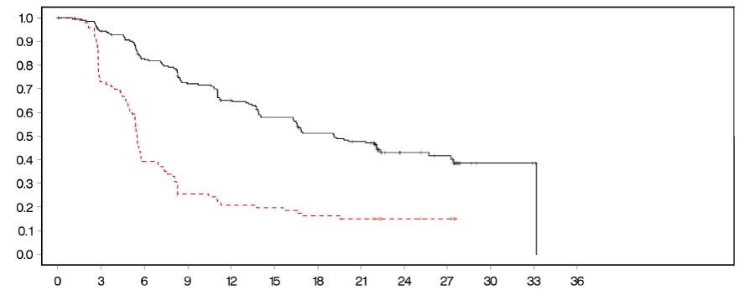
PFS = dzīvildze bez slimības progresēšanas
Laiks no randomizācijas (mēneši)

- - - - - - - - - Placebo divas reizes dienā --------------Olaparibs 300 mg divas reizes dienā
Riskam pakļauto pacienšu skaits:

196 | 182 | 156 | 134 | 118 | 104 | 89 | 82 | 32 | 29 | 3 | 2 | 0 | Olaparibs 300 mg divas reizes dienā
99 | 70 | 37 | 22 | 18 | 17 | 14 | 12 | 7 | 6 | 0 | 0 | 0 | Placebo divas reizes dienā

Galīgajā OS analīzē (apkopots 61 % datu) RA bija 0,74 (95 % TI: 0,54-1,00; p=0,0537; mediāna olapariba grupā bija 51,7 mēneši un placebo grupā – 38,8 mēneši), kas nesasniedza statistisko nozīmīgumu. Novēroja noturīgu un statistiski nozīmīgu sekundāro mērķa kritēriju TFST un PFS2 rādītāju uzlabošanos olaparibam salīdzinājumā ar placebo. OS, TFST un PFS2 rezultāti ir norādīti 4. tabulā un 4. attēlā.

5. tabula. Galveno sekundāro objektīvo galarezultātu kopsavilkums pacientēm ar gBRCA1/2m PSR olnīcu vēzi pētījumā SOLO2
 | Olapariba 300 mg tablete divas reizes dienā | Placebo
OS (apkopoti 61% datu)
Notikumu skaits: Kopējais pacientu skaits (%) | 116:196 (59) | 65:99 (66)
Laika mediāna (mēneši) (95 % TI) | 51,7 (41,5-59,1) | 38,8 (31,4-48,6)
RA (95 % TI) ª | 0,74 (0,54-1,00)
P vērtība* (divpusēji) | p=0,0537
TFST (apkopoti 71% datu)
Notikumu skaits: Kopējais pacientu skaits (%) | 139:196 (71) | 86:99 (87)
Laika mediāna (mēneši) (95 % TI) | 27,4 (22,6-31,1) | 7,2 (6,3-8,5)
RA (95 % TI) ª | 0,37 (0,28-0,48)
P vērtība* (divpusēji) | p<0,0001
PFS2 (apkopoti 40% datu)
Notikumu skaits: Kopējais pacientu skaits (%) | 70:196 (36) | 49:99 (50)
Laika mediāna (mēneši) (95 % TI) | NS (24,1-NS) | 18,4 (15,4-22,8)
RA (95 % TI) ª | 0,50 (0,34-0,72)
P vērtība (divpusēji) | p=0,0002
* Daudzveidība nav kontrolēta.
ª RA – risku attiecība (hazard ratio). Vērtība <1 liecina par olapariba pārākumu. Analīze veikta, izmantojot Koksa (Cox) proporcionālo risku modeli kā kovariātas ietverot atbildes reakcijas uz iepriekšēju platīna ķīmijterapiju (CR vai PR) un laiku līdz slimības progresēšanai (>6-12 mēneši un >12 mēneši) iepriekšējās platīna pamata ķīmijterapijas laikā.
NS- nav sasniegts; TI- ticamības intervāls; PFS2- laiks līdz no randomizācijas līdz otrajai slimības progresēšanai vai nāvei; TFST- laiks no randomizācijas līdz pirmās nākamās terapijas sākumam vai nāvei.

4. attēls. SOLO2: Kaplan-Meier OS līkne pacientēm ar gBRCA1/2m PSR olnīcu vēzi (apkopoti 61% datu)
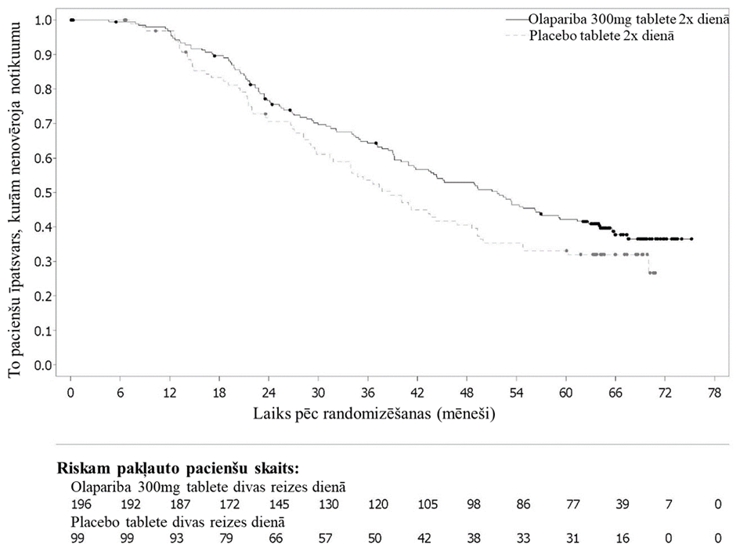

Starp pacientēm, kuras pētījumā iesaistījās ar izmērāmu slimības aktivitāti (mērķa bojājumi pētījuma sākumā), objektīva atbildes reakcija tika novērota 41 % pacienšu Lynparza grupā un 17 % pacienšu placebo grupā. No Lynparza grupas pacientēm, kuras iesaistījās pētījumā ar apstiprinātu slimību (mērķa vai ne-mērķa bojājumi pētījuma sākumā), 15,0 % bija vērojama pilnīga atbildes reakcija, savukārt placebo grupā šis rādītājs bija 9,1 % pacientu.

PFS izvērtēšanas laikā ārstēšanas ilguma mediāna olapariba grupā bija 19,4 mēneši un placebo grupā- 5,6 mēneši. Lielākā daļa pacienšu turpināja lietot sākumdevu – 300 mg olapariba divas reizes dienā. Tādu gadījumu sastopamība, kad nevēlamo blakusparādību dēļ tika izlaista zāļu deva, samazināta deva vai pavisam pārtraukta zāļu lietošana, bija attiecīgi 45,1 %, 25,1 % un 10,8 %. Devas izlaišana visbiežāk tika novērota pirmo 3 mēnešu laikā, bet devu visbiežāk samazināja pirmo 3-6 ārstēšanas mēnešu laikā. Biežākās nevēlamās blakusparādības, kuru dēļ tika izlaista vai samazināta zāļu deva, bija anēmija, slikta dūša un vemšana.

Pacienšu ziņotie simptomi neliecināja par atšķirībām starp olapariba un placebo grupu, vērtējot FACT-OTOI rādītāja izmaiņas salīdzinājumā ar sākumstāvokli.

Pētījums 19 (D0810C00019)
Olapariba uzturošās terapijas drošumu un efektivitāti, ārstējot PSR olnīcu (ieskaitot olvadu vai primāru peritoneālu) vēzi pēc ārstēšanas ar divām vai vairāk platīnu saturošām shēmām, pētīja apjomīgā 2. fāzes, randomizētā, dubultmaskētā, placebo kontrolētā pētījumā (pētījumā 19). Pētījumā salīdzināja Lynparza uzturošās terapijas, kuras lietoja līdz slimības progresēšanai, efektivitāti ar placebo 265 pacientēm (136 lietojot olaparibu un 129 lietojot placebo) ar PSR augstas pakāpes (high grade) serozu olnīcu vēzi, kurām pēc platīnu saturošas ķīmijterapijas pabeigšanas bija atbildes reakcija (CR vai PR). Primārais mērķa kritērijs bija PFS, pamatojoties uz pētnieka vērtējumu atbilstoši RECIST 1.0 kritērijiem. Sekundārie efektivitātes mērķa kritēriji bija OS, slimības kontroles rādītājs (DCR; disease control rate), kas definēts kā apstiprināta CR/PR + SD (stable disease– stabila slimība), HRQoL un ar slimību saistītie simptomi. Pētnieciski analizēja arī TFST un TSST.

Pētījumā iekļāva pacientes, kurām slimības recidīvs bija radies >6 mēnešus pēc iepriekšējā platīnu saturošas ķīmijterapijas kursa pabeigšanas. Lai pacientes iesaistītu pētījumā, nebija nepieciešams pierādīt BRCA1/2 mutāciju (BRCA mutācijas statusu dažām pacientēm noteica retrospektīvi). Pacientes nedrīkstēja būt iepriekš lietojušās olaparibu vai citu PARP inhibitoru. Pacientes iepriekš varēja būt lietojušas bevacizumabu, izņemot shēmā, kas izmantota tieši pirms randomizācijas. Atkārtota ārstēšana ar olaparibu pēc slimības progresēšanas olapariba lietošanas laikā nebija atļauta.

Pacientes ar BRCA1/2 mutācijām identificēja, vai nu nosakot dzimumšūnas asinīs ar lokālu testu, vai ar centralizētu testu Myriad, vai arī pārbaudot audzēja paraugu ar Foundation Medicine veiktu testu. 7,4 % (10/136) randomizēto pacienšu tika konstatētas plašas aberācijas BRCA1/2 gēnos.

Demogrāfiskās un sākotnējās īpašības starp olapariba grupu un placebo grupu vispārīgi bija labi līdzsvarotas. Vecuma mediāna abās grupās bija 59 gadi. Olnīcu vēzis bija primārais audzējs 86 % pacienšu. Olapariba grupā 44% pacienšu iepriekš bija saņēmušas tikai divas ārstēšanas shēmas, bet 56 % iepriekš bija saņēmušas 3 vai vairāk ārstēšanas shēmas. Placebo grupā 49 % pacienšu iepriekš bija saņēmušas tikai divas ārstēšanas shēmas, bet 51 % pacienšu iepriekš bija saņēmušas 3 vai vairāk ārstēšanas shēmas. Lielākajai daļai pacienšu ECOG funkcionālais statuss atbilda 0.pakāpei (77 %), dati par pacientēm, kuru ECOG funkcionālais statuss atbilda 2. līdz 4. pakāpei, nav pieejami. Platīnbrīvais intervāls > 12 mēneši un 6-12 mēneši bija attiecīgi 60 % un 40 % pacienšu. Pilnīga atbildes reakcija uz iepriekšējo platīna ķīmijterapiju bija 45 %, bet daļēja atbildes reakcija 55 % pacienšu. Olapariba un placebo grupās attiecīgi 6 % un 5 % pacienšu iepriekš bija saņēmušas ārstēšanu ar bevacizumabu.

Pētījumā tika sasniegts primārais mērķis – pierādīta statistiski nozīmīga PFS uzlabošanās olapariba grupā, salīdzinot ar placebo, vispārējā populācijā ar RA 0,35 (95 % TI 0,25-0,49; p<0,00001; mediāna 8,4 mēneši olapariba un 4,8 mēneši placebo grupā ). Galīgajā OS analīzē (datu nogrieznis (DCO; data cut-off) 2016. gada 9. maijs), kad bija apkopoti 79 % datu, RA olapariba salīdzinājumam ar placebo, bija 0,73 (95 % TI 0,55-0,95; p=0,02138 (netika sasniegts iepriekš noteiktais ticamības līmenis < 0,0095); mediāna 29,8 mēneši ar olaparibu un 27,8 mēneši ar placebo). Olapariba grupā 23,5 % (n=32/136) pacienšu turpināja ārstēšanu ≥2 gadus, turpretī placebo grupā šis rādītājs bija tikai 3,9 % (n=5/128). Lai gan pacienšu skaits bija ierobežots, 13,2 % (n=18/136) pacientu olapariba grupā turpināja lietot šīs zāles ≥5 gadus, turpretī placebo grupā šis rādītājs bija 0,8 % (n=1/128).

Iepriekš plānotajā apakšgrupu analīzē konstatēja, ka pacientes ar olnīcu vēzi ar BRCA-1/2 mutāciju (n=136, 51,3 %; tai skaitā 20 pacientes ar audzēja somatisku BRCA1/2 mutāciju) ir apakšgrupa, kura guva vislielāko klīnisko ieguvumu no uzturošās terapijas ar olapariba monoterapiju. Klīniski nozīmīgu ieguvumu, lai gan mazākā mērā, novēroja arī pacientēm ar BRCA1-2 savvaļas tipa alēli/nezināmas klīniskās nozīmes variantiem (BRCA1/2wt/VUS). Apakšgrupu analīzei nebija izveidota vairākkārtējās testēšanas stratēģija.

Kopsavilkums par primārajiem efektivitātes raksturlielumiem par pacientēm ar PSR olnīcu vēzi ar BRCA1/2 mutāciju un BRCA1/2 wt/VUS pētījumā 19 ir parādīts 5.tabulā, bet par visām pētījuma 19 pacientēm – 5. tabulā un 5. attēlā.

6. tabula. Kopsavilkums par primārajiem objektīviem efektivitātes raksturlielumiem visām pacientēm un pacientēm ar PSR olnīcu vēzi ar BRCA1/2 mutāciju un BRCA1/2wt/VUS pētījumā 19
 | Visas pacientesª |  | BRCA1/2 mutācija |  | BRCA1/2 wt/VUS
 | Olaparibs | Placebo | Olaparibs | Placebo | Olaparibs | Placebo
PFS – DCO 2010. gada 30. jūnijs
Notikumu skaits: Kopējais pacienšu skaits (%) | 60:136 (44) | 94:129 (73) | 26:74 (35) | 46:62 (74) | 32:57 (56) | 44:61 (72)
Laika mediāna (mēneši) (95 % TI) | 8,4  (7,4-11,5) | 4,8  (4,0-5,5) | 11,2  (8,3-NS) | 4,3  (3,0-5,4) | 7,4  (5,5-10,3) | 5,5  (3,7-5,6)
RA (95 % TI) ^{b} | 0,35 (0,25-0,49) |  | 0,18 (0,10–0,31) |  | 0,54 (0,34-0,85)
P vērtība (divpusējā) | p<0,00001 |  | p<0,00001 |  | p=0,00745
ª Pacientes ir iedalītas šādās apakšgrupās: BRCA1/2 mutācija, BRCA1/2wt/VUS un nezināms BRCA1/2 statuss (11 pacientes ar nezināmu statusu, tabulā nav parādītas kā atsevišķa apakšgrupa).
^{b} RA – risku attiecība (hazard ratio). Vērtība <1 liecina par olapariba pārākumu. Analīzi veica, izmantojot Cox proporcionālo risku modeli ar šādiem faktoriem: ārstēšana, etniskā izcelsme, jutīgums pret platīnu saturošu terapiju un atbildes reakcija uz pēdējo platīnu saturošo terapiju.
PFS - dzīvildze bez slimības progresēšanas; DCO – datu nogrieznis; TI – ticamības intervāls; TSST – Laiks no randomizācijas līdz otrās nākamās terapijas sākumam vai nāvei.

5. attēls. Pētījums 19: Kaplan-Meier PFS līkne FAS (apkopoti 58% datu – pamatojoties uz pētnieka vērtējumu) DCO 2010. gada 30. jūnijs
Pacienšu daļa, kurām nenovēroja notikumu
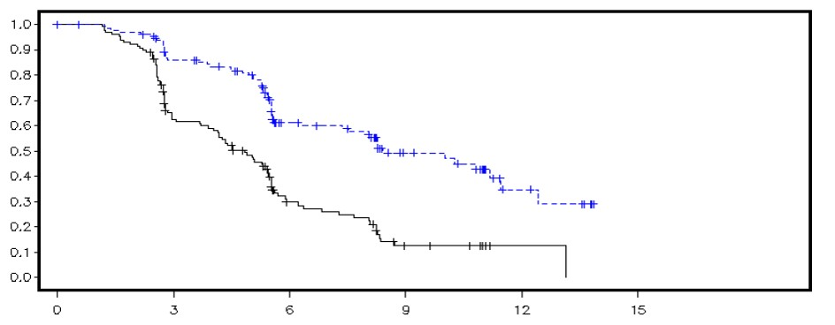
Laiks no randomizācijas (mēneši)

--------------Placebo - - - - - - - - - Olaparibs
Riskam pakļauto pacienšu skaits:
136 | 106 | 53 | 24 | 7 | 0 | Olaparibs
129 | 72 | 24 | 7 | 1 | 0 | Placebo

DCO = Datu nogrieznis; FAS (full analysis set) = Pilna analīzes kopa; PFS = Dzīvildze bez slimības progresēšanas

Kopsavilkums par galvenajiem sekundārajiem objektīvajiem efektivitātes raksturlielumiem pacientēm ar PSR olnīcu vēzi ar BRCA1/2 mutāciju un BRCA1/2wt/VUS pētījumā 19 ir parādīts 6. tabulā, bet par visām pētījuma 19 pacientēm – 7. tabulā un 6. attēlā.

7. tabula. Kopsavilkums par svarīgākajiem sekundārajiem objektīvajiem efektivitātes raksturlielumiem visām pacientēm un pacientēm ar PSR olnīcu vēzi ar BRCA1/2 mutāciju un BRCA1/2wt/VUS pētījumā 19
 | Visas pacientesª |  | BRCA1/2 mutācija |  | BRCA1/2wt/VUS
 | Olaparibs | Placebo | Olaparibs | Placebo | Olaparibs | Placebo
OS – DCO 2016. gada 9. maijs
Notikumu skaits: Kopējais pacienšu skaits (%) | 98:136 (72) | 112:129 (87) | 49:74 (66) | 50:62 (81) ^{c} | 45:57 (79) | 57:61 (93)
Laika mediāna (mēneši) (95 % TI) | 29,8  (26,9-35,7) | 27,8  (24,9-33,7) | 34,9  (29,2-54,6) | 30,2  (23,1-40,7) | 24,5  (19,8-35,0) | 26,6  (23,1-32,5)
RA (95 % TI)^{b} | 0,73 (0,55-0,95) |  | 0,62 (0,42-0,93) |  | 0,84 (0,57-1,25)
P vērtība* (divpusējā) | p=0,02138 |  | p=0,02140 |  | p=0,39749
TFST – DCO 2016. gada 9. maijs
Notikumu skaits: Kopējais pacienšu skaits (%) | 106:136 (78) | 124:128 (97) | 55:74 (74) | 59:62 (95) | 47:57 (83) | 60:61 (98)
Laika mediāna (mēneši) (95 % TI) | 13,3  (11,3-15,7) | 6,7  (5,7-8,2) | 15,6  (11,9-28,2) | 6,2  (5,3-9,2) | 12,9  (7,8-15,3) | 6,9  (5,7-9,3)
RA (95 % TI)^{b} | 0,39 (0,30-0,52) |  | 0,33 (0,22-0,49) |  | 0,45 (0,30-0,66)
P vērtība* (divpusējā) | p<0,00001 |  | p<0,00001 |  | p=0,00006
* Apakšgrupu analīzei un visu pacienšu TFST nebija izstrādāta vairākkārtējas testēšanas stratēģija.
ª Pacientes veido šādas apakšgrupas: BRCA1/2 mutācija, BRCA1/2wt/VUS un nezināms BRCA1/2 statuss (11 pacientes ar nezināmu statusu, tabulā nav parādītas kā atsevišķa apakšgrupa).
^{b} RA – risku attiecība (hazard ratio). Vērtība <1 liecina par olapariba pārākumu. Analīzi veica, izmantojot Cox proporcionālo risku modeli ar šādiem faktoriem: ārstēšana, etniskā izcelsme, jutīgums pret platīnu un atbildes reakcija uz pēdējo platīnu saturošo terapiju.
^{c} Aptuveni ceturtdaļa placebo grupas pacienšu BRCA mutācijas apakšgrupā (14/62; 22,6 %) vēlāk saņēma PARP inhibitoru.
OS – kopējā dzīvildze; PFS – dzīvildze bez slimības progresēšanas; DCO – datu nogrieznis; TI – ticamības intervāls; TSST – laiks no randomizācijas līdz otrās nākamās terapijas sākumam vai nāvei.

6. attēls. Pētījums 19: Kaplan Meier OS līkne FAS (apkopoti 79 % datu) DCO 2016. gada 9. maijs
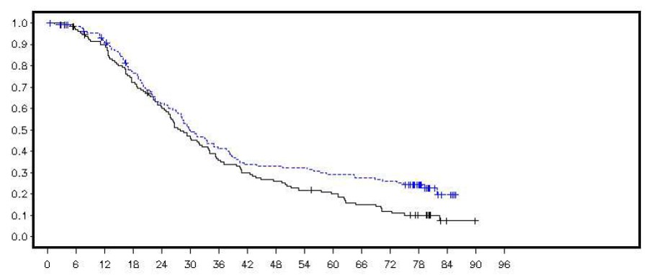
Laiks no randomizācijas (mēneši)
--------------Placebo - - - - - - - - - Olaparibs
Riskam pakļauto pacienšu skaits:
Dzīvo pacienšu īpatsvars
Olaparibs
Placebo

DCO- datu nogrieznis; FAS- pilna analīzes kopa; OS – kopējā dzīvildze

PFS analīzes brīdī ārstēšanas ilguma mediāna bija 8 mēneši olapariba grupā, un 4 mēneši placebo grupā. Lielākā daļa pacienšu turpināja lietot sākumdevu. Tādu gadījumu sastopamība, kad nevēlamas blakusparādības dēļ tika izlaista zāļu deva, samazināta deva vai zāļu lietošana pārtraukta pavisam, bija attiecīgi 34,6 %, 25,7 % un 5,9 %. Visbiežāk zāļu devu izlaida un devu samazināja pirmajos 3 ārstēšanas mēnešos. Biežākās nevēlamās blakusparādības, kuru dēļ tika izlaista vai samazināta zāļu deva, bija slikta dūša, anēmija, vemšana, neitropēnija un nogurums. Anēmijas nevēlamo blakusparādību sastopamība bija 22,8% (≥3. CTCAE pakāpe 7,4 %).

Vērtējot pacienšu ziņotos simptomus, kas noteikta pēc TOI un Vēža terapijas funkcionālās analīzes-olnīcu kopējā punktu skaita (FACT-O kopējais; Functional Analysis of Cancer Therapy–Ovarian total score) uzlabošanās un pasliktināšanās rādītājiem, nekonstatēja statistiski nozīmīgas atšķirības starp ārstēšanas grupām.

Pētījums OPINION

3.b fāzes daudzcentru pētījumā OPINION ar vienu pacientu grupu tika vērtēta olapariba lietošana uzturošajai terapijai pacientēm ar PSR olnīcu, olvadu vai primāru peritoneālu vēzi pēc tam, kad ir izmantotas vismaz divas ķīmijterapijas shēmas uz platīnu saturošu zāļu bāzes, ja pacientēm nav zināmo bīstamopazīstamo bīstamās vai iespējami bīstamo gBRCA mutāciju. Pētījumā tika iekļautas pacientes, kurām bija vērojama slimības atbildes reakcija (CR vai PR) pēc tam, kad bija pabeigta ķīmijterapija uz platīnu saturošu zāļu bāzes. Šajā pētījumā bija iekļautas 279 pacientes, kuras olapariba terapiju saņēma līdz slimības progresēšanai vai nepieņemamai toksicitātei. Pamatojoties uz centrālajā laboratorijā iegūtajiem rezultātiem, tika apstiprināts, ka 90,7% pacienšu nebija gBRCA mutāciju, un 9,7% pacienšu tika atklātas gBRCA mutācijas.

Primārais mērķa kritērijs bija pētnieka vērtēta PFS, izmantojot modificētu RECIST 1.1 versiju. OS bija sekundārais mērķa kritērijs.
Tika novērots, ka uzturošajai terapijai lietots olaparibs ir klīniski aktīvs pacientēm ar PSR olnīcu vēzi bez gBRCA mutācijām. Pēdējā kopējās dzīvildzes analīzē (DCO 2021. gada 17. septembris), bija apkopoti 52,3 % OS datu.

Kopsavilkums par primāro PFS un OS sekundāro mērķa kritēriju pacientēm ar PSR olnīcu vēzi bez gBRCA mutācijām ir parādīts 8. tabulā.

8. tabula. Kopsavilkums par svarīgākajiem sekundārajiem objektīvajiem efektivitātes raksturlielumiem pacientēm ar PSR olnīcu vēzi bez gBRCA mutācijām pētījumā OPINION
 |  | Olapariba 300 mg tabletes bd
PFS (apkopoti 75 % datu) pēc DCO līdz 2020. gada 2. oktobrim
Gadījumu skaits: pacienšu kopējais skaits (%) |  | 210: 279 (75,3)
PFS mediāna 95 % TI, mēnešiª |  | 9,2 (7,6–10,9)
OS (apkopoti 52.3% datu) (DCO 2021. gada 17. septembris)
Gadījumu skaits: pacienšu kopējais skaits (%) | 146: 279 (52,3)
OS mediāna 95 % TI, mēnešiª | 32,7 (29,5; 35,3)
ª Aprēķināts pēc Kaplan-Meier metodes
PFS un OS mediānas ticamības intervāli atvasināti, pamatojoties uz Brookmeyer Crowley metodi.
bd – divas reizes dienā; PFS – dzīvildze bez slimības progresēšanas;OS- kopējā dzīvildze; DCO – datu nogrieznis; TI – ticamības intervāls.

Pirmās izvēles uzturošā terapija pacientēm ar HRD pozitīvu progresējošu olnīcu vēzi

Pētījums PAOLA-1

Pētījums PAOLA-1 bija randomizēts, dubultmaskēts, placebo kontrolēts 3. fāzes daudzcentru pētījums, kurā Lynparza (300 mg [2 x 150 mg tabletes] divreiz dienā) kombinācijā ar bevacizumabu (15 mg/kg ķermeņa masas ik pēc trim nedēļām intravenozas infūzijas veidā) efektivitāti un drošumu salīdzināja ar placebo un bevacizumaba kombinācijas efektivitāti un drošumu, zāles lietojot uzturošai terapijai pacientēm ar progresējošu (FIGO III vai IV stadijas) augstas pakāpes (high grade) epiteliālu olnīcu, olvadu vai primāru peritoneālu vēzi pēc pirmās izvēles platīnu saturošas ķīmijterapijas kombinācijā ar bevacizumabu. Bevacizumaba terapijas ilgums bija līdz 15 mēnešiem/22 cikliem, ieskaitot laiku, kad to lietoja kombinācijā ar ķīmijterapiju un uzturošai terapijai.

Pētījumā randomizēja 806 pacientes (attiecībā 2:1, 537 pacientes saņēma olaparibu un bevacizumabu, un 269 pacientes saņēma placebo un bevacizumabu), kurām pēc pilnīgas ķirurģiskas rezekcijas nebija slimības pierādījumu vai kurām pēc tam, kad bija pabeigta pirmās izvēles platīnu saturoša ķīmijterapija kombinācijā ar bevacizumabu, tika novērota pilnīga atbildes reakcija (CR) vai daļēja atbildes reakcija (PR).
Pacientēm bija pabeigti vismaz 4 un ne vairāk kā 9 ārstēšanas cikli, un vairums (63%) pacienšu bija saņēmušas 6 pirmās izvēles platīnu un taksānu saturošas ķīmijterapijas ciklus, tai skaitā vismaz 2 bevacizumaba ciklus kombinācijā ar 3 pēdējiem ķīmijterapijas cikliem. Pirms randomizēšanas saņemto bevacizumaba ciklu skaita mediāna bija 5.

Pacientes stratificēja pēc pirmās izvēles terapijas iznākuma (pēc citoredukcijas operācijas laika un iznākuma un pēc atbildes reakcijas uz platīnu saturošu ķīmijterapiju) un pēc tBRCAm statusa, kas noteikts, izmantojot lokālu prospektīvu testēšanu. Pacientes turpināja bevacizumaba lietošanu uzturošai terapijai un ārstēšanos ar Lynparza uzsāka vismaz 3 un ne vēlāk kā 9 nedēļas pēc ķīmijterapijas pēdējās devas ievadīšanas. Ārstēšanu ar Lynparza turpināja līdz pamatslimības progresēšanai, nepieņemamai toksicitātei vai ne ilgāk kā 2 gadus. Pacientes, kuras pēc ārstējošā ārsta domām varētu saņemt papildu ieguvumu no Lynparza terapijas turpināšanas, varēja ārstēt ilgāk par diviem gadiem.

Abās grupās ITT populācijā un biomarķieru vērtēšanas apakšgrupā bija labi līdzsvaroti demogrāfiskie un sākotnējie rādītāji pēc tBRCAm (perspektīvi un retrospektīvi noteikti), GIS un HRD statusa (noteikts ar abu biomarķieru kombināciju šajā pētījumā). Visu pacienšu vecuma mediāna bija 61 gads. Vairumam (70%) abu grupu pacienšu ECOG funkcionālā statusa vērtējums bija 0,86% pacienšu primārais audzējs bija olnīcu vēzis. Visbiežāk novērotais histoloģiskais tips bija serozs audzējs (96%), un ir ziņots, ka endometrioīda histoloģija ir novērota 2% pacienšu. Vairumam (63%) pacienšu bija diagnosticēta FIGO IIIC stadijas slimība. Visas pacientes bija saņēmušas pirmās izvēles platīnu saturošu terapiju un bevacizumabu. Pacientes netika ierobežotas pēc ķirurģiskās operācijas iznākuma, 63% pacienšu bija veikta pilnīga citoredukcija sākotnējās operācijas vai periodisko audzēja apjomu samazinošo operāciju laikā, un 37% pacienšu bija makroskopiski apstiprināta reziduāla slimība. Trīsdesmit procentiem (30%) abu grupu pacienšu skrīninga laikā bija tBRCAm. Biomarķieru vērtēšanas apakšgrupās demogrāfiskie un sākotnējie rādītāji bija līdzīgi kā ITT populācijā.

HRD pozitīvajā apakšgrupā 65% pacienšu bija veikta pilnīga citoredukcija, un 35% pacienšu bija makroskopiski apstiprināta reziduāla slimība. Iekļauto pacienšu kopējā populācijā 30% pacienšu abās grupās saskaņā ar vietējās testēšanas rezultātiem skrīninga laikā bija tBRCAm (kaitīgas vai patogēnas mutācijas), un 4% pacienšu BRCAm statuss nebija zināms. Kā aprakstīts iepriekš, tBRCAm statusa noteikšanai un genomiskās nestabilitātes indeksa vērtēšanai tika retrospektīvi analizēti pieejamie no 97% pacientēm paņemtie klīniskie paraugi. Starp pacientēm, kurām nebija tBRCAm, 29% (19% kopējās populācijas) bija pozitīvs GIS, kas pētījumā bija definēts kā kopējais indekss ≥ 42. Kombinēta tBRCAm statusa un pozitīva GIS gadījumā kopējā pacienšu populācijā HRD pozitīvs, HRD negatīvs vai HRD nezināms statuss bija attiecīgi 48, 34 un 18% pacienšu. Primārais mērķa kritērijs bija dzīvildze bez slimības progresēšanas (PFS), kas definēta kā laiks no randomizēšanas līdz progresēšanai un noteikta saskaņā ar pētnieka novērtējumu, izmantojot norobežoto audzēju atbildes reakcijas vērtēšanas kritēriju (RECIST) 1.1 versiju, vai nāve. Sekundārie efektivitātes mērķa kritēriji bija laiks no randomizēšanas līdz slimības otrajai progresēšanai vai nāves iestāšanās brīdim (PFS2), kopējā dzīvildze (OS), laiks no randomizēšanas līdz pirmajai nākamajai pretvēža terapijai vai nāves iestāšanās brīdim (TFST) un ar veselību saistītā dzīves kvalitāte (HRQoL). Pacientēm audzēji, izmantojot RECIST 1.1 versiju, tika vērtēti pētījuma sākumā un ik pēc 24 nedēļām (12. nedēļā notika DT/MRI, ja tika novērota klīniska vai CA 125 progresēšana) ne ilgāk kā 42 mēnešus vai līdz objektīvai radioloģiski apstiprinātai slimības progresēšanai.

ITT populācijā tika sasniegts pētījuma primārais mērķa kritērijs un salīdzinājumā ar placebo un bevacizumaba kombinācijas grupu olapariba un bevacizumaba kombinācijas grupā tika pierādīta statistiski ticama pētnieka vērtētās PFS uzlabošanās (RA 0,59, 95 % TI 0,49–0,72, p<0,0001, olapariba un bevacizumaba grupā mediāna 22,1 mēnesis salīdzinājumā ar 16,6 mēnešiem placebo un bevacizumaba grupā). Minētais PFS novērtējums atbilda BICR novērtējumam.

Tomēr vislielāko ieguvumu saņēma pacientes, kas definētas kā biomarķieru pozitīvas (tBRCAm, GIS un HRD pozitīvs statuss bija definēts kā pozitīvs statuss attiecībā uz tBRCAm un/vai GIS).

PFS2 galīgā analīze (DCO 2020. gada 22. marts, apkopoti 53 % datu) kopējā populācijā bija statistiski ticama (RA 0,78, 95 % TI 0,64-0,95, p=0,0125, olapariba un bevacizumaba grupā mediāna 36,5 mēneši salīdzinājumā ar 32,6 mēnešiem placebo un bevacizumaba grupā).
Galīgajā OS analīzē (DCO 2022. gada 22. marts) pacientiem ar pozitīvu HRD statusu (tBRCAm un/vai GIS) tika konstatēts klīniski nozīmīgs skaitlisks OS uzlabojums olapariba un bevacizumaba grupā salīdzinājumā ar placebo un bevacizumaba grupu (skatīt 9. tabulu).

tBRCAm apakšgrupā kā randomizētā apakšgrupā (241 no 806 pacientiem) PFS mediāna olapariba un bevacizumaba grupā bija 37,2 mēneši salīdzinājumā ar 22,0 mēnešiem placebo un bevacizumaba grupā (RA =0,34, 95 % TI 0,23–0,51). Galīgajā kopējās dzīvildzes analīzē (DCO 2022. gada 22. marts) tBRCAm kā randomizētā apakšgrupa uzrāda klīniski nozīmīgu nāves riska skaitlisko samazinājumu olapariba un bevacizumaba gadījumā, salīdzinot ar placebo un bevacizumabu (RA 0,63; 95% TI 0,41, 0,97).

Efektivitāti raksturojošie rezultāti citā biomarķieru apakšgrupā, pamatojoties uz retrospektīvu audzēja paraugu analīžu rezultātiem, ir parādīti 9. tabulā.

9. tabula. Galveno efektivitāti raksturojošo atražu kopsavilkums pacientēm ar HRD pozitīvu (definēts pēc tBRCAm un/vai GIS) progresējošu olnīcu vēzi PAOLA-1 pētījumā (pētnieka vērtējums)
 | tBRCAm^{*, c}  ^{(n = 235)} |  | GIS pozitīvs (HRD pozitīvs, izņemot tBRCAm)^{*, d}  (n = 152) |  | HRD pozitīvs*  (n = 387)
 | Olaparibs/bevacizumabs | Placebo/bevacizumabs | Olaparibs/bevacizumabs | Placebo/bevacizumabs | Olaparibs/bevacizumabs | Placebo/bevacizumabs
PFS saskaņā ar pētnieka novērtējumu (apkopoti 46 % datu) pēc DCO, 2019. gada 22. martsª
Gadījumu skaits: pacienšu kopējais skaits (%) | 44:158 (28) | 52:77 (68) | 43:97 (44) | 40:55 (73) | 87:255 (34) | 92:132 (70)
Laika mediāna (mēneši) | 37,2 | 18,8 | 28,1 | 16,6 | 37,2 | 17,7
RA (95 % TI)^{b} | 0,28 (0,19, 0,42) |  | 0,43 (0,28, 0,66) |  | 0,33 (0,25, 0,45)
PFS2 rezultāti saskaņā ar pētnieka novērtējumu (apkopoti 40 % datu) pēc DCO 2020. gada 22. marts
Gadījumu skaits: pacienšu kopējais skaits (%) | 44:158 (28) | 37:77 (48) | 41:97 (42) | 33:55 (60) | 85:255 (33) | 70:132 (53)
Laika mediāna (mēneši) | NS | 42,2 | 50,3 | 30,1 | 50,3 | 35,4
RA (95% TI)^{b} | 0,53 (0,34, 0,82) |  | 0,60 (0,38, 0,96) |  | 0,56 (0,41, 0,77)
Galīgais OS (apkopoti 42 % datu) pēc DCO, 2022. gada 22. marts
Gadījumu skaits: pacienšu kopējais skaits (%) | 49:158 (31.0) | 37:77 (48,1) | 44:97 (45,4) | 32:55 (58,2) | 93:255 (36,5) | 69:132 (52,3)
Laika mediāna (mēneši) | 75,2 | 66,9 | NS | 52,0 | 75,2 | 57,3
RA (95 % TI)^{b} | 0,57 (0,37, 0,88) |  | 0,71 (0,45, 1,13) |  | 0,62 (0,45, 0,85)
* Iepriekš plānotās subgrupas.
ª Pamatojoties uz aprēķinu pēc Kaplana-Meijera metodes, to pacienšu īpatsvars, kurām 12. Un 24. Mēnesī netika novērota slimības progresēšana, olapariba un bevacizumaba grupā bija 89% un 66% salīdzinājumā ar 71% un 29% placebo un bevacizumaba grupā.
^{b} A vērtība < 1 par labu olaparibam. Analīzei tika izmantots Koksa (Cox) proporcionālā riska modelis, stratificējot pēc pirmās izvēles terapijas rezultātiem skrīninga laikā un skrīninga laboratorijā noteiktā tBRCA statusa.
^{c} tBRCAm statuss pēc Myriad
^{d} HRD pozitīvi, izņemot tBRCAm, noteikts kā genomiskās nestabilitātes rādītājs (GIS – genomic instability score) pēc Myriad ≥42 (iepriekš noteiktas robežvērtības).
TI – ticamības intervāls; RA – riska attiecība; NS – nav sasniegts.

7. attēls. PAOLA-1: Kaplan-Meier PFS līkne pacientēm ar HRD pozitīvu progresējošu olnīcu vēzi (iegūti 46% datu – pētnieka vērtējums)
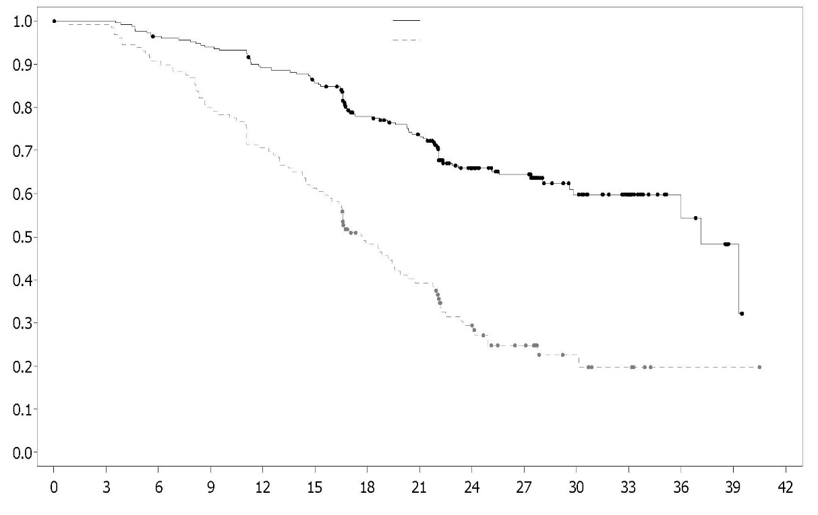
Pacienšu daļa, kurām nenovēroja notikumu
Olaparibs + bevacizumabs
Placebo + bevacizumabs

Laiks no randomizācijas (mēneši)
Riskam pakļauto pacienšu skaits:
Olaparibs + bevacizumabs

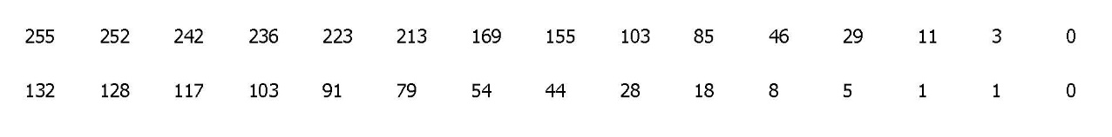
Placebo + bevacizumabs

8. attēls. PAOLA-1: Kaplan-Meier PFS līkne, galīgā kopējā dzīvildze pozitīvu HRD statusa (iekļaujot tBRCAm) (DCP 2022. gada 22. marts)

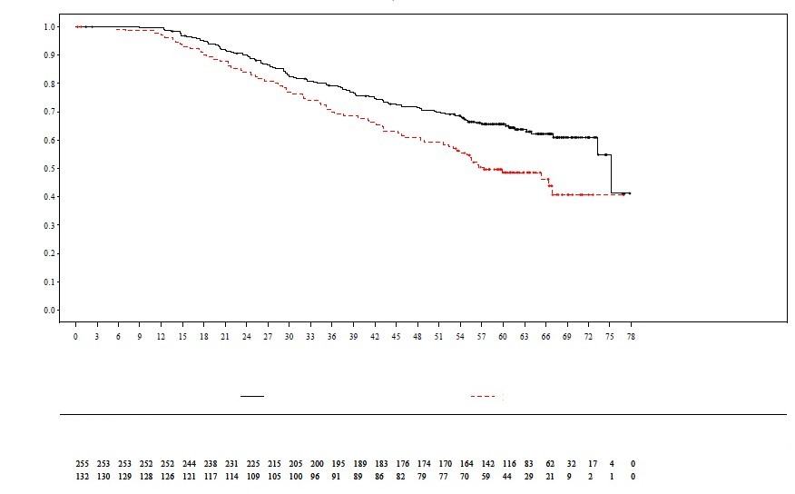
Placebo + bevacizumabs
Laiks no randomizācijas (mēneši)

Riskam pakļauto pacienšu skaits:

Pacienšu daļa, kurām nenovēroja notikumu

Olaparibs + bevacizumabs
Placebo + bevacizumabs
Olaparibs + bevacizumabs

Augsta riska agrīna krūts vēža adjuvantā terapija pacientiem ar dzimumšūnu BRCA mutācijām
Pētījums OlympiA

Olapariba adjuvantās terapijas drošums un efektivitāte pacientiem ar dzimumšūnu BRCA1/2 mutācijām un HER2-negatīvu, augsta riska agrīnu krūts vēzi, kas iepriekš bija pabeiguši piemērotāko vietējo terapiju un neoadjuvanto vai adjuvanto ķīmijterapiju, tika pētīta randomizētā, dubultmaskētā, paralēlu grupu, ar placebo kontrolētā, daudzcentru 3. fāzes pētījumā (OlympiA). Pacientiem iepriekš bija jābūt saņēmušiem vismaz 6 pilnus neoadjuvantās vai adjuvantās ķīmijterapijas kursus ar antraciklīna grupas un/vai taksāna grupas līdzekļiem. Iepriekšējā terapija ar platīna grupas līdzekli iepriekšēja vēža (piemēram, olnīcu vēža) ārstēšanai vai krūts vēža adjuvantā vai neoadjuvantā terapijā bija atļauta. Pacientiem bija augsta riska agrīns krūts vēzis tad, ja tie atbilda šādiem kritērijiem:

- pacienti, kuri iepriekš bija saņēmuši neoadjuvanto ķīmijterapiju – pacienti ar trīskārši negatīvu krūts vēzi (TNKV) vai hormonreceptoru pozitīvu krūts vēzi ar atlikušu (reziduālu) invazīvu vēzi krūts dziedzerī un/vai rezecētos limfmezglos (nepatoloģiska pilnīga remisija) ķirurģiskās terapijas laikā. Turklāt pacientiem ar hormonreceptoru pozitīvu krūts vēzi bija jāatbilst arī šādiem kritērijiem: vērtējums CPS&EG skalas novērtējums ≥3 punkti, pamatojoties uz pirmsterapijas klīnisko un pēcterapijas patoloģisko stadiju (CPS), estrogēna receptora (ER) statusu un histoloģisko malignitāti atbilstoši 10. tabulai.
10. tabula. Agrīna krūts vēža stadijas, receptoru statusa un malignitātes kritēriji iesaistīšanai pētījumā *
Stadija/pazīme |  | Punkti
Klīniskā stadija  (pirms terapijas) | I/IIA | 0
Klīniskā stadija  (pirms terapijas) | IIB/IIIA | 1
Klīniskā stadija  (pirms terapijas) | IIIB/IIIC | 2
Patoloģiskā stadija (pēc terapijas) | 0/I | 0
Patoloģiskā stadija (pēc terapijas) | IIA/IIB/IIIA/IIIB | 1
Patoloģiskā stadija (pēc terapijas) | IIIC | 2
Receptoru statuss | ER pozitīvs | 0
Receptoru statuss | ER negatīvs | 1
Kodolu malignitātes pakāpe | Kodolu malignitātes 1.-2. Pakāpe | 0
Kodolu malignitātes pakāpe | Kodolu malignitātes 3. Pakāpe | 1
* Pacienti ar hormonreceptoru pozitīvu krūts vēzi atbilda iekļaušanas kritērijiem, ja kopējais vērtējums bija ≥3 punkti.

- pacientiem, kuri iepriekš bija saņēmuši adjuvanto ķīmijterapiju – pacientiem ar trīskārši negatīvu krūts vēzi (TNKV) ir jābūt pozitīvai atradei limfmezglos vai negatīvai atradei limfmezglos, bet ar primārā audzēja izmēru ≥2 cm; pacientiem ar HR pozitīvu krūts vēzi, pacientiem ar HER2-negatīvu krūts vēzi ir jābūt patoloģiski apstiprinātai pozitīvai atradei ≥4 limfmezglos.
Pacienti tika randomizēti (1:1), lai saņemtu vai nu olaparibu 300 mg (2 x 150 mg tabletes) divreiz dienā (n=921), vai placebo (n=915). Randomizācija tika stratificēta pēc hormonreceptoru statusa (HR pozitīvs/ HER2 negatīvs vai TNKV), pēc iepriekš saņemtās neoadjuvantās vai adjuvantās ķīmijterapijas un pēc iepriekšējās platīna grupas līdzekļa lietošanas šī krūts vēža ārstēšanai (jā vai nē). Terapiju turpināja līdz 1 gadam vai līdz slimības recidīvam, vai nepieņemamai toksicitātei. Pacienti ar HR pozitīvu audzēju saņēma arī endokrīno terapiju.

Primārais mērķa kritērijs bija dzīvildze bez invazīvas slimības (invasive disease free survival; IDFS), kas bija definēta kā laiks no randomizācijas līdz pirmā recidīva datumam; recidīvs tika definēts kā invazīvs, lokoreģionāls, attāls recidīvs, kontralaterāls invazīvs krūts vēzis, jauns ļaundabīgs audzējs vai jebkāda cēloņa izraisīta nāve. Sekundārie mērķa kritēriji bija OS, dzīvildze bez attālām metatstāzēm (distant disease free survival; DDFS; definēta kā laiks no randomizācijas līdz pierādījumiem par pirmo attālo krūts vēža recidīvu), saslimstība ar jaunu primāru kontralaterālu krūts vēzi (invazīvu vai neinvazīvu), pirmreizēju primāru olnīcu vēzi, pirmreizēju primāru olvadu vēzi un pirmreizēju primāru peritoneālo vēzi, kā arī pacientu ziņotie iznākumi (patient reported outcomes; PRO) atbilstoši FACIT-Fatigue un EORTC QLQ-C30 anketas rezultātiem.

Pacientu piemērotība dalībai pētījumā noteica ar gBRCA testu centralizēti Myriad vai vietējā laboratorijā, ja tajā bija pieejams šāds tests. Pacientiem, kuri tika iekļauti, pamatojoties uz vietējiem gBRCA testa rezultātiem, paņēma paraugu retrospektīvai apstiprinošai testēšanai. Prospektīvā vai retrospektīvā centralizētā testēšanā gBRCA mutācija tika apstiprināta 1623 no OlympiA iesaistītajiem 1836 pacientiem.

Demogrāfiskais un sākotnējā stāvokļa raksturojums pirms terapijas starp abām terapijas grupām bija labi līdzsvarots. Vecuma mediāna bija 42 gadi. Sešdesmit septiņi procenti (67 %) pacientu bija baltās rases, 29 % bija aziātu, bet 2,6 % - melnās rases pārstāvji. Divi pacienti (0,2 %) olapariba grupā un četri pacienti (0,4 %) placebo grupā bija vīrieši. Sešdesmit vienam procentam (61 %) pacienšu nebija iestājusies menopauze. Astoņdesmit deviņiem procentiem (89 %) pacientu ECOG funkcionālā stāvokļa novērtējums bija 0, bet 11 % pacientu ECOG FS bija 1. Astoņdesmit diviem procentiem (82 %) pacientu bija TNKV, bet 18 % pacientu – HR pozitīvs krūts vēzis. Piecdesmit procenti (50 %) pacientu iepriekš bija saņēmuši neoadjuvanto un 50 % pacientu – adjuvanto ķīmijterapiju. Deviņdesmit četri procenti (94 %) pacientu bija saņēmuši antraciklīna grupas un taksāna grupas līdzekli. Divdesmit seši procenti (26 %) pacientu iepriekš krūts vēža ārstēšanai bija saņēmuši platīna grupas līdzekli. Olapariba un placebo grupā attiecīgi 87 % un 92 % pacientu ar HR pozitīvu krūts vēzi vienlaicīgi saņēma endokrīno terapiju. Kopumā 89,5% pacientu ar HR pozitīvu slimību saņēma endokrīno terapiju, kas ietvēra letrozolu (23,7%), tamoksifēnu (40,9%), anastrozolu (17,2%) vai eksemestānu (14,8%).

Pētījumā sasniedza primāro mērķa kritēriju, pierādot statistiski nozīmīgu IDFS uzlabošanos olapariba grupā salīdzinājumā ar placebo grupu. IDFS notikums iestājās 284 pacientiem – 12 % pacientu olapariba grupā (attāls 8 %; vietējs/reģionāls 1,4 %; kontralaterāls invazīvs krūts vēzis 0,9 %; otrais primārs ļaundabīgs audzējs citā orgānā, kas nav krūts, 1,2 %; nāve 0,2 %) un 20 % pacientu placebo grupā (attāls 13 %; vietējs/reģionāls 2,7 %; kontralaterāls invazīvs krūts vēzis 1,3 %; otrais primārs ļaundabīgs audzējs citā orgānā, kas nav krūts, 2,3 %; nāve 0 %). Olapariba grupā tika novērota arī statistiski nozīmīga DDFS uzlabošanās salīdzinājumā ar placebo grupu. Primārajā OS analīzē (datu gatavība 10% , DCO 2021. gada 12. jūlijs) olapariba grupā tika novērots statistiski nozīmīgas OS uzlabošanās salīdzinājumā ar placebo grupu (RA=0,68 [98.5% TI 0.47, 0.97], p-vērtība=0.0091). Iepriekš noteiktā analīzē, kas tika veikta aptuveni piecus gadus pēc tam, kad pēdējais pacients tika izvēlēts pēc nejaušās izvēles principa, ar novērošanas laika mediānu 6,2 gadi olapariba grupā un 6,1 gads placebo grupā, olaparibs joprojām uzrādīja labāku OS nekā placebo. Efektivitātes rezultāti FAS ir norādīti 11. tabulā un 9. un 10. attēlā.

11. tabula. Aduvantās terapijas efektivitātes rezultāti pacientiem ar agrīnu krūts vēzi un dzimumšūnu BRCA mutāciju pētījumā OlympiA
 |  | Olaparibs 300 mg 2xd  (N=921) |  | Placebo  (N=915)
IDFS (datu gatavība 15 %) – DCO 2020. gada 27. marts
Notikumu skaits:kopējais pacientu skaits (%) |  | 106:921 (12) |  | 178:915 (20)
RA (99,5 % TI)ª |  | 0,58 (0,41; 0,82)
Vērtība (divpusēja)^{b} |  | 0,0000073
Pacientu īpatsvars (95 % TI) bez invazīvas slimības pēc 3 gadiem^{c} |  | 86 (83; 88) | 77 (74; 80)
DDFS (datu gatavība 13 %) – DCO 2020. gada 27. marts
Notikumu skaits:kopējais pacientu skaits (%) |  | 89:921 (10) |  | 152:915 (17)
RA (99,5 % TI)ª |  | 0,57 (0,39; 0,83)
Vērtība (divpusēja)^{b} |  | 0,0000257
Pacientu īpatsvars (95 % TI) bez attālām metastāzēm pēc 3 gadiem^{c} |  | 88 (85; 90) | 80 (77; 83)
OS (datu gatavība 14 %) – DCO 2024. gada 5. jūnijs [5 gadu pēcpārbaudes analīze]
Notikumu skaits:kopējais pacientu skaits (%) |  | 107:921 (12) |  | 143:915 (16)
RA (98,5 % TI)ª |  | 0,72 (0,56
Pacientu īpatsvars (95 % TI), kas pēc 3 gadiem bija dzīvi ^{c}  Pacientu īpatsvars (95 % TI), kas pēc 4 gadiem bija dzīvi^{c} |  | 93 (91; 94)  90 (88; 92) | 89 (87; 91)  87 (85; 89)
Pacientu īpatsvars (95 % TI), kas pēc 5 gadiem bija dzīvi ^{c}  Pacientu īpatsvars (95 % TI), kas pēc 6 gadiem bija dzīvi ^{c} |  | 89 (87, 91) | 86 (83, 88)
 |  | 88 (85, 90) | 83 (80, 86)
ª Pamatojoties uz stratificēto Koksa (Cox) proporcionālā riska modeli vērtība <1 liecina, ka olapariba grupā risks ir zemāks nekā placebo grupā.
^{b} p vērtība no stratificēta log-rank testa.
^{c} Īpatsvars aprēķināts, izmantojot KM metodi.
2xd = divreiz dienā; TI = ticamības intervāls; DCO=datu nogrieznis; DDFS = distant disease free survival (dzīvildze bez attālām metastāzēm); RA=risku attiecība ; IDFS = invasive disease free survival (dzīvildze bez invazīvas slimības); KM = Kaplan-Meier; OS = overall survival (kopējā dzīvildze).

9. attēls. Adjuvantās terapijas Kaplan-Meier IDFS līkne pacientiem ar dzimumšūnu BRCA mutāciju un augsta riska agrīnu krūts vēzi pētījumā OlympiA (DCO 2020. gada 27. marts)
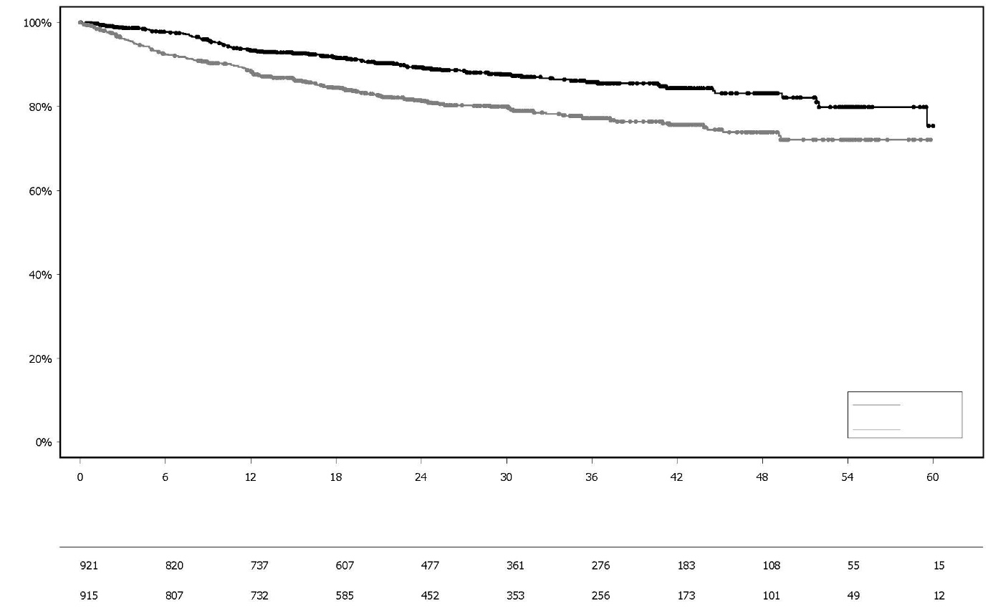
To pacientu īpatsvars, kuri ir dzīvi un bez invazīvas slimības
Placebo

Olaparibs 300 mg 2xd

Riskam pakļauto pacienšu skaits:
Mēneši pēc randomizēšanas
randomizēšana (mēneši)
Olaparibs
Placebo

10. attēls. Adjuvantās terapijas Kaplan-Meier OS līkne pacientiem ar dzimumšūnu BRCA mutāciju un augsta riska agrīnu krūts vēzi pētījumā OlympiA (DCO 2024. gada 5. jūnijs)
Dzīvo pacienšu īpatsvars

Mēneši pēc randomizēšanas
randomizēšana (mēneši)
Placebo

Olaparibs 300 mg 2xd

Riskam pakļauto pacienšu skaits:
Olaparibs
Placebo
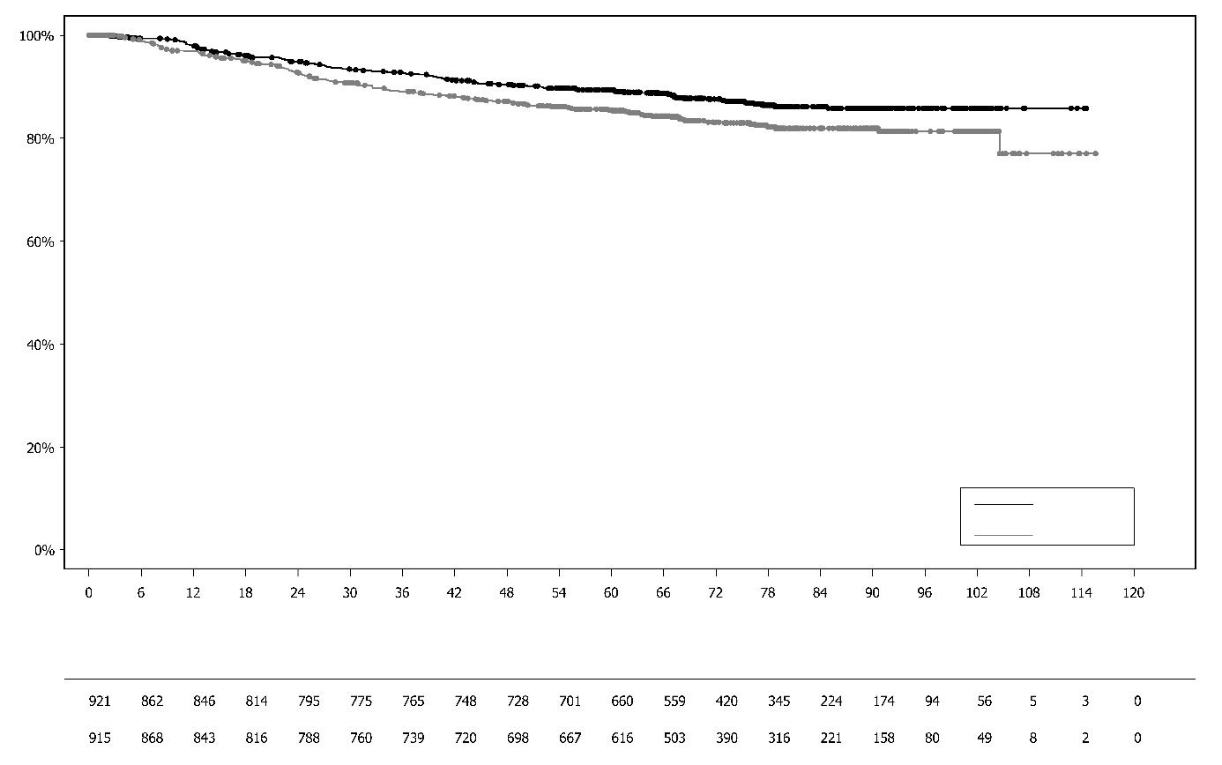
HER2 negatīvs metastātisks krūts vēzis ar gBRCA1/2 mutāciju
OlympiAD (pētījums D0819C00003)

Olapariba drošums un efektivitāte pacientiem ar HER2 negatīvu metastātisku krūts vēzi ar gBRCA1/2 mutāciju, kas iepriekš bija saņēmuši ķīmijterapiju, pētīts randomizētā, nemaskētā, kontrolētā III fāzes pētījumā (OlympiAD). Šajā pētījumā 302 pacienti ar dokumentētu kaitīgu vai iespējami kaitīgu gBRCA mutāciju attiecībā 2:1 tika randomizēti šādās grupās: Lynparza (300 mg [2 x 150 mg tabletes] divas reizes dienā) vai ārsta izvēlētas ķīmijterapijas (kapecitabīns 42 %, eribulīns 35 % vai vinorelbīns 17 %) lietošanai līdz brīdim, kad slimība progresē vai rodas nepieņemama toksicitāte. Pacientus ar BRCA1/2 mutācijām identificēja veicot vai nu dzimumšūnu mutāciju noteikšanu asinīs ar lokālu testu vai ar centralizētu testu Myriad. Pacienti tika stratificēti, pamatojoties uz: iepriekš saņemtām metastātiska krūts vēža ķīmijterapijas shēmām (jā/nē), hormonreceptoru (HR) pozitīvu vai trīskārši negatīvu (TNBC) krūts vēzi, iepriekš saņemtu platīna grupas līdzekli krūts vēža ārstēšanai (jā/nē). Primārais vērtēšanas kritērijs bija PFS neatkarīgi veiktā maskētā centralizētā pārbaudē (blinded independent central review, BICR), izmantojot RECIST 1.1. Sekundārie vērtēšanas kritēriji ietvēra PFS2, OS, objektīvas atbildes reakcijas rādītāju (ORR) un HRQoL.

Visi pacienti iepriekš bija saņēmuši ārstēšanu ar antraciklīnu (ja vien tas nebija kontrindicēts) un taksānu vai nu neoadjuvantā, vai adjuvantā terapijā, vai metastātiskas slimības ārstēšanai. Pacientiem ar HR pozitīvu (ER un/vai PgR pozitīvu) audzēju vajadzēja būt saņēmušiem vismaz vienu endokrīnu terapiju (adjuvantu vai metastātiskas slimības ārstēšanai), kuras laikā slimība bija progresējusi, vai arī viņu slimībai ārstējošā ārsta vērtējumā bija jābūt nepiemērotai endokrīnās terapijas izmantošanai.
Bija atļauta iepriekšēja terapija ar platīna grupas zālēm metastātiska krūts vēža ārstēšanai, ja platīna terapijas laikā nebija pierādīta slimības progresēšana un (neo)adjuvanta terapijā pēdējā deva bija saņemta ne mazāk kā 12 mēnešus pirms randomizācijas. Pacienti iepriekš nedrīkstēja būt saņēmuši PARP inhibitorus, ieskaitot olaparibu.

Olapariba un kontroles terapijas grupās demogrāfiskās un klīniskās īpašības pētījuma sākumā bija labi līdzsvarotas (skatīt 12. tabulu).

12. tabula. Pacientu demogrāfiskais un sākotnējā stāvokļa raksturojums pētījumā OlympiAD
 | Olapariba 300 mg tablete divas reizes dienā  n=205 | Ķīmijterapija  n=97
Vecums -gadi (mediāna) | 44 | 45
Dzimums (%)
Sievietes | 200 (98) | 95 (98)
Vīrieši | 5 (2) | 2 (2)
Rase (%)
Baltā rase | 134 (65) | 63 (65)
Āzijas rase | 66 (32) | 28 (29)
Cita | 5 (2) | 6 (6)
ECOG funkcionālais statuss (%)
0 | 148 (72) | 62 (64)
1 | 57 (28) | 35 (36)
Kopējā slimības klasifikācija
Metastātiska | 205 (100) | 97 (100)
Lokāli progresējoša | 0 | 0
Jauns metastazējis krūts vēzis (%) | 26 (13) | 12 (12)
Hormonu receptoru statuss (%)
HR+ | 103 (50) | 49 (51)
TNBC | 102 (50) | 48 (50)
gBRCA mutācijas tips (%)
gBRCA1 | 117 (57) | 51 (53)
gBRCA2 | 84 (41) | 46 (47)
gBRCA1 un gBRCA2 | 4 (2) | 0
≥2 metastāžu vietas (%) | 159 (78) | 72 (74)
Metastāžu lokācija (%)
Tikai kaulos | 16 (8) | 6 (6)
Cita | 189 (92) | 91 (94)
Izmērāma slimības aktivitāte atbilstoši BICR vērtējumam (%) | 167 (81) | 66 (68)
Progresējoša slimība randomizācijas laikā (%) | 159 (78) | 73 (75)
Audzēja pakāpe diagnosticēšanas laikā
Labi diferencēts (G1) | 5 (2) | 2 (2)
Mēreni diferencēts (G2) | 52 (25) | 23 (24)
Vāji diferencēts (G3) | 108 (53) | 55 (57)
Nediferencēts (G4) | 4 (2) | 0
Nenovērtējama (GX) | 27 (13) | 15 (16)
Nav | 9 (4) | 2 (2)
Ķīmijterapiju shēmu skaits metastazējušam krūts vēzim (%)
0 | 68 (33) | 31 (32)
1 | 80 (39) | 42 (43)
2 | 57 (28) | 24 (25)
Iepriekšēja platīnu saturoša terapija (%) | 55 (27) | 21 (22)
tikai (neo)adjuvantā terapija | 12 (6) | 6 (6)
tikai metastātiska vēža terapija | 40 (20) | 14 (14)
(neo)adjuvantā un metastātiska vēža terapija | 3 (1) | 1 (1)
Iepriekšēja terapija ar antraciklīnu
(neo)adjuvantā terapija | 169 (82) | 76 (78)
metastātiska vēža terapija | 41 (20) | 16 (17)
Iepriekšēja terapija ar taksānu
(neo)adjuvantā terapija | 146 (71) | 66 (68)
metastātiska vēža terapija | 107 (52) | 41 (42)
Iepriekšēja terapija ar antraciklīnu un taksānu | 204 (99,5) | 96 (99)

Pētāmo zāļu un kontroles terapijas grupās attiecīgi 0,5 % un 8 % pacientu kā nākamo terapiju saņēma PARP inhibitoru, savukārt attiecīgi 29 % un 42 % pacientu – platīnu saturošu terapiju.

Pacientiem olapariba grupā tika pierādīta statistiski nozīmīga primārā efektivitātes mērķa kritērija PFS palielināšanās salīdzinājumā ar kontroles terapijas grupu (skatīt 13. tabulu un 10. attēlu).

13. tabula. Kopsavilkums par nozīmīgākajiem efektivitātes raksturlielumiem pacientiem ar HER2 negatīvu metastātisku krūts vēzi ar gBRCA1/2 mutācijām pētījumā OlympiAD
 | Olaparibs 300 mg divas reizes dienā | Ķīmijterapija
PFS (apkopoti 77% datu) – DCO 2016. gada 9. decembris
Notikumu skaits: Kopējais pacientu skaits (%) | 163:205 (80) | 71:97 (73)
Laika mediāna (mēneši) (95 % TI) | 7,0 (5,7-8,3) | 4,2 (2,8-4,3)
RA (95 % TI) | 0,58 (0,43-0,80)
P vērtība (divpusējā)ª | p=0,0009
PFS2 (apkopoti65% datu) – DCO 2017. gada 25. septembris^{b}
Notikumu skaits: Kopējais pacientu skaits (%) | 130:205 (63) | 65:97 (67)
Laika mediāna (mēneši) (95 % TI) | 12,8 (10,9-14,3) | 9,4 (7,4-10,3)
RA (95 % TI) | 0,55 (0,39-0,77)
P vērtība (divpusējā)ª | p=0,0005
OS (apkopoti 64% datu) – DCO 2017. gada 25. septembris
Notikumu skaits: Kopējais pacientu skaits (%) | 130:205 (63) | 62:97 (64)
Laika mediāna (mēneši) (95 % TI) | 19,3 (17,2-21,6)^{c} | 17,1 (13,9-21,9)
RA (95 % TI) | 0,90 (0,66-1,23)
P vērtība (divpusējā)ª | p=0,5131
Apstiprināta ORR – DCO 2016. gada 9. decembris
Objektīvo atbildes reakciju skaits: Kopējais pacientu skaits ar izmērāmu slimības aktivitāti (%) | 87: 167 (52)^{d} | 15:66 (23)
95 % TI | 44,2-59,9 | 13,3-35,7
DOR – DCO 2016. gada 9. decembris
Mediāna, mēneši (95 % TI) | 6,9 (4,2, 10,2) | 7,9 (4,5, 12,2)
ª Pamatojoties uz stratificēto log-rank testu.
^{b} Post hoc analīze.
^{c} Novērošanas ilguma mediāna cenzētajiem pacientiem bija 25,3 mēneši olapariba grupā un 26,3 mēneši kontroles terapijas grupā.
^{d} Apstiprināta atbildes reakcija (ar BIRC) tika definēta kā reģistrēta CR vai PR, kas pierādīta ar atkārtotu attēldiagnostikas izmeklējumu vismaz 4 nedēļas pēc apmeklējuma, kad atbildes reakcija tika novērota pirmo reizi. 8 % pacientu ar izmērāmu slimības aktivitāti olapariba grupā bija pilnīga atbildes reakcija salīdzinājumā ar 1,5 % pacientu kontroles terapijas grupā; 74/167 (44 %) pacientiem olapariba grupā bija daļēja atbildes reakcija salīdzinājumā ar 14/66 (21 %) pacientiem ķīmijterapijas grupā. TNBC apakšgrupā apstiprināta ORR tika novērota 48 % (41/86) pacientu olapariba grupā un 12 % (4/33) pacientu kontroles terapijas grupā. HR+ krūts vēža apakšgrupā apstiprināta ORR tika novērota 57% (46/81) pacientu olapariba grupā un 33 % (11/33) pacientu kontroles terapijas grupā.
TI – ticamības intervāls; DOR – atbildes reakcijas ilgums; DCO – datu nogrieznis (Data cut off); RA – risku attiecība (hazard ratio); HR+ - hormonreceptoru pozitīvs; ORR – objektīvais atbildes reakcijas rādītājs; OS – kopējā dzīvildze; PFS – dzīvildze bez slimības progresēšanas; PFS2 – laiks līdz slimības otrajai progresēšanai vai nāvei; TNBC – trīskārši negatīvs krūts vēzis.

11. attēls. OlympiAD: Kaplan-Meier BICR PFS līkne pacientiem ar HER2 negatīvu metastātisku krūts vēzi ar gBRCA1/2 mutācijām (iegūti 77 % datu), DCO 2016. gada 9. decembris
Ķīmijterapija (n = 97)
Olaparibs 300 mg divreiz dienā (n = 205)

Riskam pakļauto pacientu skaits
Olapariba 300 mg tablete divreiz dienā

Ķīmijterapija
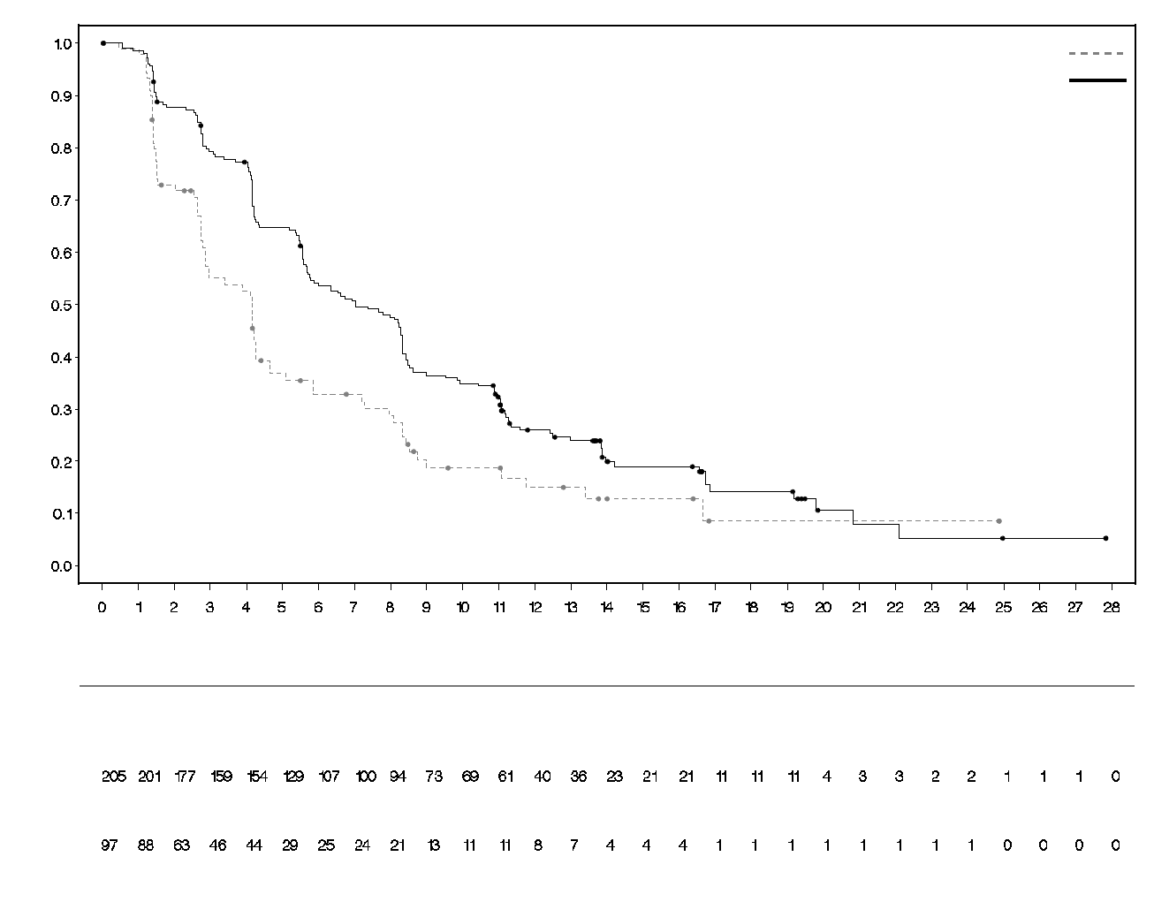
Varbūtība dzīvildzei bez slimības progresijas
progression free survival
Laiks no randomizēšanas (mēneši)

Rezultāti bija konsekventi visās iepriekš definētajās pacientu apakšgrupās (skatīt 12. attēlu). Apakšgrupu analīze liecināja par labvēlīgu olapariba ietekmi uz PFS gan TNBC (RA 0,43; 95 % TI: 0,29-0,63; n=152), gan HR+ krūts vēža (RA 0,82; 95 % TI: 0,55-1,26; n=150) pacientu apakšgrupās.

12. attēls. PFS (BICR), Forest grafiks, pēc iepriekš noteiktām apakšgrupām
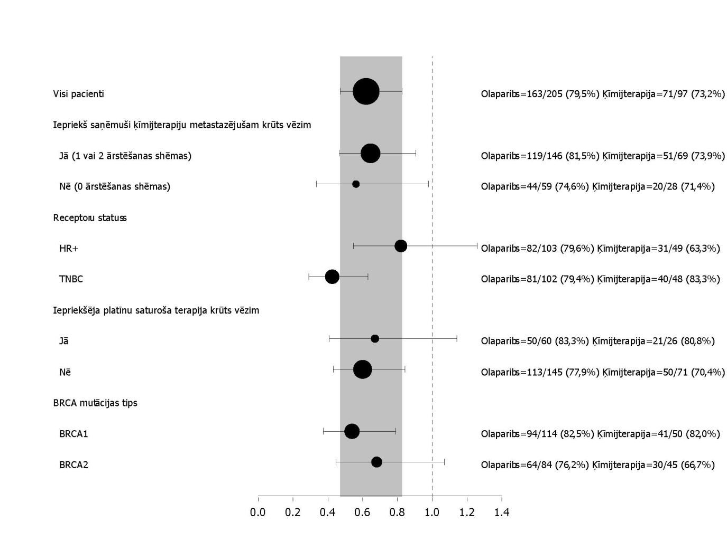

Veicot post-hoc analīzi to pacientu apakšgrupā, kuru slimība nebija progresējusi lietojot platīna grupas līdzekli nesaturošu ķīmijterapiju, PFS mediāna bija 8,3 mēneši (95 % TI: 3,1-16,7) olapariba grupā (n=22) un 2,8 mēneši (95 % TI: 1,4-4,2) ķīmijterapijas grupā (n=16) ar RA 0,54 (95 % TI: 0,24-1,23). Taču pacientu skaits ir pārāk mazs, lai izdarītu pamatotus secinājumus par efektivitāti šajā apakšgrupā.

Grupās tika randomizēti septiņi vīrieši (5 olapariba un 2 kontroles terapijas grupā). PFS analīzes laikā vienam pacientam olapariba grupā bija apstiprināta daļēja atbildes reakcija, un tās ilgums bija 9,7 mēneši. Kontroles terapijas grupā nebija neviena apstiprinātas atbildes reakcijas gadījuma.

13. attēls. OlympiAD: Kaplan-Meier OS līknes pacientiem ar HER2 negatīvu metastātisku krūts vēzi ar gBRCA1/2 mutāciju (apkopoti 64 % datu; DCO 2017. gada 25. septembris)
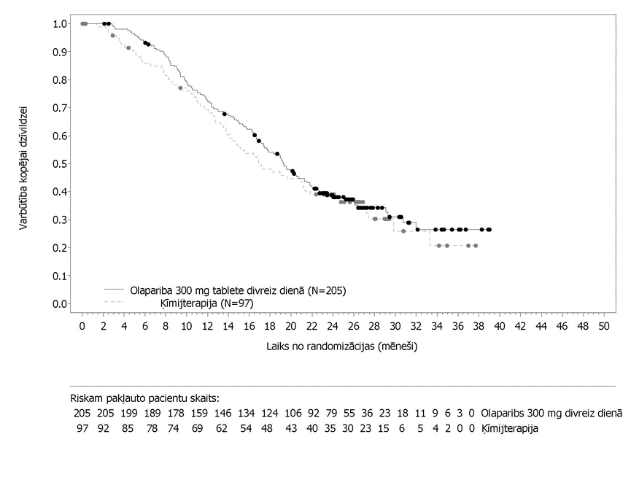

OS analīze par pacientiem, kuri iepriekš nebija saņēmuši ķīmijterapiju metastātiska krūts vēža ārstēšanai, liecināja par labvēlīgu ietekmi šai grupā, un RA bija 0,45 (95 % TI: 0,27-0,77), taču turpmākām terapijas izvēlēm RA bija lielāka par 1.

Uzturošā terapija pēc pirmās izvēless ārstēšanas ar dzimumšūnu BRCA mutācijas izraisītu aizkuņģa dziedzera metastātisku adenokarcinomu:
POLO pētījums

Uzturošai terapijai lietota olapariba drošums un efektivitāte tika vērtēta 3:2 randomizētā, dubultmaskētā, placebo kontrolētā daudzcentru pētījumā, iesaistot 154 pacientus ar dzimumšūnu BRCA1/2 mutāciju, kuriem bija metastātiska aizkuņģa dziedzera adenokarcinoma. Pacienti saņēma vai nu Lynparza 300 mg (divas 150 mg tabletes) divreiz dienā (n=92) vai placebo (n=62) līdz radioloģiski apstiprinātai slimības progresēšanai vai nepieņemamai toksicitātei. Pacientu slimība nedrīkstēja būt progresējusi pirmās izvēles platīnu saturošo ķīmijterapijas shēmu lietošanas laikā, un viņiem bija jābūt vismaz 16 nedēļas saņēmušiem platīnu saturošu līdzekļu terapiju, kas vēlāk varēja jebkurā laikā tikt pārtraukta nepieņemamas toksicitātes dēļ, kamēr tika turpināta citu līdzekļu lietošana saskaņā ar plānoto shēmu vai pārtraukta citu komponentu nepieņemamas toksicitātes dēļ. Pacienti, kuri spēja panest pilnu platīna saturošu ķīmijterapijas shēmu līdz slimības progresēšanai, netika pētīti. Uzturošā terapija tika uzsākta 4–8 nedēļas pēc pirmās izvēles ķīmijterapijas komponentu devas ievadīšanas, ja netika novērota slimības progresēšana un bija novērstas visas iepriekš lietotās pretvēža terapijas izraisītās toksicitātes izpausmes (līdz CTCAE 1. pakāpei). Izņēmumi bija alopēcija, perifēra 3. pakāpes neiropātija un Hgb līmenis ≥ 9 g/dl.

Iepriekš veiktos vietējos testos tika atklāts 31% pacientu ar dzimumšūnu BRCA1/2 mutācijām, bet centralizēti veiktos testos – 69 % pacientu. Olapariba terapijas grupā 32 % pacientu bija dzimumšūnu BRCA1 mutācija, 64 % - dzimumšūnu BRCA2 mutācija, bet 1 % - gan dzimumšūnu iedzimta BRCA1 mutācija, gan BRCA2 mutācija. Placebo grupā 26 % pacientu bija dzimumšūnu BRCA1 mutācija, 73 % - dzimumšūnu BRCA2 mutācija un nebija neviena pacienta gan ar iedzimtu BRCA1 mutāciju, gan BRCA2 mutāciju. Visiem pacientiem, kuri tika atklāti iepriekš veiktajos vietējos izmeklējumos, BRCAm mutācijas statuss tika apstiprināts, veicot centralizētus testus. 98% pacientu bija kaitīga mutācija, bet iespējama kaitīga mutācija bija 2% pacientu. Plašas strukturālas izmaiņas BRCA1/2 gēnos tika atklātas 5,2 % (8/154) randomizēto pacientu.

Demogrāfiskās un klīniskās īpašības pētījuma sākumā olapariba un placebo terapijas grupās bija labi līdzsvarotas. Vecuma mediāna abās grupās bija 57 gadi; 30% pacientu bija ≥ 65 gadi olapariba grupā, salīdzinot ar 20% pacientu placebo grupā. Piecdesmit astoņi procenti (58%) pacientu olapariba grupā un 50 % pacientu placebo grupā bija vīrieši. Olapariba grupā 89% pacientu bija eiropeīdi, bet 11% neeiropeīdi; placebo grupā 95% pacientu bija eiropeīdi un 5% - neeiropeīdi. Vairumam pacientu ECOG funkcionālais statuss bija 0 (71% pacientu olapariba grupā un 61% placebo grupā). Kopumā metastāzes pirms ķīmijterapijas bija lokalizētas aknās 72% pacientu, plaušās 10% pacientu un citos orgānos 50% pacientu. Laika mediāna no diagnozes pirmreizējās noteikšanas līdz randomizēšanai abās grupās kopā bija 6,9 mēneši (diapazons: 3,6-38,4 mēneši).

Visā pētījuma populācijā 75 % pacientu saņēma FOLFIRINOX ar ciklu skaita mediānu 9 (diapazons: 4-61), 8 % pacientu saņēma FOLFOX vai XELOX, 4% pacientu saņēma GEMOX un 3% pacientu saņēma gemcitabīna un cisplatīna kombināciju; atlikušie 10% pacientu saņēma citu ķīmijterapijas shēmu. Pirmās izvēles ķīmijterapija, ārstējot metastātisku slimību, tika lietota attiecīgi 4–6 mēnešus, > 6–<12 mēnešus un ≥ 12 mēnešus 77 %, 19 % un 4 % olapariba grupas un 80 %, 17 % un 3 % placebo grupas pacientu, ar aptuveni vienu mēnesi no pirmās izvēles ķīmijterapijas komponentu pēdējās devas lietošanas līdz pētāmo zāļu lietošanas uzsākšanai abās grupās. Vislabākā atbildes reakcija uz pirmās izvēles ķīmijterapiju 7 % ar olaparibu ārstēto un 5% placebo saņēmušo pacientu bija pilnīga atbildes reakcija, 44 % ar olaparibu ārstēto un 44% placebo saņēmušo pacientu bija daļēja atbildes reakcija, un 49 % ar olaparibu ārstēto un 50 % placebo saņēmušo pacientu notika slimības stabilizēšanās. Ziņots, ka randomizēšanas laikā kvantitatīvi raksturojama slimība bija attiecīgi 85% un 84% olapariba un placebo grupas pacientu. Vidējais laiks no pirmās platīnu saturošās ķīmijterapijas uzsākšanas līdz randomizācijai bija 5,7 mēneši (no 3,4 līdz 33,4 mēnešiem).

PFS analīzes laikā 33 % olapariba grupas pacientu un 13 % placebo grupas pacientu turpināja lietot pētāmās zāles. Ārstēšana tika turpināta 49 % olapariba un 74 % placebo grupas pacientu. 42 % olapariba grupas pacientu un 55 % placebo grupas pacientu turpināja lietot pētāmās zāles uz platīna bāzes. 1 % olapariba grupas pacientu un 15 % placebo grupas pacientu laikā, kad ārstēšana tika turpināta, saņēma PARP inhibitorus. No 33 (36 %) un 28 (45 %) pacientiem, kuri olapariba un placebo grupās turpināja saņemt pirmo platīnu saturošo terapijas shēmu, slimības stabilizēšanās tika novērota attiecīgi 8 un 6 pacientiem, un atbildes reakcija tika novērota attiecīgi 1 un 2 pacientiem.

Primārais mērķa kritērijs bija dzīvildze bez slimības progresēšanas (PFS), definējot to kā laiku no randomizēšanas līdz slimības progresēšanai, ko noteica BICR atbilstoši Atbildes reakcijas novērtēšanas kritērijiem norobežotiem audzējiem (RECIST) 1.1, kuri bija modificēti, lai vērtētu pacientus bez slimības pazīmēm vai nāves iestāšanās brīdim. Sekundārie efektivitātes mērķa kritēriji bija kopējā dzīvildze (OS), laiks no randomizēšanas līdz slimības otrajai progresēšanai vai nāves iestāšanās brīdim (PFS2), laiks no randomizēšanas līdz pirmajai nākamajai pretvēža terapijai vai nāves iestāšanās brīdim (TFST), objektīvas atbildes reakcijas biežums (ORR), atbildes reakcijas ilgums (DoR), atbildes reakcijas biežums, laiks līdz atbildes reakcijas sākumam un ar veselību saistītā dzīves kvalitāte (HRQoL).

Pētījums pierādīja statistiski nozīmīgu PFS uzlabošanos olapariba grupā salīdzinājumā ar placebo grupu (14. tabula). BICR veiktais PFS novērtējums saskanēja ar pētnieka vērtējumu.

Galīgās OS analīzes laikā dzīvo un novērošanā esošo pacientu skaits bija 28 % olapariba un 18 % placebo grupā.
14. tabula. Efektivitātes rezultāti pacientiem ar gBRCAm un aizkuņģa dziedzera metastātisku adenokarcinomu pētījumā POLO
 |  | Olaparibs 300 mg 2xd |  |  | Placebo
PFS (68% gatavība)^{a, b} (BICR, DCO 2019. gada 15. janvāris)
Notikumu skaits: kopējais pacientu skaits (%) |  | 60:92 (65) |  |  | 44:62 (71)
Laika mediāna, mēneši (95 % TI) |  | 7,4 (4,14-11,01) |  |  | 3,8 (3,52-4,86)
RA (95 % TI) ^{c, d} |  | 0,53 (0,35-0,82)
P vērtība (abpusēja) |  | p=0,0038
 | OS (70% gatavība)^{e} (DCO 2020. gada 21. jūlijs)
 | Notikumu skaits: kopējais pacientu skaits (%) |  |  | 61:92 (66) |  | 47:62 (76)
 | Laika mediāna, mēneši (95 % TI) |  |  | 19,0 (15,28-26,32) |  | 19,2 (14,32-26,12)
 | RA (95 % TI) ^{d} |  | 0,83 (0,56-1,22)
 | P vērtība (abpusēja) |  | p=0,3487
ª Pamatojoties uz aprēķinu pēc Kaplan Meier metodes, to pacientu īpatsvars, kuri 12. Un 24. Mēnesī bija dzīvi un kuriem nebija novērota slimības progresēšana, olapariba grupā bija 34 un 22% attiecībā pret 15 un 10% placebo grupā.
^{b} PFS aprēķinam novērošanas laika mediāna cenzēto pacientu vidū bija 9,1 mēnesis olapariba grupā un 3,8 mēneši placebo grupā.
^{c} Vērtība <1 liecina par labu olaparibam.
^{d} Analīze tika veikta ar log-rank testu.
^{e} OS aprēķinam novērošanas laika mediāna cenzētiem pacientiem bija 31,3 mēneši olapariba grupā un 23,9 mēneši placebo grupā.
2xd – divreiz dienā; TI – ticamības intervāls; RA – riska attiecība; OS – kopējā dzīvildze; PFS – dzīvildze bez slimības progresēšanas.

14. attēls. POLO: PFS Kaplan-Meier līknes pacientiem ar gBRCAm un aizkuņģa dziedzera metastātisku adenokarcinomu (datu gatavība 68 % – BICR, DCO 2019. gada 15. janvāris)
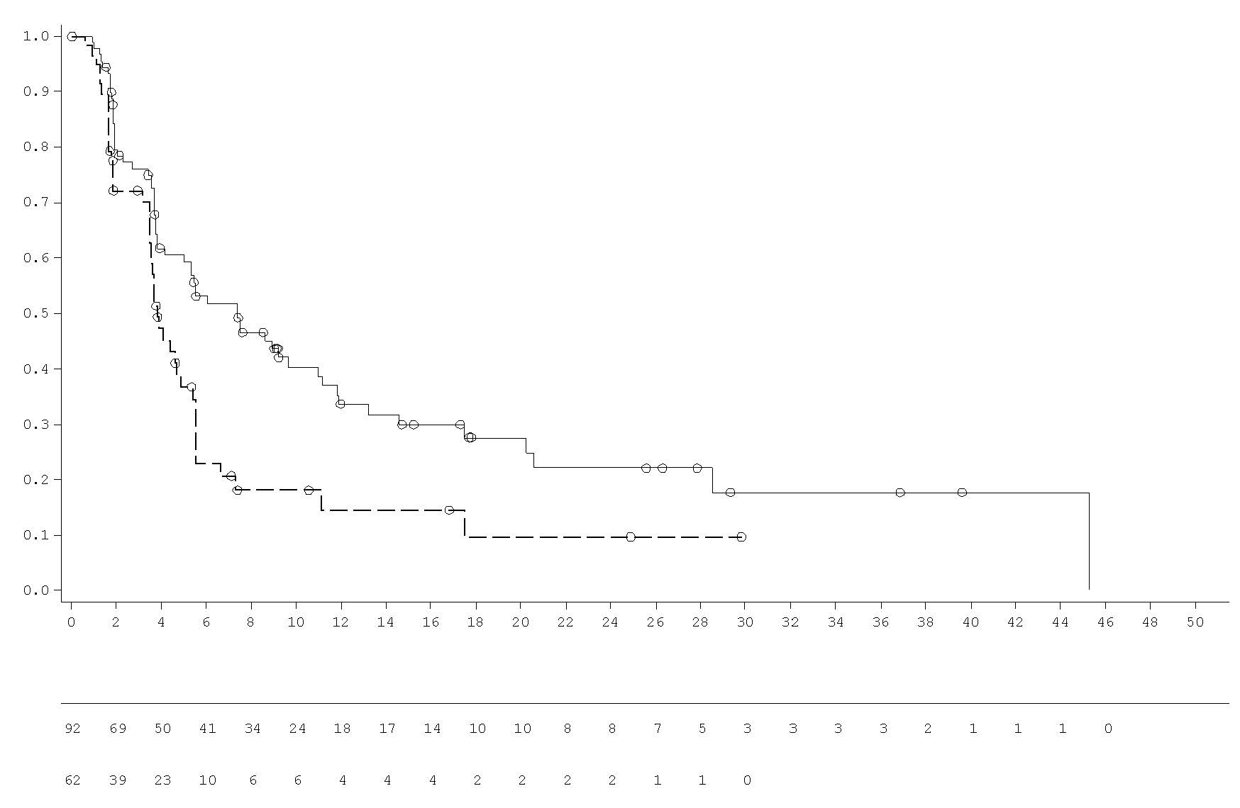
Riskam pakļauto pacientu skaits:
Olaparibs 300 mg divreiz dienā, tabletes
Laiks pēc randomizēšanas (mēneši)
Placebo divreiz dienā, tabletes
Varbūtība dzīvildzei bez slimības progresēšanas
---- Olaparibs 300 mg divreiz dienā, tabletes
---- Placebo divreiz dienā, tabletes

15. attēls. POLO: OS Kaplan-Meier līknes pacientiem ar gBRCAm un aizkuņģa dziedzera metastātisku adenokarcinomu (datu gatavība 70 % –DCO, 2020. gada 21. jūlijs)
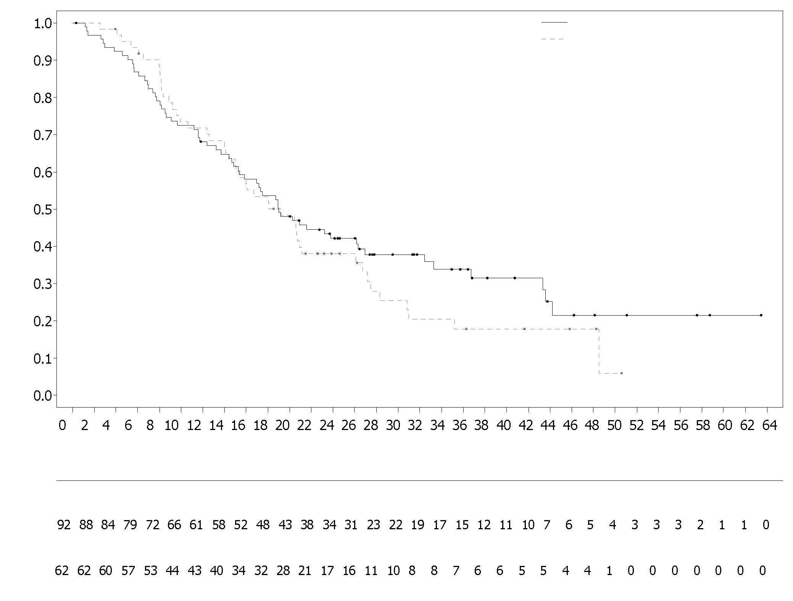
Kopējās dzīvildzes varbūtība
Olaparibs 300 mg divreiz dienā

Riskam pakļauto pacientu skaits
Laiks pēc randomizēšanas (mēneši)
Olaparibs 300 mg divreiz dienā (N=92)
Placebo divreiz dienā (N=62)
Placebo divreiz dienā

Metastātisks pret kastrāciju rezistents priekšdziedzera vēzis ar BRCA1/2 mutāciju:
PROfound pētījums

Olapariba efektivitāte un drošums vīriešiem ar metastātisku pret kastrāciju rezistentu priekšdziedzera vēzi (mKRPV) tika pētīts III fāzes randomizētā, nemaskētā daudzcentru pētījumā, kurā novērtēja Lynparza efektivitāti salīdzinājumā ar pētnieka izvēlētu kontroles terapiju — JHL ([jaunu hormonālo līdzekli] enzalutamīdu vai abiraterona acetātu).

Pacientu slimībai bija jābūt progresējušai laikā, kad metastātisks priekšdziedzera vēzis vai KRPV tika ārstēts ar iepriekš izmantoto JHL. Lai pacienti tiktu iekļauti A kohortā, viņiem bija jābūt kaitīgām vai iespējami kaitīgām BRCA1 vai BRCA2 gēna mutācijām. A kohortā randomizēti tika iekļauti arī pacienti ar ATM mutācijām, tomēr šajā pacientu apakšpopulācijā neizdevās pierādīt labvēlīgu ieguvuma un riska attiecību. Pacienti ar citu gēnu mutācijām tika randomizēti iekļauti B kohortā.

Šajā pētījumā 387 pacienti attiecībā 2:1 tika randomizēti vai nu olapariba (300 mg [2 x 150 mg tabletes] divas reizes dienā), vai salīdzināmo zāļu grupā. A kohortā bija 245 pacienti (162 olapariba un 83 salīdzināmo zāļu grupā), un B kohortā bija 142 pacienti (94 olapariba un 48 salīdzināmo zāļu grupā). Pacienti tika stratificēti atkarībā no iepriekšējas taksānu lietošanas un izmērāmas slimības aktivitātes pierādījuma. Terapija tika turpināta līdz slimības progresēšanai.

Salīdzināmo zāļu grupā randomizētajiem pacientiem bija dota iespēja pāriet uz olapariba lietošanu pēc tam, kad saskaņā ar BICR novērtējumu tika radioloģiski apstiprināta slimības progresēšana. Pacienti, kuru audzējos bija atklātas BRCA1m un/vai BRCA2m, tika iekļauti pētījumā, pamatojoties uz prospektīvas centrālās testēšanas rezultātiem. Izņēmums bija trīs pacienti, kuri tika iekļauti, pamatojoties uz vietējās testēšanas rezultātiem. No 160 pacientiem ar BRCA1 vai BRCA2 gēna mutācijām, kuri bija iekļauti PROfound pētījumā, 114 bija retrospektīvi testēti, lai noteiktu, vai atklātā BRCA1/2 gēna mutācija ir dzimumšūnu vai somatiskas izcelsmes. Starp šiem pacientiem 63 BRCA1/2 gēna mutācijas bija atklātas dzimumšūnu asiņu paraugos, tādēļ tika noteikts, ka tās ir dzimumšūnu izcelsmes. Atlikušajam 51 pacientam dzimumšūnu asiņu paraugos netika atklātas BRCA1/2 gēna mutācijas, tādēļ tika noteikts, ka tās ir somatiskas izcelsmes. Pārējiem 46 pacientiem dzimumšūnu vai somatiskā mutāciju izcelsme nebija zināma.

Olapariba un salīdzināmo zāļu grupas pacientiem ar BRCA1/2 gēna mutācijām demogrāfiskie un sākotnējie rādītāji bija labi līdzsvaroti. Olapariba un salīdzināmo zāļu grupās pacientu vecuma mediāna bija attiecīgi 68 un 67 gadi. Pirms ārstēšanas olapariba grupā 71 % pacientu bija saņēmis taksānus, 41 % pacientu – enzalutamīdu, 37 % pacientu – abiraterona acetātu un 20 % pacientu – gan enzalutamīdu, gan abiraterona acetātu. Pirms ārstēšanas salīdzināmo zāļu grupā 60 % pacientu bija saņēmuši taksānus, 50 % pacientu – enzalutamīdu, 36 % pacientu – abiraterona acetātu un 14 % pacientu – gan enzalutamīdu, gan abiraterona acetātu. Pētījuma iekļaušanas brīdī 58 % olapariba grupas pacientu un 55 % salīdzināmo zāļu grupas pacientu bija izmērāma slimība. Olapariba grupā to pacientu daļa, kuriem kaulos, limfmezglos, elpceļos vai aknās bija metastāzes, bija attiecīgi 89 %, 62 %, 23 % un 12 %, bet salīdzināmo zāļu grupā šādu pacientu daļa bija attiecīgi 86 %, 71 %, 16 % un 17 %. Abās terapijas grupās vairuma (93%) pacientu ECOG funkcionālais statuss atbilda 0. vai 1. pakāpei. Sākotnējais sāpju novērtējums (visstiprākās sāpes saskaņā ar BPI-SF anketu) bija 0–<2 (52%), 2–3 (10%) vai > 3 (34%) olapariba grupā un 0–<2 (45 %), 2–3 (7 %) vai > 3 (45 %) salīdzināmo zāļu grupā. PSA sākotnējā līmeņa mediāna bija 57,48 µg/l olapariba un 103,95 µg/l salīdzināmo zāļu grupā.

Pētījuma primārais mērķa kritērijs bija dzīvildze bez radioloģiski apstiprinātas slimības progresēšanas (rPFS) A kohortā, kura noteikta pēc BICR, izmantojot RECIST 1.1. versiju (mīkstajos audos) un Priekšdziedzera vēža ārstēšanas darba grupas (PCWG3) kritērijus (kaulos). Galvenie sekundārie mērķa kritēriji bija pēc BICR noteiktas apstiprinātas objektīvas atbildes reakcijas sastopamība (ORR) un rPFS, laiks līdz sāpju progresēšanai (TTPP) un kopējā dzīvildze (OS).

Pētījuma laikā A kohortā tika novērots, ka salīdzinājumā ar kontroles zālēm olaparibs statistiski ticami uzlabo pēc BICR vērtēto rPFS un galīgo OS novērtējumu.

Rezultāti par pacientiem ar BRCA1/2 gēna mutācijām ir parādīti 14. tabulā. To pacientu grupā, kuriem bija BRCA1/2 gēna mutācijas, salīdzinājumā ar pētnieka izvēlētā JHL lietošanu olapariba lietošana bija saistīta ar statistiski ticamu pēc BICR vērtētās rPFS uzlabošanos. OS galīgās analīzes rezultāti salīdzinājumā ar kontroles zāļu lietošanu norādīja uz nomināli statistiski ticamu OS uzlabošanos Lynparza lietošanai randomizētajiem pacientiem ar BRCA1/2 gēna mutācijām.

15. tabula. PROfound pētījumā novērotie galvenie efektivitāti raksturojošie rādītāji pacientiem ar mKPRK un BRCA1/2 gēna mutācijām
 | 300 mg olapariba bd  (n = 102) | Pētnieka izvēlēts JHL  (n = 58)
Pēc BICR^{a, b, c} noteiktā rPFS, DCO 2019. gada 4. jūnijs
Gadījumu skaits:pacientu kopējais skaits (%) | 62:102 (61)^{c} | 51:58 (88) ^{c}
rPFS mediāna 95% TI (mēneši) | 9,8 (7,6, 11,3) | 3,0 (1,8, 3,6)
RA (95 % TI)^{c} | 0,22 (0,15, 0,32)
Pēc BICR noteiktā apstiprinātā ORRª
To pacientu skaits, kuriem novērota objektīva atbildes reakcija:to pacientu kopējais skaits, kuriem pētījuma sākumā bija izmērāma slimība (%) | 25:57 (44) | 0:33 (0)
Riska attiecība (95 % TI) | NA (NA, NA)
OSª pēc DCO 2020. gada 20. marts^{c}
Gadījumu skaits:pacientu kopējais skaits (%) | 53:102 (52) | 41:58 (71)
OS mediāna 95% TI (mēneši) | 20,1 (17,4, 26,8) | 14,4 (10,7, 18,9)
RA (95% TI) | 0,63 (0,42, 0,95)
ª Nav kontrolēts attiecībā uz daudzveidību
^{b} rPFS dati apstrādāti par 71%
^{c} RA un TI ir aprēķināts, izmantojot Koksa proporcionālā riska modeli ar tādiem mainīgajiem kā ārstēšanas veids, faktori un ārstēšanas veids atkarībā no mijiedarbības ar faktoru.
Bd – divas reizes dienā; BICR – maskēti centrālā novērtējuma rezultāti; TI – ticamības intervāls; RA – riska attiecība; NA – nav aprēķināms; JHL – jauns hormonāls līdzeklis; ORR – objektīvas atbildes reakcijas sastopamība; OS – kopējā dzīvildze; rPFS – dzīvildze bez radioloģiski apstiprinātas slimības progresēšanas.

16. attēls. Pacienti ar BRCA1/2m: Kaplan-Meier rPFS līknes (BICR)
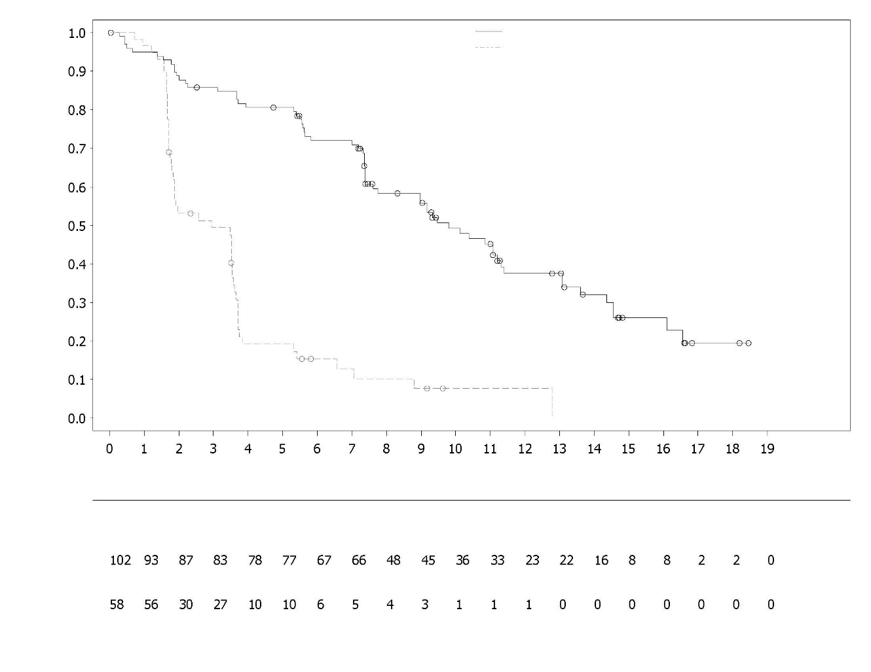
Riskam pakļauto pacientu skaits:
Olaparibs 300 mg divreiz dienā
Dzīvildzes bez slimības radioloģiskas progresēšanas varbūtība
Laiks pēc randomizēšanas (mēneši)
Pētnieka izvēlēts JHL
---- Olaparibs 300 mg divreiz dienā
---- Pētnieka izvēlēts JHL
Investigators choice of NHA
Investigators choice of NHA
Olaparib 300 mg bd
Time from randomisation (months)
Number of patients at risk:
Olaparib 300 mg bd

17. attēls. Pacienti ar BRCA1/2m: Kaplan-Meier OS līkne
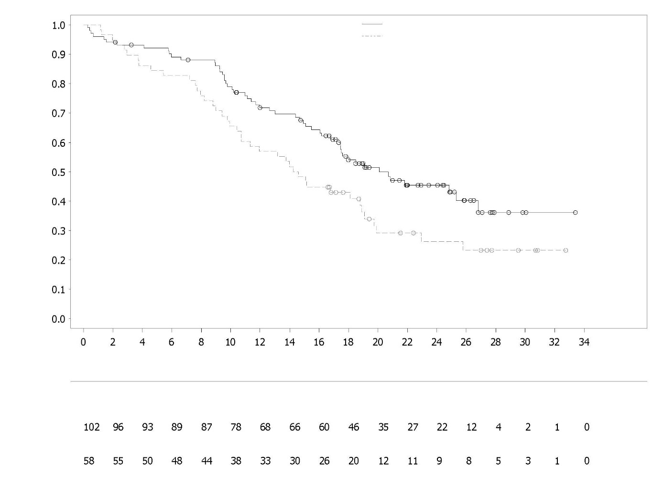
Pētnieka izvēlēts JHL
Riskam pakļauto pacientu skaits:
Olaparibs 300 mg divreiz dienā
---- Olaparibs 300 mg divreiz dienā
---- Pētnieka izvēlēts JHL
Kopejās dzīvildzes varbūtība
Laiks pēc randomizēšanas (mēneši)
Investigators choice of NHA
Olaparib 300 mg bd
Number of patients at risk:
Investigators choice of NHA
Olaparib 300 mg bd
Probability of overall survival

Time from randomisation (months)

Pirmās izvēles terapija mKRPV slimnieku ārstēšanai
Pētījums PROpel

Olapariba drošums un efektivitāte vīriešiem ar metastātisku, pret kastrāciju rezistentu priekšdziedzera vēzi (mKRPV) tika pētīta randomizētā, dubultmaskētā, ar placebo kontrolētā, daudzcentru 3. fāzes pētījumā, kurā Lynparza (300 mg deva [2 x 150 mg tabletes] divas reizes dienā) un abiraterona (1000 mg deva [2 x 500 mg tabletes] vienu reizi dienā) kombinācijas efektivitāte tika salīdzināta ar kontroles terapiju – placebo un abiraterona kombināciju. Abu grupu pacienti divas reizes dienā saņēma arī prednizona vai prednizolona 5 mg devu.

Pētījuma grupās randomizēti tika iedalīti 796 pacienti (attiecībā 1:1; 399 pacienti olapariba/abiraterona grupā: 397 pacienti placebo/abiraterona grupā), kuriem bija histoloģiski apstiprināta priekšdziedzera adenokarcinoma un slimības metastātiska stadija, kas bija definēta kā vismaz viens dokumentēts metastātisks bojājums kaulu scintigrāfijā vai DT/MR izmeklējumā, un kuri iepriekš mKRPV ārstēšanai nebija saņēmuši ķīmijterapiju vai JHL. Slimības posmā pirms mKRPV stadijas bija pieļaujama terapija ar JHL (izņemot abirateronu), ja šādas terapijas laikā nebija novērota klīniska vai radioloģiska PSA līmeņa progresēšana un terapija bija pārtraukta vismaz 12 mēnešus pirms randomizētās iedalīšanas grupās. Bija pieļaujama arī terapija ar pirmās paaudzes antiadrogēnu līdzekļiem (piemēram, bikalutamīdu, nilutamīdu, flutamīdu), ja pirms pētāmās terapijas bija 4 nedēļas ilgs zāļu izvadīšanas periods. Lokalizēta priekšdziedzera vēža neoadjuvantas/adjuvantas ārstēšanas laikā un metastātiska hormonu jutīga priekšdziedzera vēža (mHJPV) stadijā bija pieļaujama arī docetaksela lietošana, ja šādas terapijas laikā vai uzreiz pēc šādas terapijas beigām nebija novērotas slimības progresēšanas pazīmes. Visi pacienti lietoja GnRH analogu vai bija pārcietuši abpusēju orhiektomiju. Pacienti tika stratificēti pēc metastāžu veida (tikai kaulos, tikai iekšējos orgānos vai cita veida metastāzes) un docetaksela terapijas slimības mHJPV stadijā (saņemta vai nav saņemta). Terapija tika turpināta līdz brīdim, kad tika novērota slimības radioloģiska progresēšana vai radās nepieņemama toksicitāte.

Pirms terapijas pacientu demogrāfiskais un sākotnējie raksturlielumi starp abām ārstēšanas grupām bija labi līdzsvaroti. Pacientu vecuma mediāna bija 69 gadi, un vairums (71 %) pacientu bija vecumgrupā no ≥65 gadiem. Docetaksela terapiju mHJPV ārstēšanai iepriekš bija saņēmuši 189 pacienti (24 %). Metastāzes kaulos (metastāzes kaulos un metastāžu neesamība citās distantās lokalizācijās) bija 434 (55 %) pacientiem, metastāzes iekšējos orgānos (distantas mīksto audu metastāzes iekšējā orgānā, piemēram, aknās vai plaušās) bija 105 (13 %) pacientiem, bet cita veida metastāzes (piemēram, metastāzes kaulos un distantos limfmezglos vai metastāzes tikai distantos limfmezglos) bija 257 (32 %) pacientiem. Abās terapijas grupās vairumam pacientu (70 %) ECOG funkcionālais statuss bija 0. Simptomātisku pacientu skaits olapariba grupā bija 103 (25,8 %), bet placebo grupā - 80 (20,2 %). Simptomātiski pacienti bija pacienti, kuriem pirms terapijas īsās sāpju aptaujas anketas (Brief Pain Inventory-Short Form; BPI-SF) 3. jautājumā vērtējums bija ≥ 4 un/vai kas pirms terapijas lietoja opiātus.

Pacientu iesaistīšana pētījumā nebija atkarīga no biomarķieru statusa. HRR gēnu mutācijas statuss tika noteikts retrospektīvi, izmantojot ctDNS un audzēja audu testus, lai noteiktu terapijas efekta stabilitāti visā FAS populācijā. Pārbaudīto pacientu grupā ar ctDNS un audzēja audu testu HRRm statuss bija pierādīts attiecīgi 198 un 118 pacientiem. HRRm statusa sadalījums starp abām terapijas grupām bija labi līdzsvarots.

Primārais mērķa kritērijs bija rPFS, kas bija definēta kā laiks no grupu randomizācijas brīža līdz slimības radioloģiskai progresēšanai atbilstoši pētnieka atzinumam, balstoties uz RECIST 1.1 un PCWG-3 kritērijiem (kaulos). Galvenais sekundārais efektivitātes mērķa kritērijs bija vispārējā dzīvildze (OS). Citi sekundārie mērķa kritēriji bija PFS2, TFST un HRQoL.

Pētījumā tika sasniegta atbilstība primārajam mērķa kritērijam, pierādot statistiski nozīmīgu slimības radioloģiskās progresēšanas vai nāves iestāšanās riska samazinājumu olapariba/abiraterona grupā salīdzinājumā ar placebo/abiraterona grupu atbilstoši pētnieka atzinumam, un attiecīgā RA bija 0,66; 95 % TI: no 0,54 līdz 0,81; p<0,0001; rPFS mediāna olapariba/abiraterona grupā bija 24,8 mēneši, bet placebo/abiraterona grupā – 16,6 mēneši. Pētnieka veikto rPFS novērtējumu atbalstīja maskēts neatkarīgs centrāls radioloģisks (BICR) pārskats. rPFS jutīguma analīze ar BICR saskanēja ar pētnieku veikto analīzi ar RA 0,61; 95% TI 0,49, 0,74; p<0,0001; rPFS mediāna 27,6 mēneši olapariba/abiraterona grupā, salīdzinot ar 16,4 mēnešiem attiecīgi placebo/abiraterona grupā.

Apakšgrupu rezultāti atbilda vispārējiem rezultātiem par olaparibu/abirateronu, salīdzinot ar placebo/abirateronu visās iepriekš definētajās apakšgrupās, ieskaitot pacientus ar vai bez iepriekšēja taksāna mHJPV stadijā, pacientus ar atšķirīgu metastātisku slimību sākuma stāvoklī (tikai kaulos pret iekšējos orgānos pret citur) un pacienti ar vai bez HRRm (20. attēls).

Efektivitātes rezultāti ir attēloti 16. tabulā, 17. tabulā, 18. attēlā un 19. attēlā.

16. tabula. Kopsavilkums par galvenajām ārstēšanas efektivitātes atradēm pacientiem ar mKRPV pētījumā PROpel
 | Olaparibs/abiraterons  N = 399 |  | Placebo/abiraterons  N = 397
rPFS atbilstoši pētnieka atzinumam (datu gatavība 50%) (DCO 2021. gada 30. jūlijs)
Notikumu skaits: kopējais pacientu skaits (%) | 168:399 (42.1) |  | 226:397 (56.9)
Laika mediāna (95 % TI) (mēneši) | 24.8 (20.5, 27.6) |  | 16.6 (13.9, 19.2)
RA (95 % TI) | 0.66 (0.54, 0.81)
p-vērtība^{b} | <0.0001
OS gala analīzē (datu gatavība 48%) (DCO 2022. gada 12. oktobris)
Notikumu skaits: kopējais pacientu skaits (%) | 176:399 (44.1) |  | 205:397 (51.6)
Laika mediāna (95 % TI) (mēneši) | 42.1 (38.4; NA) |  | 34.7 (31.0; 39.3)
RA (95 % TI) | 0.81 (0.67, 1.00)
p-vērtība^{b} | p=0.0544
% dzīvi pēc 36 mēnešiem | 56.9 (51.7, 61.7) | 49.5 (44.3, 54.5)
- RA un TI tika aprēķināti, izmantojot Koksa proporcionālā riska modeli, kas pielāgots mainīgajiem lielumiem, kas izvēlēti primārajā apvienošanas stratēģijā: metastāzes, ārstēšana ar docetakselu mHJPV stadijā. Efrona pieeja tika izmantota, lai apstrādātu saites. RA vērtība < 1 liecina par labu olapariba lietošanai 300 mg devā divas reizes dienā + abiraterons 1000 mg vienu reizi dienā.
- Divpusējā p vērtība tika aprēķināta, izmantojot log-rank testu, kas stratificēts ar tiem pašiem mainīgajiem, kas atlasīti primārajā apvienošanas stratēģijā.
c Aprēķināts, izmantojot Kaplana-Meijera metodi.

17. tabula. rPFS (atbilstoši pētnieka atzinumam) apakšgrupu analīze – pētījums PROpel (DCO 2021. gada 30. jūlijs)
 | Olaparibs/abiraterons | Placebo/abiraterons
Dzīvildze bez slimības radioloģiskas progresēšanas (rPFS) atbilstoši pētnieka atzinumam
Salikto HRRm apakšgrupu analīze ª
Pozitīvs HRRm statuss | N=111 | N=115
Notikumu skaits: kopējais pacientu skaits (%) | 43:111 (38.7) | 73:115 (63.5)
Mediāna (mēneši) | NA | 13,8
RA (95 % TI) ^{b} | 0.50 (0.34, 0.73)
Negatīvs HRRm statuss | N=297 | N=273
Notikumu skaits: kopējais pacientu skaits (%) | 119:279 (42.7) | 149:273 (54.6)
Mediāna (mēneši) | 24,11 | 18,96
RA (95 % TI) ^{b} | 0.76 (0.60, 0.97)
Salikto BRCAm apakšgrupu analīze ª
Pozitīvs BRCAm statuss | N=47 | N=38
Notikumu skaits: kopējais pacientu skaits (%) | 14:47 (29.8) | 28:38 (73.7)
Mediāna (mēneši) | NA | 8,38
RA (95 % TI) ^{b} | 0.23 (0.12, 0.43)
Negatīvs BRCAm statuss | N=343 | N=350
Notikumu skaits: kopējais pacientu skaits (%) | 148:343 (43.1) | 194:350 (55.4)
Mediāna (mēneši) | 24,11 | 18,96
RA (95 % TI) ^{b} | 0.76 (0.61, 0.94)
ª Saliktās apakšgrupas tika iegūtas, apvienojot grupējumu atbilstoši ctDNS un audu testu rezultātiem.
^{b} Analīzes tika veiktas, izmantojot Koksa proporcionālās bīstamības modeli, iekļaujot mainīgos, kas raksturoja terapijas grupu, apakšgrupas faktoru un terapiju pēc apakšgrupu mijiedarbības. Ticamības intervāls tika aprēķināts, izmantojot profila iespējamības metodi. arA vērtība < 1 liecina par labu olapariba lietošanai 300 mg devā divas reizes dienā.

18. attēls. rPFS Kaplan-Meier līkne (atbilstoši pētnieka atzinumam) - pētījums PROpel (datu gatavība 50%) DCO 2021. gada 30. jūlijs
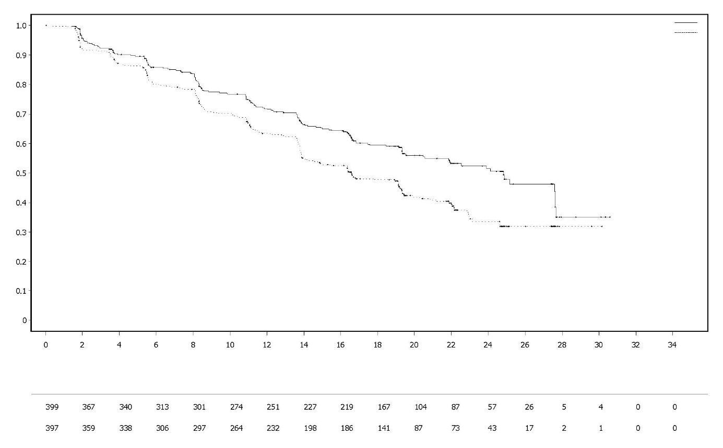
Olaparibs 300 mg 2xd + abiraterons 1000 mg 1xd (N=399)
Placebo 2xd + abiraterons 1000 mg 1xd (N=397)
Olaparibs 300 mg 2xd + abiraterons 1000 mg 1xd
Varbvūtība dzīvildzei bez slimības radioloģiskas progresēšanas
Riskam pakļauto pacientu skaits:
Placebo 2xd + abiraterons 1000 mg 1xd
Laiks kopš randomizēšanas (mēneši)

19. attēls. OS Kaplan-Meier līkne - pētījums PROpel (datu gatavība 48%) DCO 2022. gada 12. oktobris

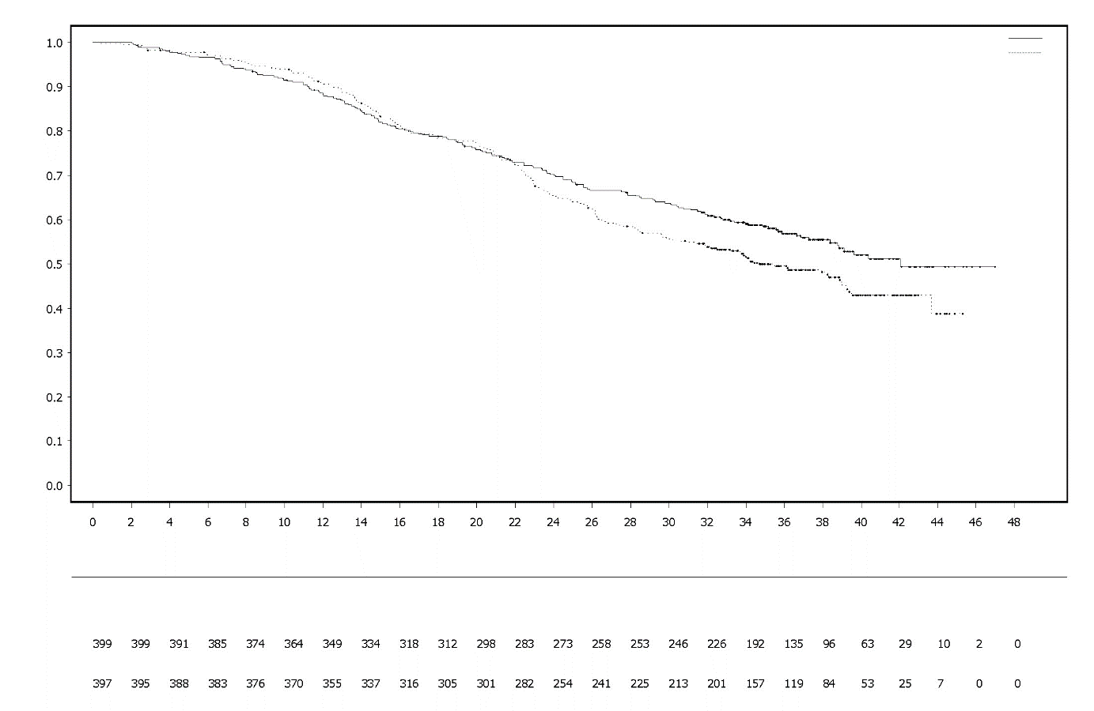
Placebo 2xd + abiraterons 1000 mg 1xd
Riskam pakļauto pacientu skaits:
Olaparibs 300 mg 2xd + abiraterons 1000 mg 1xd
Laiks kopš randomizēšanas (mēneši)
Kopējās dzīvildzes varbūtība
Olaparibs 300 mg 2xd + abiraterons 1000 mg 1xd (N=399)
Placebo 2xd + abiraterons 1000 mg 1xd (N=397)

Laiks kopš randomizēšanas (mēneši)
Pl

20. attēls PROpel: rPFS Forest grafiks, noteiktām apakšgrupām(atbilstoši pētnieka atzinumam) (datu gatavība 50%) DCO 2021. gada 30. jūlijs

10
1
0.1

NC

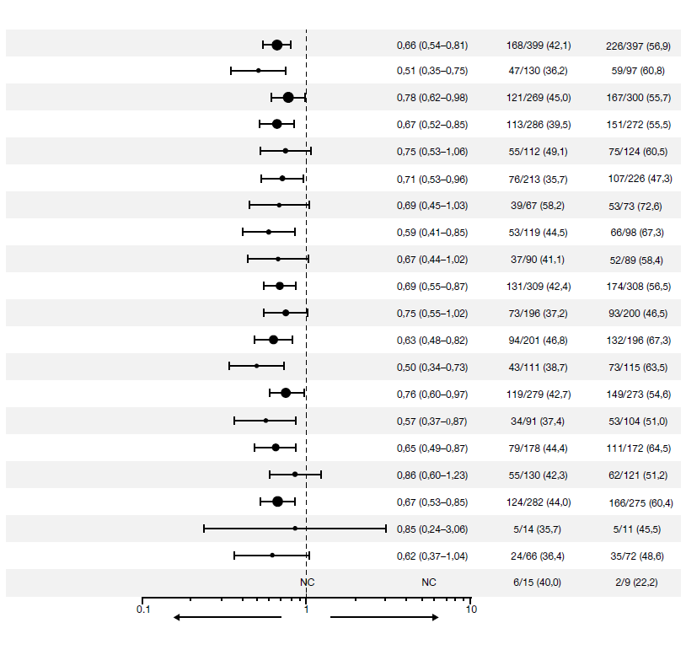
Abiraterone + Placebo labāk
Abiraterone + Olaparib labāk
Notikumu skaits / Pacientu skaits (%)
Abiraterons
+ Placebo
Abiraterons
+ Olaparibs
Riska attiecība slimības progresijai vai nāvei
(95% TI)
Cita rase
Aziātu rase
Melnā/afroamerikāņu rase
Ziemeļ and Dienvidamerikas reģions
Baltā rase
Eiropas reģions
Āzijas reģions
HRRm statuss (salikto): ne-HRRm
HRRm statuss (salikto): HRRm
PSA Sākotnējais līmenis: Virs vai vienāds ar vidējo PSA*mediāna

PSA Sākotnējais līmenis: Zem vidējā PSA*mediāna
Ārstēšana bez docetakselu mHSPC stadijā

Ārstēšana ar docetakselu mHSPC stadijā
Metastāzes: Cits
Metastāzes: Viscerālas

Metastāzes: Tikai kaulu

ECOG funkcionālā statusa sākotnējais stāvoklis= 1*
ECOG funkcionālā statusa sākotnējais stāvoklis = 0*
Vecums pēc nejaušības principa: ≥65yr
Vecums pēc nejaušības principa: <65yr
Visi pacienti
Katras apakšgrupas analīze tika veikta, izmantojot Koksa proporcionālo apdraudējumu modeli, kas ietvēra terminu ārstēšanai, faktoram un apstrādei pēc faktoru mijiedarbības. Riska koeficients < 1 nozīmē mazāku progresēšanas risku, lietojot olaparibu. Apļa izmērs ir proporcionāls notikumu skaitam. Visas šajā attēlā redzamās apakšgrupas ir balstītas uz eCRF datiem.
*Izslēdz pacientus, kuriem nav sākotnējā novērtējuma. TI: ticamības intervāls, ECOG: Austrumu kooperatīvā onkoloģijas grupa; HRRm: homologa rekombinācijas labošanas gēna mutācija; mHSPC: metastātisks pret hormoniem jutīgs prostatas vēzis; NC: neaprēķina; PSA: prostatas specifiskais antigēns.

Pirmās izvēles uzturošā terapija pacientēm ar progresējošu vai recidivējošu endometrija vēzi ar neatbilstību labošanas spēju (pMMR)

DUO-E pētījums

DUO-E bija randomizēts, daudzcentru, dubultmaskēts, placebo kontrolēts III fāzes pētījums pacientēm ar progresējošu vai recidivējošu endometrija vēzi, kurām izmantoja pirmās izvēles platīna saturošu ķīmijterapiju kombinācijā ar durvalumabu, kam sekoja durvalumabs ar olaparibu vai bez tā. Pacientēm bija jābūt endometrija vēzim kādā no šādām kategorijām: pirmreizēji diagnosticēta III stadijas slimība (izmērāma slimība saskaņā ar RECIST 1.1 pēc operācijas vai diagnostiskās biopsijas), pirmreizēji diagnosticēta IV stadijas slimība (ar slimību vai bez tās pēc operācijas vai diagnostiskās biopsijas) vai slimības recidīvs (izmērāma vai neizmērāma slimība saskaņā ar RECIST 1.1), ja izārstēšanas iespēja tikai ar operāciju vai kombinācijā bija slikta. Pacientēm ar recidivējošu slimību iepriekšēja ķīmijterapija bija atļauta tikai tad, ja tā tika saņemta adjuvanti un bija pagājuši vismaz 12 mēneši kopš pēdējās ievadītās ķīmijterapijas devas datuma līdz datumam, kad tika konstatēts recidīvs. Pētījumā tika iekļautas pacientes ar jebkādas histoloģijas endometrija epitēlija karcinomu, tostarp karcinosarkomu. Pacientes ar endometrija sarkomu netika iekļautas.

Randomizācija tika stratificēta pēc audzēja neatbilstību labošanas (MMR) statusa (esoša vai neesoša), slimības statusa (recidīvs vai pirmreizēji diagnosticēta) un ģeogrāfiskā reģiona (Āzija pret pārējo pasauli). Pacientes tika randomizētas attiecībā 1:1:1 vienā no šādām grupām:
- Platīnu saturoša ķīmijterapija: platīnu saturoša ķīmijterapija (paklitaksels un karboplatīns) ik pēc 3 nedēļām, maksimāli 6 ciklus, ar durvalumaba placebo ik pēc 3 nedēļām. Pēc ķīmijterapijas pabeigšanas pacientes bez objektīvas slimības progresēšanas saņēma durvalumaba placebo ik pēc 4 nedēļām un olapariba placebo tabletes divas reizes dienā kā uzturošo terapiju līdz slimības progresēšanai.
- Platīnu saturoša ķīmijterapija + durvalumabs: platīnu saturoša ķīmijterapija (paklitaksels un karboplatīns) ik pēc 3 nedēļām, maksimāli 6 ciklus, ar 1120 mg durvalumaba ik pēc 3 nedēļām. Pēc ķīmijterapijas pabeigšanas pacientes bez objektīvas slimības progresēšanas saņēma 1500 mg durvalumaba ik pēc 4 nedēļām kopā ar olapariba placebo tabletēm divas reizes dienā kā uzturošo terapiju līdz slimības progresēšanai.
- Platīnu saturoša ķīmijterapija + durvalumabs + olaparibs: platīnu saturoša ķīmijterapija (paklitaksels un karboplatīns) ik pēc 3 nedēļām, maksimāli 6 ciklus, ar 1120 mg durvalumaba ik pēc 3 nedēļām. Pēc ķīmijterapijas pabeigšanas pacientes bez objektīvas slimības progresēšanas saņēma 1500 mg durvalumaba ik pēc 4 nedēļām kopā ar 300 mg olapariba tabletēm divas reizes dienā kā uzturošo terapiju līdz slimības progresēšanai.

Pacientes, kuras pārtrauca kādu zāļu (olapariba/placebo vai durvalumaba/placebo) lietošanu citu iemeslu, nevis slimības progresēšanas, dēļ, varēja turpināt ārstēšanu ar citām zālēm, ja tas bija piemēroti, pamatojoties uz toksicitātes apsvērumiem un pētnieka ieskatiem.

Ārstēšana tika turpināta līdz RECIST v1.1 noteiktai slimības progresēšanai vai nepieņemamai toksicitātei. Audzēja statusa novērtējums tika veikts ik pēc 9 nedēļām pirmās 18 nedēļas, salīdzinot ar randomizāciju, un pēc tam ik pēc 12 nedēļām.

Primārais mērķa kritērijs bija PFS, kas definēta kā laiks no randomizācijas līdz progresēšanai, ko noteica atbilstoši pētnieka vērtējumam, izmantojot RECIST 1.1, vai nāvei. Sekundārie efektivitātes mērķa kritēriji bija OS, ORR un DoR.

Pētījumā tika pierādīta statistiski nozīmīga PFS uzlabošanās ITT populācijā pacientēm, kuras tika ārstētas ar platīnu saturošu ķīmijterapiju + durvalumabu + olaparibu, salīdzinot ar platīnu saturošu ķīmijterapiju vienu pašu (RA 0,55; 95% TI 0,43; 0,69). PFS analīzes laikā starpposma OS datu brieduma pakāpe bija 28% ar notikumiem 199 no 718 pacientēm.

Neatbilstību labošanas (MMR) statusu noteica centralizēti, izmantojot MMR imūnhistoķīmijas panela testu. No kopumā 718 pētījumā randomizētajām pacientēm 575 pacientēm (80%) bija MMR-proficient (pMMR) audzēja statuss, bet 143 (20%) pacientēm bija MMR-deficient (dMMR) audzēja statuss.

Starp pacientēm ar pMMR audzēja statusu, demogrāfiskie un sākotnējie raksturlielumi kopumā bija labi līdzsvaroti starp ārstēšanas grupām. Sākotnējie demogrāfiskie rādītāji visās trīs grupās bija šādi: vecuma mediāna 64 gadi (diapazons: no 22 līdz 86); 48% vecumā no 65 gadiem; 8% vecumā no 75 gadiem; 56% baltās rases pārstāves, 30% aziātes un 6% melnās rases pārstāves vai afroamerikānietes. Slimības raksturlielumi bija šādi: ECOG PS 0 (69%) vai 1 (31%); 47% pirmreizēji diagnosticēta un 53% recidivējoša slimība. Histoloģiskie apakštipi bija endometrioīds (54%), serozs (26%), karcinosarkoma (8%), jaukts epiteliāls (4%), dzidro šūnu (3%), nediferencēts (2%), mucinozs (<1%) un citi (3%).

Rezultāti pacientēm ar pMMR audzēja statusu ir apkopoti 18. tabulā un 21. attēlā. Novērošanas laika mediāna cenzētām pacientēm ar pMMR audzēja statusu bija 15,2 mēneši platīnu saturošas ķīmijterapijas + durvalumaba + olapariba grupā un 12,8 mēneši platīnu saturošas ķīmijterapijas grupā. PFS analīzes laikā starpposma OS datu brieduma pakāpe bija 29% ar notikumiem 110 no 383 pacientēm.

18. tabula. Efektivitātes rezultātu kopsavilkums pacientēm ar progresējošu vai recidivējošu endometrija vēzi DUO-E (pacientes ar pMMR audzēja statusu)

 | Platīnu saturoša  ķīmijterapija +  durvalumabs +  olaparibs  N=191 |  | Platīnu saturoša ķīmijterapija  N=192
PFS (atbilstoši pētnieka vērtējumam) (DCO 2023. gada 12. aprīlis)
Notikumu skaits: kopējais pacienšu skaits (%) | 108:191 (56,5) |  | 148:192 (77,1)
Laika mediānaª (95% TI), mēneši | 15,0 (12,4, 18,0) |  | 9,7 (9,2, 10,1)
RA (95% CI) | 0,57 (0,44, 0,73)
OS^{b} (DCO 2023. gada 12. aprīlis)
Notikumu skaits: kopējais pacienšu skaits (%) | 46:191 (24,1) |  | 64:192 (33,3)
Mediānaª (95% TI), mēneši | NS (NS, NS) |  | 25,9 (25,1, NS)
RA (95% TI) | 0.69 (0.47, 1.00)
Objektīvas atbildes reakcijas rādītājs (DCO 2023. gada 12. aprīlis)
Pacienšu ar objektīvu atbildes reakciju skaits: pacienšu ar izmērāmu slimību sākumstāvoklī kopējais skaits (%) | 90:147 (61,2) | 92:156 (59,0)
Atbildes reakcijas ilgums (DCO 2023. gada 12. aprīlis)
Mediānaª (95% TI), mēneši | 18,7 (10,5, NS) | 7,6 (7,1, 10,2)

ª Aprēķināts, izmantojot Kaplāna-Meiera metodi
^{b} Balstoties uz starpanalīzi^{c} Atbildes reakcija: labākā objektīvā apstiprinātā atbildes reakcija – pilnīga atbildes reakcija vai daļēja atbildes reakcija.
TI - ticamības intervāls; DCO - datu nogrieznis; RA – riska attiecība; NS - nav sasniegts; OS - kopējā dzīvildze; PFS -
dzīvildze bez slimības progresēšanas.

21. attēls. DUO-E: Kaplāna-Meijera PFS diagramma (pacientes ar pMMR audzēja statusu)

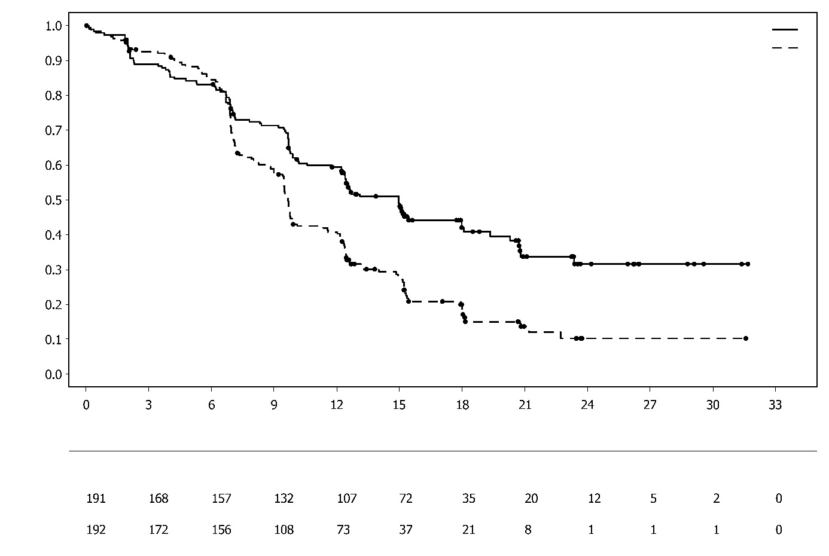
Ķīmijterapija uz platīna bāzes + durvalumabs + olaparibs
Uz platīnu balstīta ķīmijterapija
Uz platīnu balstīta ķīmijterapija

Ķīmijterapija uz platīna bāzes + durvalumabs + olaparibs

Apdraudēto pacientu skaits:

To pacientu īpatsvars, kuriem nav notikumu
Laiks kopš randomizācijas (mēnešos)

Starp pacientēm ar pMMR audzēja statusu PFS RA bija 0,44 (95% TI: 0,31, 0,61) pacientēm ar PD-L1 ekspresijas pozitīvu statusu (236/383; 62%) un 0,87 (95% TI: 0,59, 1,28) pacientēm ar PD-L1 ekspresijas negatīvu statusu (140/383; 37%), salīdzinot platīnu saturošas ķīmijterapijas + durvalumaba + olapariba grupu ar platīnu saturošas ķīmijterapijas grupu. PD-L1 ekspresijas pozitīvs statuss tika definēts kā pozitīva audzēja zona (tumour area positive, TAP) ≥ 1%.

Pediatriskā populācija
Eiropas Zāļu aģentūra atbrīvojusi no pienākuma iesniegt pētījumu rezultātus ar Lynparza visās pediatriskās populācijas apakšgrupās olnīcu karcinomas (izņemot rabdomiosarkomu un dzimumšūnu audzējus) indikācijā (informāciju par lietošanu bērniem skatīt 4.2. apakšpunktā).

5.2. Farmakokinētiskās īpašības

Olapariba farmakokinētiku, lietojot 300 mg devu tabletēs, raksturo šķietamais plazmas klīrenss ~7 l/h, šķietamais izkliedes tilpums ~ 158 l un terminālais eliminācijas pusperiods 15 stundas. Lietojot vairākas devas, novēroja AUC uzkrāšanās attiecību 1,8, un FK nelielā mērā izrādījās atkarīga no laika.

Uzsūkšanās
Pēc olapariba iekšķīgas lietošanas tablešu veidā (2 x 150 mg) uzsūkšanās notiek strauji, un maksimālās koncentrācijas mediāna plazmā parasti tiek sasniegta 1,5 stundas pēc zāļu lietošanas.

Lietošana vienlaicīgi ar uzturu samazināja šo ātrumu (t_{max} palielinājās par 2,5 stundām un C_{max} pazeminājās par aptuveni 21%), taču tas būtiski neietekmēja olapariba uzsūkšanās apjomu (AUC palielinājās par 8%). Tas nozīmē, ka Lynparza drīkst lietot neatkarīgi no ēdienreizēm (skatīt 4.2. apakšpunktu).

Izkliede
In vitro ar plazmas proteīniem saistās aptuveni 82% olapariba, kura koncentrācija ir 10 µg/ml, kas aptuveni atbilst C_{max}.

In vitro olapariba saistīšanās ar cilvēka plazmas proteīniem bija atkarīga no zāļu devas; ja koncentrācija bija 1 µg/ml, ar proteīniem saistījās aptuveni 91 % olapariba, un šī daļa samazinājās līdz attiecīgi 82%, ja koncentrācija bija 10 µg/ml un 70 %, ja koncentrācija bija 40 µg/ml. Attīrītu proteīnu šķīdumos ar albumīnu saistījās aptuveni 56 % olapariba, neatkarīgi no olapariba koncentrācijas. Identiskā testā ar alfa-1 skābo glikoproteīnu saistījās 29 % olapariba koncentrācijā 10 µg/ml, bet augstākā koncentrācijā īpatsvaram bija tendence samazināties.

Biotransformācija
In vitro pierādīts, ka olapariba metabolismu nodrošina galvenokārt CYP3A4/5 enzīmi (skatīt 4.5. apakšpunktu).

Pēc ¹⁴C-olapariba iekšķīgas lietošanas pacientiem neizmainīts olaparibs veidoja lielāko daļu plazmā cirkulējošās radioaktivitātes (70 %) un bija galvenais urīnā un fēcēs konstatētais savienojums (attiecīgi 15 % un 6 % devas). Olapariba metabolisms ir ekstensīvs. Lielākā daļa metabolisma bija saistīta ar oksidācijas reakcijām, veidojoties vairākiem savienojumiem, kas tad tiek konjugēti ar glikuronīdu vai sulfātu. Plazmā, urīnā un fēcēs konstatēja līdz attiecīgi 20, 37 un 20 metabolītiem, lielākā daļa no tiem atbilda < 1% lietotā savienojuma. Galvenie cirkulējošie savienojumi bija piperazīn-3-ola daļa ar atvērtu gredzenu un divi mono-oksigenēti metabolīti (katrs ~10 %), viens no mono-oksigenētiem metabolītiem bija arī galvenais izdalījumos konstatētais metabolīts (attiecīgi 6 % un 5 % no urīnā un fēcēs konstatētās radioaktivitātes).

In vitro olaparibs nedaudz inhibēja vai nemaz neinhibēja UGT1A4, UGT1A9, UGT2B7 vai CYP 1A2, 2A6, 2B6, 2C8, 2C9, 2C19, 2D6 vai 2E1, un nav paredzams, ka tas būs klīniski nozīmīgs no laika atkarīgs inhibitors kādam no šiem CYP enzīmiem. In vitro olaparibs inhibēja UGT1A1, taču PBPK simulācijas liecina, ka tam nav klīniskas nozīmes. In vitro olaparibs ir izplūdes transportproteīna P-gp substrāts, taču maz ticams, ka tam varētu būt klīniska nozīme (skatīt 4.5. apakšpunktu).

In vitro dati arī liecina, ka olaparibs nav OATP1B1, OATP1B3, OCT1, BCRP vai MRP2 substrāts un OATP1B3, OAT1 vai MRP2 inhibitors.

Eliminācija
Pēc vienreizējas ¹⁴C-olapariba devas lietošanas ~86 % lietotās radioaktivitātes atguva 7 dienu savākšanas periodā, ~44 % urīnā un ~42 % fēcēs. Lielākā daļa materiāla izdalījās metabolītu veidā.

Īpašas pacientu grupas
Populācijas FK analīzē pacienta vecums, dzimums, ķermeņa masa vai rase (analīzē bija iekļauti dati par baltās rases un Japānas izcelsmes pacientiem) nebija nozīmīgas kovariātas.

Nieru darbības traucējumi
Pacientiem ar viegliem nieru darbības traucējumiem (kreatinīna klīrenss 51 - 80 ml/min) AUC palielinājās par 24 % un C_{max} par 15 %, salīdzinot ar pacientiem, kuriem bija normāla nieru darbība. Pacientiem ar viegliem nieru darbības traucējumiem Lynparza deva nav jāpielāgo.

Pacientiem ar vidēji smagiem nieru darbības traucējumiem (kreatinīna klīrenss 31 - 50 ml/min) AUC palielinājās par 44 % un C_{max} par 26 %, salīdzinot ar pacientiem, kuriem bija normāla nieru darbība. Pacientiem ar vidēji smagiem nieru darbības traucējumiem ieteicams pielāgot Lynparza devu (skatīt 4.2. apakšpunktu).

Dati par pacientiem ar smagiem nieru darbības traucējumiem vai nieru slimību terminālā stadijā (kreatinīna klīrenss < 30 ml/min) nav pieejami.

Aknu darbības traucējumi
Pacientiem ar viegliem aknu darbības traucējumiem (A pakāpe pēc Child-Pugh klasifikācijas) AUC palielinājās par 15 % un C_{max} par 13 %, bet pacientiem ar vidēji smagiem aknu darbības traucējumiem (B pakāpe pēc Child-Pugh klasifikācijas) AUC palielinājās par 8%, bet C_{max} pazeminājās par 13 %, salīdzinot ar pacientiem, kuriem bija normāla aknu darbība. Pacientiem ar viegliem vai vidēji smagiem aknu darbības traucējumiem Lynparza deva nav jāpielāgo (skatīt 4.2. apakšpunktu). Dati par pacientiem ar smagiem aknu darbības traucējumiem (C pakāpe pēc Child-Pugh klasifikācijas) nav pieejami.

Pediatriskā populācija
Pētījumi par olapariba farmakokinētiku pediatriskiem pacientiem nav veikti.

5.3. Preklīniskie dati par drošumu

Atkārtotu devu toksicitāte
Līdz 6 mēnešus ilgos atkārtotas devas toksicitātes pētījumos žurkām un suņiem katru dienu iekšķīgi lietotu olapariba devu panesamība bija laba. Galvenais primāras toksiskās iedarbības mērķorgāns abām sugām bija kaulu smadzenes, izraisot saistītas perifēro hematoloģisko rādītāju izmaiņas. Šīs izmaiņas bija atgriezeniskas 4 nedēļu laikā pēc zāļu lietošanas pārtraukšanas. Žurkām konstatēja arī minimālu deģeneratīvu ietekmi uz kuņģa-zarnu traktu. Šīs atrades radās pie iedarbības līmeņa, kas bija zemāks par klīniski novēroto. Pētījumos ar cilvēka kaulu smadzeņu šūnām arī konstatēja, ka olapariba tieša iedarbība var izraisīt toksisku ietekmi uz kaulu smadzeņu šūnām ex vivo testos.
Genotoksicitāte
Olaparibam nebija mutagēnas iedarbības, bet tas bija klastogēns zīdītāju šūnās in vitro. Lietojot iekšķīgi žurkām, olaparibs izraisīja mikrokodoliņu veidošanos kaulu smadzenēs. Šī klastogenitāte atbilst zināmajai olapariba farmakoloģijai un liecina par iespējamu genotoksicitāti cilvēkam.

Kanceroģenēze
Kanceroģenēzes pētījumi ar olaparibu nav veikti.

Reproduktīvā toksikoloģija
Mātīšu fertilitātes pētījumā, kurā žurkām zāles lietoja līdz implantācijai, pārošanās efektivitātes un grūsnības biežums nemainījās, lai gan dažiem dzīvniekiem novēroja pagarinātu meklēšanos. Taču embriju/augļu izdzīvošana nedaudz samazinājās.

Žurku embrija/augļa attīstības pētījumos lietojot devas, kas neizraisīja nozīmīgu toksicitāti mātītei, olaparibs izraisīja embriju/augļu izdzīvošanas samazināšanos, augļa ķermeņa masas samazināšanos un augļa attīstības patoloģijas, ieskaitot smagas acu malformācijas (t.i., anoftalmija, mikroftalmija), mugurkaula skriemeļu/ribu anomālijas un iekšējo orgānu un skeleta patoloģijas.

6. FARMACEITISKĀ INFORMĀCIJA

6.1. Palīgvielu saraksts

Tabletes kodols
Kopovidons
Koloidāls bezūdens silīcija dioksīds
Mannīts
Nātrija stearilfumarāts

Tabletes apvalks
Hipromeloze
Makrogols 400
Titāna dioksīds (E171)
Dzeltenais dzelzs oksīds (E172)
Melnais dzelzs oksīds (E172) (tikai 150 mg tabletēm)

6.2. Nesaderība

Nav piemērojams.

6.3. Uzglabāšanas laiks

4 gadi.

6.4. Īpaši uzglabāšanas nosacījumi

Uzglabāt oriģinālā iepakojumā, lai pasargātu no mitruma.

Šīm zālēm nav nepieciešama īpaša uzglabāšanas temperatūra.

6.5. Iepakojuma veids un saturs

Neperforēts Alu/Alu blisteris, kurā ir 8 apvalkotās tabletes.

Iepakojumu lielumi:
56 apvalkotās tabletes (7 blisteri).
Vairāku kastīšu iepakojums, kurā ir 112 apvalkotās tabletes (2 kastītes pa 56 tabletēm).

Visi iepakojuma lielumi tirgū var nebūt pieejami.

6.6. Īpaši norādījumi atkritumu likvidēšanai

Neizlietotās zāles vai izlietotie materiāli jāiznīcina atbilstoši vietējām prasībām.

7. REĢISTRĀCIJAS APLIECĪBAS ĪPAŠNIEKS

AstraZeneca AB
SE-151 85 Södertälje
Zviedrija

8. REĢISTRĀCIJAS APLIECĪBAS NUMURS(-I)

EU/1/14/959/002 56 apvalkotās tabletes (100 mg)
EU/1/14/959/003 112 apvalkotās tabletes (divi iepakojumi pa 56 tabletēm) (100 mg)
EU/1/14/959/004 56 apvalkotās tabletes (150 mg)
EU/1/14/959/005 112 apvalkotās tabletes (divi iepakojumi pa 56 tabletēm) (150 mg)

9. PIRMĀS REĢISTRĀCIJAS/PĀRREĢISTRĀCIJAS DATUMS

Pirmās reģistrācijas datums: 2014. gada 16. decembris
Pēdējās pārreģistrācijas datums: 2019. gada 1.oktobris

10. TEKSTA PĀRSKATĪŠANAS DATUMS

Sīkāka informācija par šīm zālēm ir pieejama Eiropas Zāļu aģentūras tīmekļa vietnē http://www.ema.europa.eu.

II PIELIKUMS

A. RAŽOTĀJS (-I), KAS ATBILD PAR SĒRIJAS IZLAIDI

B. IZSNIEGŠANAS KĀRTĪBAS UN LIETOŠANAS NOSACĪJUMI VAI IEROBEŽOJUMI

C. CITI REĢISTRĀCIJAS NOSACĪJUMI UN PRASĪBAS

D. NOSACĪJUMI VAI IEROBEŽOJUMI ATTIECĪBĀ UZ DROŠU UN EFEKTĪVU ZĀĻU LIETOŠANU

A. RAŽOTĀJS (-I), KAS ATBILD PAR SĒRIJAS IZLAIDI

Ražotāja(-u), kas atbild par sērijas izlaidi, nosaukums un adrese

AstraZeneca AB
Gärtunavägen
SE-152 57 Södertälje
Zviedrija

Drukātajā lietošanas instrukcijā jānorāda ražotāja, kas atbild par attiecīgās sērijas izlaidi, nosaukums un adrese.

B. IZSNIEGŠANAS KĀRTĪBAS UN LIETOŠANAS NOSACĪJUMI VAI IEROBEŽOJUMI

Zāles ar parakstīšanas ierobežojumiem (skatīt I pielikumu; zāļu apraksts, 4.2. apakšpunkts).

C. CITI REĢISTRĀCIJAS NOSACĪJUMI UN PRASĪBAS
- Periodiski atjaunojamais drošības ziņojums (PSUR)

Reģistrācijas apliecības īpašniekam jāiesniedz šo zāļu periodiski atjaunojamie drošuma
ziņojumi atbilstoši Eiropas Savienības atsauces datumu sarakstam (EURD sarakstam), kas
sagatavots saskaņā ar Direktīvas 2001/83/EK 107.c panta 7. punktu un visos turpmākajos saraksta atjauninājumos, kas publicēti Eiropas Zāļu aģentūras tīmekļa vietnē.

D. NOSACĪJUMI VAI IEROBEŽOJUMI ATTIECĪBĀ UZ DROŠU UN EFEKTĪVU ZĀĻU LIETOŠANU

- Riska pārvaldības plāns (RPP)

Reģistrācijas apliecības īpašniekam jāveic nepieciešamās farmakovigilances darbības un pasākumi, kas sīkāk aprakstīti reģistrācijas pieteikuma 1.8.2. modulī iekļautajā apstiprinātajā RPP un visos turpmākajos atjaunotajos apstiprinātajos RPP.

Atjaunināts RPP jāiesniedz:
- pēc Eiropas Zāļu aģentūras pieprasījuma;
- ja ieviesti grozījumi riska pārvaldības sistēmā, jo īpaši gadījumos, kad saņemta jauna informācija, kas var būtiski ietekmēt ieguvumu/riska profilu, vai nozīmīgu (farmakovigilances vai riska mazināšanas) rezultātu sasniegšanas gadījumā.

- Riska mazināšanas papildu pasākumi

Reģistrācijas apliecības īpašniekam noteiktā laika periodā jāveic turpmāk norādītie pasākumi

Apraksts | Izpildes termiņš
Pēcreģistrācijas efektivitātes pētījums (post-authorisation efficacy study, PAES): lai apstiprinātu olapariba kā uzturošas terapijas efektivitāti pēc platīnu saturošas pirmās izvēles terapijas pacientēm ar recidivējošu BRCA mutantu augstas pakāpes (high grade) serozu olnīcu vēzi, RAĪ jāiesniedz 3. fāzes randomizēta, dubultmaskēta, placebo kontrolēta daudzcentru pētījuma D0818C00001 (SOLO1) atjaunināti rezultāti par laiku līdz slimības otrajai progresēšanai un atjaunināti rezultāti par kopējo dzīvildzi un galīgo kopējo dzīvildzi.  Klīniskā pētījuma ziņojums jāiesniedz līdz: | 2029. gada decembris
Pēcreģistrācijas efektivitātes pētījums (PAES): lai sīkāk raksturotu olapariba ilgtermiņa efektivitāti, lietojot kombinācijā ar durvalumabu, uzturošajā terapijā pieaugušām pacientēm ar primāru progresējošu vai recidivējošu endometrija vēzi, kam ir neatbilstību labošana (pMMR), kuru slimība nav progresējusi, saņemot pirmās izvēles terapiju ar durvalumabu kombinācijā ar karboplatīnu un paklitakselu, reģistrācijas apliecības īpašniekam jāiesniedz otrās starpposma OS analīzes un galīgās OS analīzes rezultāti no pētījuma D9311C00001 (DUO-E), kas ir III fāzes randomizēts, dubultmaskēts, placebo kontrolēts daudzcentru pētījums. | Otrā starpposma OS analīze: 2025. gada decembris  Galīgā OS analīze: 2026. gada decembris

III PIELIKUMS

MARĶĒJUMA TEKSTS UN LIETOŠANAS INSTRUKCIJA

A. MARĶĒJUMA TEKSTS

INFORMĀCIJA, KAS JĀNORĀDA UZ ĀRĒJĀ IEPAKOJUMA

KASTĪTE

1. ZĀĻU NOSAUKUMS

Lynparza 100 mg apvalkotās tabletes
olaparib

2. AKTĪVĀS(-O) VIELAS(-U) NOSAUKUMS(-I) UN DAUDZUMS(-I)

Katra apvalkotā tablete satur 100 mg olapariba.

3. PALĪGVIELU SARAKSTS

4. ZĀĻU FORMA UN SATURS

Apvalkotās tabletes
56 apvalkotās tabletes

5. LIETOŠANAS UN IEVADĪŠANAS VEIDS(-I)

Iekšķīgai lietošanai
Pirms lietošanas izlasiet lietošanas instrukciju.

6. ĪPAŠI BRĪDINĀJUMI PAR ZĀĻU UZGLABĀŠANU BĒRNIEM NEREDZAMĀ UN NEPIEEJAMĀ VIETĀ

Uzglabāt bērniem neredzamā un nepieejamā vietā.

7. CITI ĪPAŠI BRĪDINĀJUMI, JA NEPIECIEŠAMS

8. DERĪGUMA TERMIŅŠ

EXP

9. ĪPAŠI UZGLABĀŠANAS NOSACĪJUMI

Uzglabāt oriģinālajā iepakojumā, lai pasargātu no mitruma.

10. ĪPAŠI PIESARDZĪBAS PASĀKUMI, IZNĪCINOT NEIZLIETOTĀS ZĀLES VAI IZMANTOTOS MATERIĀLUS, KAS BIJUŠI SASKARĒ AR ŠĪM ZĀLĒM, JA PIEMĒROJAMS

Neizlietotās zāles vai izlietotie materiāli jāiznīcina atbilstoši vietējām prasībām.

11. REĢISTRĀCIJAS APLIECĪBAS ĪPAŠNIEKA NOSAUKUMS UN ADRESE

AstraZeneca AB
SE-151 85 Södertälje
Zviedrija

12. REĢISTRĀCIJAS APLIECĪBAS NUMURS(-I)

EU/1/14/959/002

13. SĒRIJAS NUMURS

Lot

14. IZSNIEGŠANAS KĀRTĪBA

15. NORĀDĪJUMI PAR LIETOŠANU

16. INFORMĀCIJA BRAILA RAKSTĀ

lynparza 100 mg

17. UNIKĀLS IDENTIFIKATORS – 2D SVĪTRKODS

2D svītrkods, kurā iekļauts unikāls identifikators.

18. UNIKĀLS IDENTIFIKATORS - DATI, KO VAR NOLASĪT PERSONA

PC
SN
NN

INFORMĀCIJA, KAS JĀNORĀDA UZ ĀRĒJĀ IEPAKOJUMA

KASTĪTE

1. ZĀĻU NOSAUKUMS

Lynparza 150 mg apvalkotās tabletes
olaparib

2. AKTĪVĀS(-O) VIELAS(-U) NOSAUKUMS(-I) UN DAUDZUMS(-I)

Katra apvalkotā tablete satur 150 mg olapariba.

3. PALĪGVIELU SARAKSTS

4. ZĀĻU FORMA UN SATURS

Apvalkotās tabletes
56 apvalkotās tabletes

5. LIETOŠANAS UN IEVADĪŠANAS VEIDS(-I)

Iekšķīgai lietošanai
Pirms lietošanas izlasiet lietošanas instrukciju.

6. ĪPAŠI BRĪDINĀJUMI PAR ZĀĻU UZGLABĀŠANU BĒRNIEM NEREDZAMĀ UN NEPIEEJAMĀ VIETĀ

Uzglabāt bērniem neredzamā un nepieejamā vietā.

7. CITI ĪPAŠI BRĪDINĀJUMI, JA NEPIECIEŠAMS

8. DERĪGUMA TERMIŅŠ

EXP

9. ĪPAŠI UZGLABĀŠANAS NOSACĪJUMI

Uzglabāt oriģinālajā iepakojumā, lai pasargātu no mitruma.

10. ĪPAŠI PIESARDZĪBAS PASĀKUMI, IZNĪCINOT NEIZLIETOTĀS ZĀLES VAI IZMANTOTOS MATERIĀLUS, KAS BIJUŠI SASKARĒ AR ŠĪM ZĀLĒM, JA PIEMĒROJAMS

Neizlietotās zāles vai izlietotie materiāli jāiznīcina atbilstoši vietējām prasībām.

11. REĢISTRĀCIJAS APLIECĪBAS ĪPAŠNIEKA NOSAUKUMS UN ADRESE

AstraZeneca AB
SE-151 85 Södertälje
Zviedrija

12. REĢISTRĀCIJAS APLIECĪBAS NUMURS(-I)

EU/1/14/959/004

13. SĒRIJAS NUMURS

Lot

14. IZSNIEGŠANAS KĀRTĪBA

15. NORĀDĪJUMI PAR LIETOŠANU

16. INFORMĀCIJA BRAILA RAKSTĀ

lynparza 150 mg

17. UNIKĀLS IDENTIFIKATORS – 2D SVĪTRKODS

2D svītrkods, kurā iekļauts unikāls identifikators.

18. UNIKĀLS IDENTIFIKATORS - DATI, KO VAR NOLASĪT PERSONA

PC
SN
NN

INFORMĀCIJA, KAS JĀNORĀDA UZ ĀRĒJĀ IEPAKOJUMA

VAIRĀKU KASTĪŠU IEPAKOJUMA ĀRĒJĀ KASTĪTE - ar blue box

1. ZĀĻU NOSAUKUMS

Lynparza 100 mg apvalkotās tabletes
olaparib

2. AKTĪVĀS(-O) VIELAS(-U) NOSAUKUMS(-I) UN DAUDZUMS(-I)

Katra apvalkotā tablete satur 100 mg olapariba.

3. PALĪGVIELU SARAKSTS

4. ZĀĻU FORMA UN SATURS

Apvalkotās tabletes
Vairāku kastīšu iepakojums: 112 apvalkotās tabletes (2 kastītes pa 56 tabletēm)

5. LIETOŠANAS UN IEVADĪŠANAS VEIDS(-I)

Iekšķīgai lietošanai
Pirms lietošanas izlasiet lietošanas instrukciju.

6. ĪPAŠI BRĪDINĀJUMI PAR ZĀĻU UZGLABĀŠANU BĒRNIEM NEREDZAMĀ UN NEPIEEJAMĀ VIETĀ

Uzglabāt bērniem neredzamā un nepieejamā vietā.

7. CITI ĪPAŠI BRĪDINĀJUMI, JA NEPIECIEŠAMS

8. DERĪGUMA TERMIŅŠ

EXP

9. ĪPAŠI UZGLABĀŠANAS NOSACĪJUMI

Uzglabāt oriģinālajā iepakojumā, lai pasargātu no mitruma.

10. ĪPAŠI PIESARDZĪBAS PASĀKUMI, IZNĪCINOT NEIZLIETOTĀS ZĀLES VAI IZMANTOTOS MATERIĀLUS, KAS BIJUŠI SASKARĒ AR ŠĪM ZĀLĒM, JA PIEMĒROJAMS

Neizlietotās zāles vai izlietotie materiāli jāiznīcina atbilstoši vietējām prasībām.

11. REĢISTRĀCIJAS APLIECĪBAS ĪPAŠNIEKA NOSAUKUMS UN ADRESE

AstraZeneca AB
SE-151 85 Södertälje
Zviedrija

12. REĢISTRĀCIJAS APLIECĪBAS NUMURS(-I)

EU/1/14/959/003

13. SĒRIJAS NUMURS

Lot

14. IZSNIEGŠANAS KĀRTĪBA

15. NORĀDĪJUMI PAR LIETOŠANU

16. INFORMĀCIJA BRAILA RAKSTĀ

lynparza 100 mg

17. UNIKĀLS IDENTIFIKATORS – 2D SVĪTRKODS

2D svītrkods, kurā iekļauts unikāls identifikators.

18. UNIKĀLS IDENTIFIKATORS - DATI, KO VAR NOLASĪT PERSONA

PC
SN
NN

INFORMĀCIJA, KAS JĀNORĀDA UZ ĀRĒJĀ IEPAKOJUMA

VAIRĀKU KASTĪŠU IEPAKOJUMA ĀRĒJĀ KASTĪTE - ar blue box

1. ZĀĻU NOSAUKUMS

Lynparza 150 mg apvalkotās tabletes
olaparib

2. AKTĪVĀS(-O) VIELAS(-U) NOSAUKUMS(-I) UN DAUDZUMS(-I)

Katra apvalkotā tablete satur 150 mg olapariba.

3. PALĪGVIELU SARAKSTS

4. ZĀĻU FORMA UN SATURS

Apvalkotās tabletes
Vairāku kastīšu iepakojums: 112 apvalkotās tabletes (2 kastītes pa 56 tabletēm)

5. LIETOŠANAS UN IEVADĪŠANAS VEIDS(-I)

Iekšķīgai lietošanai
Pirms lietošanas izlasiet lietošanas instrukciju.

6. ĪPAŠI BRĪDINĀJUMI PAR ZĀĻU UZGLABĀŠANU BĒRNIEM NEREDZAMĀ UN NEPIEEJAMĀ VIETĀ

Uzglabāt bērniem neredzamā un nepieejamā vietā.

7. CITI ĪPAŠI BRĪDINĀJUMI, JA NEPIECIEŠAMS

8. DERĪGUMA TERMIŅŠ

EXP

9. ĪPAŠI UZGLABĀŠANAS NOSACĪJUMI

Uzglabāt oriģinālajā iepakojumā, lai pasargātu no mitruma.

10. ĪPAŠI PIESARDZĪBAS PASĀKUMI, IZNĪCINOT NEIZLIETOTĀS ZĀLES VAI IZMANTOTOS MATERIĀLUS, KAS BIJUŠI SASKARĒ AR ŠĪM ZĀLĒM, JA PIEMĒROJAMS

Neizlietotās zāles vai izlietotie materiāli jāiznīcina atbilstoši vietējām prasībām.

11. REĢISTRĀCIJAS APLIECĪBAS ĪPAŠNIEKA NOSAUKUMS UN ADRESE

AstraZeneca AB
SE-151 85 Södertälje
Zviedrija

12. REĢISTRĀCIJAS APLIECĪBAS NUMURS(-I)

EU/1/14/959/005

13. SĒRIJAS NUMURS

Lot

14. IZSNIEGŠANAS KĀRTĪBA

15. NORĀDĪJUMI PAR LIETOŠANU

16. INFORMĀCIJA BRAILA RAKSTĀ

lynparza 150 mg

17. UNIKĀLS IDENTIFIKATORS – 2D SVĪTRKODS

2D svītrkods, kurā iekļauts unikāls identifikators.

18. UNIKĀLS IDENTIFIKATORS - DATI, KO VAR NOLASĪT PERSONA

PC
SN
NN

INFORMĀCIJA, KAS JĀNORĀDA UZ TIEŠĀ IEPAKOJUMA

IEKŠĒJĀ KASTĪTE – bez blue box

1. ZĀĻU NOSAUKUMS

Lynparza 100 mg apvalkotās tabletes
olaparib

2. AKTĪVĀS(-O) VIELAS(-U) NOSAUKUMS(-I) UN DAUDZUMS(-I)

Katra apvalkotā tablete satur 100 mg olapariba.

3. PALĪGVIELU SARAKSTS

4. ZĀĻU FORMA UN SATURS

Apvalkotās tabletes
56 apvalkotās tabletes
Vairāku kastīšu iepakojuma sastāvdaļa; nedrīkst pārdot atsevišķi.

5. LIETOŠANAS UN IEVADĪŠANAS VEIDS(-I)

Iekšķīgai lietošanai
Pirms lietošanas izlasiet lietošanas instrukciju.

6. ĪPAŠI BRĪDINĀJUMI PAR ZĀĻU UZGLABĀŠANU BĒRNIEM NEREDZAMĀ UN NEPIEEJAMĀ VIETĀ

Uzglabāt bērniem neredzamā un nepieejamā vietā.

7. CITI ĪPAŠI BRĪDINĀJUMI, JA NEPIECIEŠAMS

8. DERĪGUMA TERMIŅŠ

EXP

9. ĪPAŠI UZGLABĀŠANAS NOSACĪJUMI

Uzglabāt oriģinālajā iepakojumā, lai pasargātu no mitruma.

10. ĪPAŠI PIESARDZĪBAS PASĀKUMI, IZNĪCINOT NEIZLIETOTĀS ZĀLES VAI IZMANTOTOS MATERIĀLUS, KAS BIJUŠI SASKARĒ AR ŠĪM ZĀLĒM, JA PIEMĒROJAMS

Neizlietotās zāles vai izlietotie materiāli jāiznīcina atbilstoši vietējām prasībām.

11. REĢISTRĀCIJAS APLIECĪBAS ĪPAŠNIEKA NOSAUKUMS UN ADRESE

AstraZeneca AB
SE-151 85 Södertälje
Zviedrija

12. REĢISTRĀCIJAS APLIECĪBAS NUMURS(-I)

EU/1/14/959/003

13. SĒRIJAS NUMURS

Lot

14. IZSNIEGŠANAS KĀRTĪBA

Recepšu zāles

15. NORĀDĪJUMI PAR LIETOŠANU

16. INFORMĀCIJA BRAILA RAKSTĀ

lynparza 100 mg

17. UNIKĀLS IDENTIFIKATORS – 2D SVĪTRKODS

18. UNIKĀLS IDENTIFIKATORS - DATI, KO VAR NOLASĪT PERSONA

INFORMĀCIJA, KAS JĀNORĀDA UZ TIEŠĀ IEPAKOJUMA

IEKŠĒJĀ KASTĪTE – bez blue box

1. ZĀĻU NOSAUKUMS

Lynparza 150 mg apvalkotās tabletes
olaparib

2. AKTĪVĀS(-O) VIELAS(-U) NOSAUKUMS(-I) UN DAUDZUMS(-I)

Katra apvalkotā tablete satur 150 mg olapariba.

3. PALĪGVIELU SARAKSTS

4. ZĀĻU FORMA UN SATURS

Apvalkotās tabletes
56 apvalkotās tabletes
Vairāku kastīšu iepakojuma sastāvdaļa; nedrīkst pārdot atsevišķi.

5. LIETOŠANAS UN IEVADĪŠANAS VEIDS(-I)

Iekšķīgai lietošanai
Pirms lietošanas izlasiet lietošanas instrukciju.

6. ĪPAŠI BRĪDINĀJUMI PAR ZĀĻU UZGLABĀŠANU BĒRNIEM NEREDZAMĀ UN NEPIEEJAMĀ VIETĀ

Uzglabāt bērniem neredzamā un nepieejamā vietā.

7. CITI ĪPAŠI BRĪDINĀJUMI, JA NEPIECIEŠAMS

8. DERĪGUMA TERMIŅŠ

EXP

9. ĪPAŠI UZGLABĀŠANAS NOSACĪJUMI

Uzglabāt oriģinālajā iepakojumā, lai pasargātu no mitruma.

10. ĪPAŠI PIESARDZĪBAS PASĀKUMI, IZNĪCINOT NEIZLIETOTĀS ZĀLES VAI IZMANTOTOS MATERIĀLUS, KAS BIJUŠI SASKARĒ AR ŠĪM ZĀLĒM, JA PIEMĒROJAMS

Neizlietotās zāles vai izlietotie materiāli jāiznīcina atbilstoši vietējām prasībām.

11. REĢISTRĀCIJAS APLIECĪBAS ĪPAŠNIEKA NOSAUKUMS UN ADRESE

AstraZeneca AB
SE-151 85 Södertälje
Zviedrija

12. REĢISTRĀCIJAS APLIECĪBAS NUMURS(-I)

EU/1/14/959/005

13. SĒRIJAS NUMURS

Lot

14. IZSNIEGŠANAS KĀRTĪBA

Recepšu zāles

15. NORĀDĪJUMI PAR LIETOŠANU

16. INFORMĀCIJA BRAILA RAKSTĀ

lynparza 150 mg

17. UNIKĀLS IDENTIFIKATORS – 2D SVĪTRKODS

18. UNIKĀLS IDENTIFIKATORS - DATI, KO VAR NOLASĪT PERSONA

MINIMĀLĀ INFORMĀCIJA, KAS JĀNORĀDA UZ BLISTERA VAI PLĀKSNĪTES

BLISTERIS

1. ZĀĻU NOSAUKUMS

Lynparza 100 mg tabletes
olaparib

2. REĢISTRĀCIJAS APLIECĪBAS ĪPAŠNIEKA NOSAUKUMS

AstraZeneca

3. DERĪGUMA TERMIŅŠ

EXP

4. SĒRIJAS NUMURS

Lot

5. CITA

MINIMĀLĀ INFORMĀCIJA, KAS JĀNORĀDA UZ BLISTERA VAI PLĀKSNĪTES

BLISTERIS

1. ZĀĻU NOSAUKUMS

Lynparza 150 mg tabletes
olaparib

2. REĢISTRĀCIJAS APLIECĪBAS ĪPAŠNIEKA NOSAUKUMS

AstraZeneca

3. DERĪGUMA TERMIŅŠ

EXP

4. SĒRIJAS NUMURS

Lot

5. CITA

B. LIETOŠANAS INSTRUKCIJA
Lietošanas instrukcija: informācija pacientam

Lynparza 100 mg apvalkotās tabletes
Lynparza 150 mg apvalkotās tabletes
olaparib

Pirms zāļu lietošanas uzmanīgi izlasiet visu instrukciju, jo tā satur Jums svarīgu informāciju.
- Saglabājiet šo instrukciju! Iespējams, ka vēlāk to vajadzēs pārlasīt.
- Ja Jums rodas jebkādi jautājumi, vaicājiet ārstam, farmaceitam vai medmāsai.
- Šīs zāles ir parakstītas tikai Jums. Nedodiet tās citiem. Tās var nodarīt ļaunumu pat tad, ja šiem cilvēkiem ir līdzīgas slimības pazīmes.
- Ja Jums rodas jebkādas blakusparādības, konsultējieties ar ārstu, farmaceitu vai medmāsu. Tas attiecas arī uz iespējamām blakusparādībām, kas nav minētas šajā instrukcijā. Skatīt 4. punktu.

Šajā instrukcijā varat uzzināt

1. Kas ir Lynparza un kādam nolūkam to lieto
2. Kas Jums jāzina pirms Lynparza lietošanas
3. Kā lietot Lynparza
4. Iespējamās blakusparādības
5. Kā uzglabāt Lynparza
6. Iepakojuma saturs un cita informācija

1. Kas ir Lynparza un kādam nolūkam to lieto

Kas ir Lynparza un kā tas darbojas

Lynparza satur aktīvo vielu olaparibu. Olaparibs pieder pie vēža zālēm, ko sauc par PARP inhibitoriem (poli [adenozīna difosfāta-ribozes]polimerāzes inhibitoriem).

PARP inhibitori var iznīcināt vēža šūnas, kuras nespēj pietiekami labi novērst DNS bojājumus. Šādas vēža šūnas var atpazīt pēc:
- atbildes reakcijas uz platīna ķīmijterapiju vai
- nosakot defektīvus DNS labošanas gēnus, piemēram, BRCA (BReast CAncer, krūts vēža) gēnus.

Lynparza lietošana kombinācijā ar abirateronu (androgēna receptora signālceļu inhibitoru) var pastiprināt pretvēža iedarbību uz priekšdziedzera vēža šūnām, kurās DNS bojājumu labošanas gēni (piemēram, BRCA gēni) ir defektīvi vai funkcionāli.

Kādam nolūkam Lynparza lieto

Lynparza lieto
- lai ārstētu noteikta veida (ar BRCA mutāciju) olnīcu vēzi, kas ir reaģējis uz pirmo ārstēšanu ar platīnu saturošas ķīmijterapijas standartshēmu.
  - lai noteiktu, vai Jums ir olnīcu vēzis ar BRCA mutāciju, jāveic tests;

- lai ārstētu olnīcu vēzi, kas ir atjaunojies (recidivējis). To var lietot pēc tam, kad vēzis ir reaģējis uz iepriekšēju ārstēšanu ar standarta platīnu saturošu ķīmijterapiju;

- lai ārstētu noteikta veida (HRD pozitīvu, kas definēts kā vēzis ar BRCA mutāciju vai genoma nestabilitāti) olnīcu vēzi, kas ir reaģējis uz pirmo ārstēšanu ar platīnu saturošas ķīmijterapijas un bevacizumaba standartshēmu. Lynparza lieto kopā ar bevacizumabu;

- lai ārstētu noteikta veida krūts vēzi (ar BRCA mutāciju, HER2-negatīvs), kad tas vēl nav izplatījies uz citiem orgāniem, un ārstēšana tiek nozīmēta pēc ķirurģiskas operācijas (ārstēšanu pēc operācijas sauc par adjuvanto terapiju). Pirms operācijas vai pēc tās Jums ir jābūt saņēmušai ķīmijterapiju. Ja vēzis ir ar pozitīvu hormonreceptoru atradi, ārsts Jums var nozīmēt arī hormonterapiju.
  - Lai noskaidrotu, vai Jums ir krūts vēzis ar mutāciju BRCA gēnā, tiks veikts tests.

- lai ārstētu noteikta veida krūts vēzi (ar BRCA mutāciju, HER2 negatīvs), kas izplatījies ārpus sākotnējā audzēja. Jums jābūt lietojušam ķīmijterapijas preparātus vai nu pirms, vai pēc vēža izplatīšanās.
  - Lai noskaidrotu, vai Jums ir krūts vēzis ar BRCA mutāciju, izmanto testu.

- lai ārstētu noteikta veida aizkuņģa dziedzera vēzi (ar BRCA mutāciju), ja tas ir reaģējis uz pirmo ārstēšanu ar standarta platīna līdzekli saturošu ķīmijterapiju.
  - Lai noskaidrotu, vai Jums ir aizkuņģa dziedzera vēzis ar BRCA mutāciju, izmanto testu.

- lai ārstētu priekšdziedzera vēzi (ar BRCA mutāciju), kas izplatījies ārpus sākotnējā audzēja un vairs nepadodas farmakoloģiskai vai ķirurģiskai ārstēšanai testosterona koncentrācijas samazināšanai. Jums jābūt lietojušam noteiktus hormonālos preparātus, piemēram, enzalutamīdu vai abiraterona acetātu.
  - Lai noskaidrotu, vai Jums ir priekšdziedzera vēzis ar BRCA mutāciju, izmanto testu.

- lai ārstētu priekšdziedzera vēzi, kas ir izplatījies ārpus sākotnējā audzēja uz citām ķermeņa daļām (metastātisks) un vairs nereaģē uz testosterona līmeni pazeminošu medikamentozu vai ķirurģisku terapiju. Lynparza un cita pretvēža līdzekļa - abiraterona - kombināciju lieto kopā ar steroīdu līdzekli - prednizonu vai prednizolonu.

- lai ārstētu noteikta veida dzemdes vēzi (endometrija vēzis ar MMR), kas ir izplatījies ārpus sākotnējā audzēja vai atjaunojies (atkārtojies). Lynparza lieto kopā ar durvalumabu, ja vēzis nav progresējis pēc sākotnējās ārstēšanas ar ķīmijterapiju (karboplatīnu un paklitakselu) kombinācijā ar durvalumabu.
o Lai noskaidrotu, vai Jums ir endometrija vēzis ar MMR, izmanto testu.

Kad Lynparza jālieto kombinācijā ar citām pretvēža zālēm, ir būtiski izlasīt arī šo pārējo zāļu lietošanas instrukcijas. Ja Jums ir kādi jautājumi par šīm zālēm, uzdodiet tos ārstam.

2. Kas Jums jāzina pirms Lynparza lietošanas

Nelietojiet Lynparza šādos gadījumos
- ja Jums ir alerģija pret olaparibu vai kādu citu (6. punktā minēto) šo zāļu sastāvdaļu;
- ja Jūs barojat bērnu ar krūti (sīkāku informāciju skatīt tālāk 2. punktā).

Nelietojiet Lynparza, ja kaut kas no iepriekš minētā attiecas uz Jums. Ja neesat pārliecināts, konsultējieties ar ārstu, farmaceitu vai medmāsu pirms Lynparza lietošanas.

Brīdinājumi un piesardzība lietošanā
Pirms ārstēšanas ar Lynparza vai tās laikā konsultējieties ar ārstu, farmaceitu vai medmāsu šādos gadījumos

- ja pārbaudēs Jums ir mazs asins šūnu skaits. Tas var būt mazs eritrocītu vai leikocītu skaits, vai arī mazs trombocītu skaits. Sīkāku informāciju par šīm blakusparādībām, tai skaitā par pazīmēm un simptomiem, kam jāpievērš uzmanība (piemēram, drudzi vai infekciju, asinsizplūdumiem vai asiņošanu), skatīt 4. punktā. Dažiem pacientiem tas var liecināt par nopietnākiem kaulu smadzeņu darbības traucējumiem, piemēram, mielodisplastisko sindromu (MDS) vai akūtu mieloleikozi (AML). Lietojot Lynparza kombinācijā ar citām pretvēža zālēm (durvalumabu), zems asins šūnu skaits var liecināt par “tīro sarkano asins šūnu aplāziju” (PRCA), stāvokli, kad neveidojas sarkanās asins šūnas, vai “autoimūnu hemolītisko anēmiju (AIHA), kad ir pārmērīga sarkano asins šūnu noārdīšanās;
- ja Jums rodas vai pastiprinās tādi simptomi kā elpas trūkums, klepus vai sēkšana. Nelielam skaitam ar Lynparza ārstēto pacientu ziņots par plaušu iekaisumu (pneimonītu). Pneimonīts ir nopietns stāvoklis, kura dēļ bieži var būt nepieciešama ārstēšana slimnīcā;
- ja Jums pirmreizēji rodas vai pastiprinās šādi simptomi: sāpes ekstremitātē vai ekstremitātes pietūkums, elpas trūkums, sāpes krūškurvī, paātrināta elpošana vai paātrināta sirdsdarbība. Nelielam skaitam Lynparza lietojušo pacientu radās asins receklis (trombs) dziļi novietotā vēnā, parasti kājā (venoza tromboze), vai asins receklis (trombs) plaušās (plaušu embolija);
- ja novērojat ādas vai acu baltumu dzelti, neparasti tumšu urīnu (brūnas krāsas), sāpes vēdera labajā pusē (vēderā), nogurumu, mazāku izsalkuma sajūtu nekā parasti vai neizskaidrojamu sliktu dūšu un vemšanu, nekavējoties sazinieties ar ārstu, jo tas var liecināt par aknu darbības traucējumiem.

Ja domājat, ka kaut kas no tā attiecas uz Jums, pirms ārstēšanas ar Lynparza vai tās laikā konsultējieties ar ārstu, farmaceitu vai medmāsu.

Testi un pārbaudes
Pirms ārstēšanas ar Lynparza un tās laikā ārsts Jums veiks asinis analīzes.
Asins analīzi Jums veiks
- pirms ārstēšanas;
- vienu reizi mēnesī pirmajā ārstēšanas gadā;
- ar ārsta noteiktiem regulāriem starplaikiem pēc pirmā ārstēšanas gada.
Ja asins šūnu skaits kļūst ļoti mazs, Jums var būt nepieciešama asins pārliešana (kuras laikā Jums ievadīs jaunas, no donora iegūtas asinis vai asins produktus).

Citas zāles un Lynparza
Pastāstiet ārstam, farmaceitam vai medmāsai par visām zālēm, kuras lietojat, pēdējā laikā esat lietojis vai varētu lietot. Tas attiecas arī uz zālēm, ko esat iegādājusies bez receptes, un uz ārstniecības augu preparātiem. Tas nepieciešams tādēļ, ka Lynparza var ietekmēt dažu citu zāļu iedarbību. Arī dažas citas zāles var ietekmēt Lynparza iedarbību.

Pastāstiet savam ārstam, farmaceitam vai medmāsai, ja Jūs lietojat vai plānojat lietot kādas no šīm zālēm:
- jebkuras citas pretvēža zāles;
- vakcīnu vai zāles, kas nomāc imūno sistēmu, jo Jums var būt nepieciešama rūpīga novērošana;
- itrakonazolu, flukanazolu – lieto sēnīšu infekciju ārstēšanai;
- telitromicīnu, klaritromicīnu, eritromicīnu– lieto bakteriālu infekciju ārstēšanai;
- proteāzes inhibitorus kombinācijā ar ritonavīru vai kobicistatu, boceprevīru, telaprevīru, nevirapīnu, efavirenzu – lieto vīrusa infekciju, tai skaitā HIV infekcijas ārstēšanai;
- rifampicīnu, rifapentīnu, rifabutīnu – lieto bakteriālu infekciju, tai skaitā tuberkulozes (TB) ārstēšanai;
- fenitoīnu, karbamazepīnu, fenobarbitālu – lieto kā sedatīvus līdzekļus vai krampju un epilepsijas ārstēšanai;
- ārstniecības augu divšķautņu asinszāli (Hypericum perforatum) saturošus preparātus, ko lieto galvenokārt depresijas ārstēšanai;
- digoksīnu, diltiazemu, furosemīdu, verapamilu vai valsartānu – lieto sirds slimību vai augsta asinsspiediena ārstēšanai;
- bosentānu – lieto pulmonālās hipertensijas ārstēšanai;
- statīnus, piemēram, simvastatīnu, pravastatīnu, rosuvastatīnu – lieto asinīs esošā holesterīna līmeņa pazemināšanai;
- dabigatrānu – lieto asiņu šķidrināšanai;
- glibenklamīdu, metformīnu vai repaglinīdu – lieto cukura diabēta ārstēšanai;
- melnā rudzu grauda alkaloīdus – lieto migrēnas un galvassāpju ārstēšanai;
- fentanilu – lieto vēža izraisītu sāpju ārstēšanai;
- pimozīdu, kvetiapīnu – lieto garīgās veselības traucējumu ārstēšanai;
- cisaprīdu – lieto kuņģa darbības traucējumu ārstēšanai;
- kolhicīnu – lieto podagras ārstēšanai;
- ciklosporīnu, sirolimu vai takrolimu – lieto imūnās sistēmas nomākšanai;
- metotreksātu – lieto vēža, reimatoīdā artrīta un psoriāzes ārstēšanai.

Informējiet ārstu, farmaceitu vai medmāsu, ja Jūs lietojat jebkuras no iepriekš minētajām vai jebkuras citas zāles. Šeit minētās zāles var nebūt vienīgās, kas var ietekmēt Lynparza.

Lynparza kopā ar dzērienu
Ārstēšanas laikā ar Lynparza nedzeriet greipfrūtu sulu. Tā var ietekmēt šo zāļu iedarbību.

Kontracepcija, grūtniecība un barošana ar krūti
Sieviešu dzimuma pacientes
- Nelietojiet Lynparza, ja esat grūtniece vai Jums varētu iestāties grūtniecība, jo tas var apdraudēt nedzimušo bērnu.
- Jums nedrīkst iestāties grūtniecība šo zāļu lietošanas laikā. Ja dzīvojat dzimumdzīvi, Jums jālieto divas drošas kontracepcijas metodes šo zāļu lietošanas laikā un 6 mēnešus pēc pēdējās Lynparza devas lietošanas. Nav zināms, vai Lynparza var ietekmēt dažu hormonālo kontracepcijas līdzekļu efektivitāti. Pastāstiet savam ārstam, ja lietojat hormonālās kontracepcijas līdzekli, jo ārsts var Jums ieteikt papildu nehormonālu kontracepcijas metodi.
- Jums jāveic grūtniecības tests pirms Lynparza lietošanas uzsākšanas un regulāri ārstēšanas laikā, un 6 mēnešus pēc Lynparza pēdējas devas lietošanas. Ja šajā laikā iestājas grūtniecība, Jums nekavējoties jākonsultējas ar ārstu.
- Nav zināms, vai Lynparza izdalās mātes pienā. Nebarojiet bērnu ar krūti Lynparza lietošanas laikā un 1 mēnesi pēc pēdējās Lynparza devas lietošanas. Ja Jūs plānojat bērna barošanu ar krūti, pastāstiet par to savam ārstam.

Vīriešu dzimuma pacienti
- Lynparza lietošanas laikā un vēl 3 mēnešus pēc pēdējās šo zāļu devas lietošanas dzimumattiecībās ar sieviešu dzimuma partneri Jums jāizmanto prezervatīvs pat tad, ja viņai ir iestājusies grūtniecība. Nav zināms, vai Lynparza nonāk spermatozoīdos.
- Piemērota kontracepcijas metode jāizmanto arī Jūsu partnerei.
- Lynparza lietošanas laikā un vēl 3 mēnešus pēc pēdējās šo zāļu devas lietošanas Jūs nedrīkstat būt spermas donors.

Transportlīdzekļu vadīšana un mehānismu apkalpošana
Lynparza var ietekmēt Jūsu spēju vadīt transportlīdzekli un apkalpot mehānismus. Ja Lynparza lietošanas laikā jūtat reiboni, vājumu vai nogurumu, nevadiet transportlīdzekli, nelietojiet instrumentus un neapkalpojiet mehānismus.

Informācija par citām šo zāļu sastāvdaļām
Zāles satur mazāk par 1 mmol nātrija (23 mg) katrā 100 mg vai 150 mg tabletē, - būtībā tās ir “nātriju nesaturošas”.

3. Kā lietot Lynparza

Vienmēr lietojiet šīs zāles tieši tā, kā ārsts, farmaceits vai medmāsa Jums teikusi. Neskaidrību gadījumā vaicājiet ārstam, farmaceitam vai medmāsai.

Kā lietot
- Norijiet Lynparza tabletes veselas, ēdienreižu laikā vai neatkarīgi no ēšanas.
- Lietojiet Lynparza vienu reizi no rīta un vienu reizi vakarā.
- Nekošļājiet, nesasmalciniet, nešķīdiniet un nesadaliet tabletes, jo tas var ietekmēt, cik ātri zāles nonāk organismā.

Cik daudz zāļu jālieto
- Ārsts Jums pastāstīs, cik daudz Lynparza tablešu jālieto. Ir svarīgi, lai Jūs katru dienu lietotu visu ieteicamo devu. Turpiniet to darīt tik ilgi, cik iesaka Jūsu ārsts, farmaceits vai medmāsa.
- Parastā ieteicamā deva ir 300 mg (2 x 150 mg tabletes) divas reizes dienā – kopā 4 tabletes katru dienu.

Ārsts Jums var parakstīt citādu devu, ja
- Jums ir nieru darbības traucējumi. Jums būs jālieto 200 mg (2 x 100 mg tabletes) divas reizes dienā — pavisam 4 tabletes katru dienu;
- Jūs lietojat noteiktas zāles, kas var ietekmēt Lynparza (skatīt 2. punktu);
- Jums ir noteiktas blakusparādības Lynparza lietošanas laikā (skatīt 4. punktu). Ārsts Jums var samazināt devu vai pārtraukt šo zāļu lietošanu — uz neilgu laiku vai pavisam.

Ja esat lietojis Lynparza vairāk, nekā noteikts
Ja esat pārsniedzis ierasto Lynparza devu, nekavējoties sazinieties ar ārstu vai tuvāko slimnīcu.

Ja esat aizmirsis lietot Lynparza
Ja esat aizmirsis lietot Lynparza, lietojiet nākamo ierasto devu plānotajā laikā. Nelietojiet dubultu devu (divas devas uzreiz), lai aizvietotu aizmirsto devu.

Ja Jums ir kādi jautājumi par šo zāļu lietošanu, jautājiet ārstam, farmaceitam vai medmāsai.

4. Iespējamās blakusparādības

Tāpat kā visas zāles, arī šīs zāles var izraisīt blakusparādības, kaut arī ne visiem tās izpaužas.

Nekavējoties pastāstiet ārstam, ja pamanāt kādu no šīm blakusparādībām

Blakusparādības, par kurām ziņots klīniskajos pētījumos pacientiem, kuri saņēma tikai Lynparza:

Ļoti bieži (var skart vairāk nekā 1 no 10 cilvēkiem)
- elpas trūkums, stiprs nogurums, bāla āda vai ātra sirdsdarbība – tie var būt samazināta eritrocītu skaita (anēmijas) simptomi.

Retāk (var skart līdz 1 no 100 cilvēkiem)
- alerģiskas reakcijas (piemēram, nātrene, apgrūtināta elpošana vai rīšana, reibonis, kas ir paaugstinātas jutības reakciju pazīmes un simptomi);
- niezoši izsitumi vai pietūkusi, apsārtusi āda (dermatīts);
- nopietni kaula smadzeņu traucējumi (mielodisplastiskais sindroms vai akūta mieloleikoze). Skatīt 2. punktu (var skart vairāk nekā 1 no 100 cilvēkiem viņu dzīves laikā);
- plaušu iekaisums, kas var izraisīt klepu ar drudzi un apgrūtinātu elpošanu (pneimonīts).

Citas iespējamās blakusparādības ir šādas.

Ļoti bieži (var rasties vairāk nekā 1 no 10 cilvēkiem):
- slikta dūša;
- vemšana;
- nogurums vai vājums (nespēks);
- gremošanas traucējumi vai grēmas (dispepsija);
- ēstgribas zudums;
- galvassāpes;
- garšas sajūtas pārmaiņas (disgeizija);
- reibonis;
- klepus;
- elpas trūkums (aizdusa);
- caureja — ja tā kļūst smaga, nekavējoties informējiet ārstu.

Ļoti biežas blakusparādības, ko var konstatēt asins analīzēs
- mazs leikocītu skaits (leikopēnija un neitropēnija), kas var samazināt spēju pretoties infekcijai un var būt saistīts ar drudzi.

Bieži (var skart līdz 1 no 10 cilvēkiem):
- izsitumi;
- mutes dobuma iekaisums (stomatīts).
- sāpes kuņģa apvidū paribē (sāpes vēdera augšdaļā);
- asins receklis (trombs) dziļi novietotā vēnā, parasti kājā (venozā tromboze), kas var izraisīt tādus simptomus kā kāju sāpes vai pietūkums, vai asins receklis (trombs) plaušās (plaušu embolija), kas var izraisīt tādus simptomus kā elpas trūkums, sāpes krūškurvī, paātrināta elpošana vai paātrināta sirdsdarbība.

Biežas blakusparādības, ko var konstatēt asins analīzēs
- samazināts leikocītu skaits (limfopēnija), kas var samazināt spēju pretoties infekcijām un var būt saistīts ar drudzi;
- samazināts trombocītu skaits asinīs (trombocitopēnija) – Jūs varat pamanīt šādus simptomus:
  - asinsizplūdumu rašanās vai pēc savainošanās asiņošana ir ilgāk nekā parasti;
- paaugstināts kreatinīna līmenis asinīs – šo pārbaudi izmanto, lai noskaidrotu, kā darbojas nieres;
- aknu funkcionālo rādītāju novirzes.

Retākas blakusparādības, ko var konstatēt asinsanalīzēs
- palielināts eritrocītu izmērs (nav saistīts ne ar kādiem simptomiem).

Reti (var rasties līdz 1 no 1000 cilvēkiem)
- sejas pietūkums (angioedēma);
- zemādas taukaudu sāpīgs iekaisums (mezglainā eritēma).

Nav zināms (nevar noteikt pēc pieejamajiem datiem)
- Aknu darbības traucējumu pazīmes, piemēram, ādas vai acu baltumu dzelte, slikta dūša vai vemšana, sāpes kuņģa (vēdera) labajā pusē, tumšs urīns (brūnā krāsā), mazāka izsalkuma sajūta nekā parasti, nogurums

Blakusparādības, par kurām ziņots klīniskajā pētījumā pacientiem, kuri saņēma Lynparza kopā ar durvalumabu pēc sākotnējas ķīmijterapijas (karboplatīna un paklitaksela) kopā ar durvalumabu, un kuras radās biežāk nekā pacientiem, kuri saņēma Lynparza vienas pašas:

Ļoti bieži (var rasties vairāk nekā 1 no 10 cilvēkiem)
- trombocītu skaita samazināšanās asinīs (trombocitopēnija) - var novērot šādus simptomus;
- zilumi vai asiņošana ilgāk nekā parasti, ja savainojaties;
- izsitumi.

Biežas (var rasties līdz 1 no 10 pacientiem) blakusparādības, lietojot Lynparza kopā ar durvalumabu
- alerģiskas reakcijas (piemēram, nātrene, apgrūtināta elpošana vai rīšana, reibonis, kas ir paaugstinātas jutības reakciju pazīmes un simptomi).

Turklāt pacientiem, kuri saņēma Lynparza kopā ar durvalumabu, tika ziņots par šādu blakusparādību:

Bieži (var rasties līdz 1 no 10 pacientiem):
- sarkano asins šūnu veidošanās nespēja (tīra sarkano asins šūnu aplāzija), kas var būt saistīta ar tādiem simptomiem kā elpas trūkums, nogurums, bāla āda vai paātrināta sirdsdarbība.

Ārsts veiks Jums asins analīzes reizi mēnesī pirmā ārstēšanas gada laikā un ar regulāriem intervāliem pēc tam. Ārsts informēs Jūs, ja asins analīzes parādīsies jebkādas izmaiņas, kuru dēļ nepieciešama ārstēšana.

Ja Jūs novērojat jebkādas blakusparādības, kas nav minētas šajā instrukcijā, lūdzam nekavējoties sazināties ar ārstu.

Ziņošana par blakusparādībām
Ja Jums rodas jebkādas blakusparādības, konsultējieties ar ārstu, farmaceitu vai medmāsu. Tas attiecas arī uz iespējamajām blakusparādībām, kas nav minētas šajā instrukcijā. Jūs varat ziņot par blakusparādībām arī tieši, izmantojot V pielikumā minēto nacionālās ziņošanas sistēmas kontaktinformāciju. Ziņojot par blakusparādībām, Jūs varat palīdzēt nodrošināt daudz plašāku informāciju par šo zāļu drošumu.

5. Kā uzglabāt Lynparza

Uzglabāt šīs zāles bērniem neredzamā un nepieejamā vietā.

Nelietot šīs zāles pēc derīguma termiņa beigām, kas norādīts uz kastītes un folijas blistera „EXP”. Derīguma termiņš attiecas uz norādītā mēneša pēdējo dienu.

Šīm zālēm nav nepieciešama īpaša uzglabāšanas temperatūra.

Uzglabāt oriģinālā iepakojumā, lai pasargātu no mitruma.

Neizmetiet zāles kanalizācijā vai sadzīves atkritumos. Vaicājiet farmaceitam, kā izmest zāles, kuras vairs nelietojat. Šie pasākumi palīdzēs aizsargāt apkārtējo vidi.

6. Iepakojuma saturs un cita informācija

Ko Lynparza satur

Aktīvā viela ir olaparibs.
- Katra Lynparza 100 mg apvalkotā tablete satur 100 mg olapariba.
- Katra Lynparza 150 mg apvalkotā tablete satur 150 mg olapariba.

Citas sastāvdaļas (palīgvielas) ir
- Tabletes kodols: kopovidons, koloidāls bezūdens silīcija dioksīds, mannīts, nātrija stearilfumarāts.
- Tabletes apvalks: hipromeloze, makrogols 400, titāna dioksīds (E171), dzeltenais dzelzs oksīds (E172), melnais dzelzs oksīds (E172) (tikai 150 mg tabletēm).

Skatīt 2. punktu, "Informācija par citām šo zāļu sastāvdaļām".

Lynparza ārējais izskats un iepakojums

Lynparza 100 mg tabletes ir dzeltenas līdz tumši dzeltenas, ovālas, abpusēji izliektas apvalkotās tabletes ar apzīmējumu "OP100" vienā pusē un gludas otrā pusē.

Lynparza 150 mg tabletes ir zaļas līdz zaļpelēkas, ovālas, abpusēji izliektas apvalkotās tabletes ar apzīmējumu "OP150" vienā pusē un gludas otrā pusē.

Lynparza pieejams iepakojumos pa 56 apvalkotajām tabletēm (7 blisteri, pa 8 tabletēm katrā) vai vairāku kastīšu iepakojumos pa 112 (2 kastītes pa 56) apvalkotajām tabletēm.

Visi iepakojuma lielumi tirgū var nebūt pieejami.

Reģistrācijas apliecības īpašnieks
AstraZeneca AB
SE-151 85 Södertälje
Zviedrija

Ražotājs
AstraZeneca AB
Gärtunavägen
SE-152 57 Södertälje
Zviedrija

Lai saņemtu papildu informāciju par šīm zālēm, lūdzam sazināties ar reģistrācijas apliecības īpašnieka vietējo pārstāvniecību:

 | België/Belgique/Belgien  AstraZeneca S.A./N.V.  Tel: +32 2 370 48 11 | Lietuva  UAB AstraZeneca Lietuva  Tel: +370 5 2660550
 | България  АстраЗенека България ЕООД  Тел.: +359 (2) 44 55 000 | Luxembourg/Luxemburg  AstraZeneca S.A./N.V.  Tél/Tel: +32 2 370 48 11
 | Česká republika  AstraZeneca Czech Republic s.r.o.  Tel: +420 222 807 111 | Magyarország  AstraZeneca Kft.  Tel.: +36 1 883 6500
 | Danmark  AstraZeneca A/S  Tlf.: +45 43 66 64 62 | Malta  Associated Drug Co. Ltd  Tel: +356 2277 8000
 | Deutschland  AstraZeneca GmbH  Tel: +49 40 809034100 | Nederland  AstraZeneca BV  Tel: +31 85 808 9900
 | Eesti  AstraZeneca  Tel: +372 6549 600 | Norge  AstraZeneca AS  Tlf: +47 21 00 64 00
 | Ελλάδα  AstraZeneca A.E.  Τηλ: +30 2 106871500 | Österreich  AstraZeneca Österreich GmbH  Tel: +43 1 711 31 0
España  AstraZeneca Farmacéutica Spain, S.A.  Tel: +34 91 301 91 00 |  | Polska  AstraZeneca Pharma Poland Sp. z o.o.  Tel.: +48 22 245 73 00
France  AstraZeneca  Tél: +33 1 41 29 40 00 |  | Portugal  AstraZeneca Produtos Farmacêuticos, Lda.  Tel: +351 21 434 61 00
Hrvatska  AstraZeneca d.o.o.  Tel: +385 1 4628 000 |  | România  AstraZeneca Pharma SRL  Tel: +40 21 317 60 41
Ireland  AstraZeneca Pharmaceuticals (Ireland) DAC  Tel: +353 1609 7100 |  | Slovenija  AstraZeneca UK Limited  Tel: +386 1 51 35 600
Ísland  Vistor hf.  Sími: +354 535 7000 |  | Slovenská republika  AstraZeneca AB, o.z.  Tel: +421 2 5737 7777
Italia  AstraZeneca S.p.A.  Tel: +39 02 00704500 |  | Suomi/Finland  AstraZeneca Oy  Puh/Tel: +358 10 23 010
Κύπρος  Αλέκτωρ Φαρµακευτική Λτδ  Τηλ: +357 22490305 |  | Sverige  AstraZeneca AB  Tel: +46 8 553 26 000
Latvija
SIA AstraZeneca Latvija
Tel: +371 67377100

Šī lietošanas instrukcija pēdējo reizi pārskatīta

Citi informācijas avoti

Sīkāka informācija par šīm zālēm ir pieejama Eiropas Zāļu aģentūras tīmekļa vietnē: http://www.ema.europa.eu

